**МИНИСТЕРСТВО ОБРАЗОВАНИЯ И НАУКИ**

**КЫРГЫЗСКОЙ РЕСПУБЛИКИ**

**КЫРГЫЗСКИЙ ГОСУДАРСТВЕННЫЙ УНИВЕРСИТЕТ**

**имени И. АРАБАЕВА**

**На правах рукописи**

**УДК: 81'44:81'27:81'37: [811.111+811.512.154]**

**Давлеталиева Назира Карагуловна**

**РЕАЛИЗАЦИЯ КОНЦЕПТА “ДРУЖБА” В ЯЗЫКОВОЙ КАРТИНЕ МИРА (НА МАТЕРИАЛЕ АНГЛИЙСКОГО И КЫРГЫЗСКОГО ЯЗЫКОВ)**

10.02.20 **–** сравнительно-историческое, типологическое и сопоставительное языкознание

Диссертация

на соискание ученой степени кандидата филологических наук

**Научный руководитель:**

доктор филологических наук, профессор

Найманова Чолпон Капаровна

**Бишкек – 2025**

**СОДЕРЖАНИЕ**

Оглавление

**ВВЕДЕНИЕ** 4

**ГЛАВА 1 ТЕОРЕТИЧЕСКИЕ ПРЕДПОСЫЛКИ ИССЛЕДОВАНИЯ** 9

**1.1. Языковая картина мира и концептуальная картина мира** 9

**1.2. Концепт как лингвистический объект междисциплинарных исследовании** 19

**1.3. Концепт дружба в философии и языке** 30

**Выводы по первой главе** 45

**ГЛАВА 2 МАТЕРИАЛЫ, МЕТОДОЛОГИЯ И МЕТОДЫ ИССЛЕДОВАНИЯ** 48

**2.1. Материалы исследования** 48

**2.2. Методология и методы исследования** 48

**Выводы по второй главе** 54

**ГЛАВА 3. ИНТЕРПРЕТАЦИЯ КОНЦЕПТА “FRIENDSHIP/ДОСТУК” В АНГЛИЙСКОЙ И КЫРГЫЗСКОЙ ЯЗЫКОВЫХ КАРТИНАХ МИРА** 56

**3.1. Базовые когнитивные признаки концептов “friendship” и “достук” в английской и кыргызской языковых картинах мира** 56

**3.1.1. Мотивирующие признаки концепта “friendship/достук” в английской и кыргызской языковых картинах мира** 56

**3.1.2. Понятийные признаки концепта “friendship/достук” в английской и кыргызской языковых картинах мира** 69

**3.1.3. Категориальные признаки концепта “friendship/достук” в английской и кыргызской языковых картинах мира** 85

**3.2. Образные признаки концепта “friendship/достук” в английской и кыргызской языковых картинах мира** 95

**3.2.1. Признаки неживой природы** 95

**3.2.2. Признаки живой природы** 107

**3.3. Результаты ассоциативного эксперимента концепта “friendship/достук” в английской и кыргызской языковых картинах мира** 121

**3.3.1. Результаты ассоциативного эксперимента концепта “достук” в кыргызской языковой картине мира** 121

**3.3.2. Результаты ассоциативного эксперимента концепта “friendship” в английской языковой картине мира** 135

**Выводы по третьей главе** 144

**ЗАКЛЮЧЕНИЕ** 149

**СПИСОК ИСПОЛЬЗОВАННОЙ ЛИТЕРАТУРЫ** 153

# **ВВЕДЕНИЕ**

Современное языкознание характеризуется утверждением новой научной парадигмы, отмеченной возрастанием роли антропоцентрического, культурологического и когнитивного подходов к изучению языка, в связи с чем языковые явления анализируются в контексте сознания – личностного или языкового. Самыми актуальными становятся проблемы “человек в языке”, “человек и культура народа”, “индивидуальное и коллективное сознание”, “язык человека”, которые решаются объединенными усилиями представителей разных отраслей гуманитарного знания.

Культура каждого народа фиксирует в языке систему мировоззрения, опираясь на сложившиеся традиции, обычаи, ритуалы, нравы, социальные достижения и исторические особенности. Обращение к фактам культуры позволяет по-новому взглянуть на свой родной язык. Сопоставительные исследования помогают увидеть картины мира, фиксируемые разными языковыми системами.

**Актуальность темы диссертации** определяется рядом факторов лингвокультурного характера, позволяющих глубже проникнуть в сущность такого явления, как этническая ментальность в целом, и увидеть причины различий национальных менталитетов, в частности кыргызского и английского, благодаря выявлению специфики структур ментальных образований в терминах концептуальной лингвистики.

**Связь темы диссертации с приоритетными научными направлениями, крупными научными программами (проектами), основными научно-исследовательскими работами, проводимыми образовательными и научными учреждениями.** Тема исследования является инициативной.

**Целью** диссертационного исследования является проведение сравнительно-сопоставительного анализа концептуальных структур "достук" и "friendship" в рамках кыргызской и английской лингвокультур посредством изучения их языковых репрезентаций и выявления специфических особенностей концептуализации данных феноменов в исследуемых лингвокультурных традициях.

В соответствии с поставленной целью в работе решаются следующие **задачи:**

1. рассмотреть теоретические предпосылки исследования, в частности, языковую картину мира и концептуальную картину мира, концепт как лингвистический объект междисциплинарных исследований, концепт “дружба” в философии и языке;
2. выявить мотивирующие признаки концепта “friendship/достук” в английской и кыргызской языковых картинах мира;
3. установить понятийные признаки концепта “friendship/достук” в английской и кыргызской языковых картинах мира;
4. определить категориальные признаки концепта “friendship/достук” в английской и кыргызской языковых картинах мира;
5. проанализировать образные признаки концепта “friendship/достук” в английской и кыргызской языковых картинах мира;
6. выявить синонимический ряд концепта “friendship/достук” в английской и кыргызской языковых картинах мира;
7. провести ассоциативный эксперимент на предмет установления культурных особенностей кыргызского и американского народов относительно концепта “дружба”.

Концепт “дружба” и его эквиваленты в разных языках уже становились объектом лингвистического исследования в различных диссертациях и статьях. Однако, в современной лингвистике отсутствуют работы по комплексному сравнительно-сопоставительному изучению и описанию структур концептов “достук” и “friendship” в лингвокультурологическом аспекте.

В работе получены **новые научные результаты:**

1. В результате исследования определены и систематизированы базовые когнитивные признаки концептов “friendship” и “достук” в английской и кыргызской лингвокультурах, включая их мотивирующие, понятийные и категориальные характеристики.
2. Установлена и проанализирована система синонимических отношений концептов “friendship” и “достук” в английской и кыргызской языковых картинах мира, что позволило выявить их семантические особенности в сопоставляемых языках.
3. Проведен комплексный анализ образной составляющей концептов “friendship” и “достук”, раскрывающий специфику метафорической репрезентации данных концептов в английской и кыргызской лингвокультурах.
4. На основе проведенного ассоциативного эксперимента выявлены и систематизированы культурно-специфические особенности восприятия концепта “дружба” носителями кыргызской и американской лингвокультур, что позволило определить универсальные и национально-специфические компоненты исследуемого концепта.

**Практическая значимость полученных результатов** состоит в том, что полученные результаты проведенного исследования могут быть использованы в теоретических курсах “Общее языкознание”, “Лингвокультурология”, “Этнолингвистика”, в спецкурсах по когнитивной лингвистике, языковой картине мира, концептологии. Помимо этого, материалы исследования могут найти применение при составлении словаря концептов.

**Основные положения диссертации, выносимые на защиту.**

1. Концепты "friendship" и "достук" в английской и кыргызской лингвокультурах характеризуются специфическим набором базовых когнитивных признаков (мотивирующих, понятийных, категориальных и образных), анализ которых позволяет выявить особенности концептуализации, способы вербализации и ассоциативные связи данных ментальных образований в исследуемых языковых картинах мира.

2. Семантическая интерпретация концептов "friendship" и "достук" демонстрирует лингвоспецифические особенности, обусловленные уникальными аспектами концептуализации в каждой из лингвокультур, что свидетельствует о разнообразии языковых средств репрезентации универсального концептуального содержания в различных языковых системах.

3. Концепты "friendship" и "достук" обнаруживают значительное сходство в базовой интерпретации феномена дружбы в кыргызской и английской лингвокультурах при наличии отдельных дифференциальных признаков в восприятии периферийных компонентов концептуальной структуры.

4. Функционирование концептов "friendship" и "достук" в английской и кыргызской лингвокультурах детерминировано культурно-специфическими факторами (традициями, ценностными ориентациями, обычаями и социальными практиками), которые оказывают существенное влияние на особенности концептуализации и языковой репрезентации исследуемых ментальных образований.

**Личный вклад соискателя** заключается в выборе темы исследования, сборе, упорядочении материала в рамках плана, составление картотеки, интерпретации и их обобщении. Подготовка текста диссертации, группировка собранных фактов, описание, синтез и анализ также выполнены диссертантом лично.

**Апробация результатов исследования.** Результаты исследования докладывались на международных и межвузовских научно-практических конференциях и семинарах.

**Полнота отражения результатов диссертации в публикациях.** Содержание и основные положения диссертации отражены в 6 публикациях: зарубежный РИНЦ – 2 статьи (Россия); входящих в перечень рецензируемых научных периодических изданий НАК ПКР – 4 статей.

**Структура и объем работы.** Диссертация состоит из введения, трех глав, заключения и списка литературы; каждая глава завершается выводами. Общий объем работы составляет 180 страниц.

# **ГЛАВА 1 ТЕОРЕТИЧЕСКИЕ ПРЕДПОСЫЛКИ ИССЛЕДОВАНИЯ**

## **1.1. Языковая картина мира и концептуальная картина мира**

Вопрос о существовании картины мира был поднят немецкими философами и физиками. Этот термин ввели философ К. Ясперс и физик Г. Герц [Герц, 1914, С. 65-66]. Советские ученые из сопредельных наук поддержали эту идею. В. И. Вернадский высказывал мысль, что сквозь философскую картину языка проступает философская картина мира [Вернадский, 1912, С. 13].

Картина мира включает в себя представления человека о ходе истории и антропогенезе, о ценности времени, о соотношении нового и старого, о смерти и душе, о добре и зле, о свободе, равенстве, чести, о праве и труде, о семье, о небе и небесных объектах и многом другом. Картина мира передается от поколения в поколение, изменяется в ходе развития общества, она неисчерпаема по содержанию и служит основой человеческого поведения.

В настоящее время этот термин используется в следующем значении: *картина мира* – это совокупность знаний и мнений субъекта относительно объективной реальной или мыслимой действительности [Васильева, Виноградов, Шахнарович, 2003, c. 47]. Картина мира – это не застывшее, а постоянно меняющееся во времени явление.

Носители языка, порой, не замечают той картины, которая представляет объекты окружающего мира. Согласно Т. А. Фесенко, “интерпретация фрагмента действительности в концептуальной системе – это, по сути, конструирование информации об определенном мире или “картине мира”, при этом смысл вербальных единиц оказывается как бы “вплетенным” в данную концептуальную систему” [Фесенко, 2002, С. 133]. Как было отмечено В. Б. Касевичем, “языковые знания суть не что иное, как компонент наивной картины мира данного этноса, закодированный в самой системе языка, т.е. в его словаре и грамматике. Действительно, набор грамматических категорий, способ организации лексики отражают специфическое видение мира, присущее языковому коллективу” [Касевич, 1990, С. 99].

Существование в картине мира элементов, фиксирующих объективную реальность, позволяет до определенного момента отождествлять эту картину мира с самим миром. Многие исследователи говорят не о картине мира, а о самом мире, т.е. отождествляют эти два явления, поскольку картина мира отображает то, каким видится этот мир человеку. “Культуру можно определить, как то, *что* данное общество делает и думает. Язык же есть то, *как* думают” [Сепир 1993, С. 193-194].

Лингвистика этот термин приняла и расширила до термина *языковая картина мира*, который активно используется современными языковедами. Существует несколько определений термина *языковая картина мира*. Языковая картина мира – “отраженные в категориях (отчасти и в формах) языка представления данного языкового коллектива о строении, элементах и процессах действительности в ее соотношении с человеком” [Васильева, Виноградов, Шахнарович, 2003, c. 148]. “Под языковой картиной мира понимается совокупность знаний о мире, которые отражены в языке, а также способы получения и интерпретации новых знаний” [Пименова 1999, c. 9]. "При таком подходе язык может рассматриваться как определенная концептуальная система и как средство оформления концептуальной системы знаний о мире. Проблема языкового представления картины мира в последнее время часто затрагивается в лингвистике" [Пименова, 2011, с. 26].

Как считает Е. В. Рахилина, "все те свойства, которые определяют сочетаемость, не являются собственными свойствами объектов как таковых, потому что они не описывают реальный мир. Они соотносятся лишь с отражением реального мира в языке, т.е. с тем, что принято называть языковой картиной мира" [Рахилина, 2000, c. 338].

Исследования, связанные с языковой картиной мира, появились относительно недавно, в настоящее время имеются развитые направления, такие как типологические исследования в области славянских языков (В. В. Иванов, В. Н. Топоров); исследования по лексической семантике и прагматике (Ю. Д. Апресян, В. Г. Гак); исследования языковой картины мира (Роль человеческого фактора в языке 1988; Человеческий фактор в языке 1981). К этому ряду можно добавить изучение фундаментальных свойств человека в свете наивных представлений (Е. В. Урысон) и метафоры в зеркале языкового своеобразия (Н. Д. Арутюнова; Метафора в языке и тексте 1988; В. Н. Телия; Теория метафоры 1990; G. Lakoff; A. Wierzbicka), а также исследование фундаментальных категорий "пространство", "время", "восприятие" (Е. С. Яковлева), описание ментальности и ее национального своеобразия (Г. Гачев; В. В. Колесов; М. В. Пименова) и отдельное направление в изучении языковой картины мира – этногерменевтика (Е. А. Пименов; М. В. Пименова), а также концептуальные исследования (отдельные выпуски из научной серии "Логический анализ языка"; образованная в 2003 г. научная серия "Концептуальные исследования", в которой вышло 24 выпуска; возникшая в 2011 году научная серия "Концептуальный и лингвальный миры", в рамках которой выпущено 17 выпусков).

По словам В. Б. Борщева, "в каком-то смысле именно язык структурирует мир, накладывает на него сетку понятий, создает то, что и называется наивной картиной мира. Но важно то, что все носители данного языка делают это одинаково (конечно, в какой-то степени – но именно в этой степени они одинаково владеют языком). А разные языки делают это... по-разному, т.е. знания разных языков, их картины мира различны. Эти различия – между картинами мира разных языков – чрезвычайно интересны..." [Борщев, 1996, c. 207].

По мнению Ю. Д. Апресяна, "наивная картина некоторого участка мира может разительным образом отличаться от чисто логической, научной картины того же участка мира, которая является общей для всех людей, говорящих на самых разных языках" [Апресян, 1995, c. 57]. "Семантика языкового знака отражает наивное понятие о вещи, свойстве, действии, процессе, событии и т.п." [Апресян, 1995, c. 56].

Язык, которым человек пользуется, формирует его взгляд на мир и определяет отношение к нему – к природе, животным и самому себе. Языковая картина мира влияет на нормы поведения человека и его взгляд на мир, при этом сама картина мира возникает в сознании человека. Архетипы создают основу концептуализации мира через ассоциативно-образную передачу, и они же, как первоначальные эмоциональные образы, формируют языковую картину мира в языковом сознании. Языковая картина мира, продукт распредмечивания действительности, суть, иерархически ценностно выстроенная вербализованная понятийная система, базирующаяся на человеческих представлениях о мире [Красавский, 2001, c. 23]. Каждый естественный язык отражает определенный способ восприятия и организации ("концептуализации") мира.

Роль языка заключается не только в передаче сообщения, но и в структурировании передаваемой информации. Язык создает своего рода пространство значений, в котором отражены знания о мире, сформированные национально-культурным опытом конкретной языковой общности. Люди, говорящие на одном языке, формируют свою языковую картину мира, которая включает в себя знания о мире, закрепленные в лексике, грамматике и фразеологии. Цель семантики, по мнению А. Вежбицкой, состоит в том, чтобы "выявить структуру мысли, скрытую за внешней формой языка" [Бабушкин, 1997, с. 38]. Под семантикой языка при этом часто понимаются "семантика словаря и семантика грамматики, сложенные вместе" [Касевич, 1990, С. 11-12].

В 80-х годах XX века в лингвистике появились термины концептуальная картина мира и концептуальная система. "Концептуальная система складывается до языка и языком организуется в концептуальную картину мира" [Павиленис, 1983, c. 116]. Смыслы (концепты) – это единицы концептуальной системы в их отношении к языковым выражениям, и информация о положении дел в мире. "Процесс познания человека, заключающийся в самом широком понимании этого слова в мире, является процессом образования смыслов, или концептов, об объектах познания, как процесс построения информации о них. Эта информация относительно актуального или возможного положения вещей в мире (т.е. то, что индивид знает, предполагает, думает, воображает об объектах мира) и есть то, что мы называем "смыслом", или "концептом". Более строго концепт можно рассматривать как интенсиональную функцию, определяющую множество объектов, или предметов; значениями такой функции, очевидно, могут быть как объекты (предметы) действительного мира, так и объекты (предметы) возможных миров" [Павиленис, 1983, С. 101-102].

Концептуальная картина мира отображает культуру народа. "Концептуальная картина мира – это сложившаяся давно и сохранившаяся доныне национальная картина мира, дополненная ассимилированными знаниями, отражающая мировоззрение и мировосприятие народа, зафиксированная в языковых формах, ограниченная рамками консервативной национальной культуры" [Пименова, 2007, с. 12]. Проблема изучения языковой картины мира тесно связана с вопросом о концептуальной картине мира, которая фиксирует специфику восприятия народа себя, бытия, своего места в мире, взаимоотношения себя с миром, условия существования. Языковая картина мира эксплицирует различные картины мира человека (мифологическую, религиозную и т.д.) и отображает видение мира.

"Концептуальная система – это система знаний о мире, представленная в языке. Такое представление происходит в виде категорий – скрытых (понятийных) и грамматических (закрепленных в формах постоянного выражения соответствующего категориального признака)" [Пименова, 2011, с. 11]. Еще Ш. Балли заметил, что "родной язык неотъемлем от нашего мышления. Он тесно связан со всей нашей жизнью – личной и общественной" [Балли, 1955, с. 24].

Как пишет М. М. Маковский, "рассмотрение различных “картин мира”, типичных для носителей ранних человеческих цивилизаций, открывает неисчерпаемые возможности для обнаружения древнейших когнитивных процессов, что в свою очередь позволяет установить семасиологические универсалии – законы соотношения, порядка следования и эволюции значений в индоевропейских языках. Рассмотрение же семасиологических универсалий дает возможность выявить сложную сеть метафорических связей и переходов, неодинаково преломляющихся в различных языках индоевропейской семьи" [Маковский, 1995, c. 7].

В концептуальной и языковой картинах мира отражаются весь накопленный материальный и духовный опыт людей. Картина мира отражается в содержательной стороне языка этноса. Анализ картины мира помогает нам понять, чем отличаются национальные культуры, как они дополняют друг друга на уровне мировой культуры [Маслова, 2006, c. 70].

Обыденные представления о мире хранятся в языке и определенным образом отражают знания и культуру народа [Касевич, 1989; 1990; Колесов, 1999, 2000; Толстой, 1995; Whorf,1956; Wierzbicka, 1992; 1994]. Через изучение языка в виде исследования соответствующих фрагментов концептуальных систем можно выявить то, что называется стихийной познавательной деятельностью носителей языка, образующейся в результате неспециализированного познания мира.

В процессе своего развития языкознание столкнулось с вопросом определения двух терминов – *языковой картины мира* и *концептуальной* и выяснением вопроса об их соотношении между собой.

Впервые этот вопрос был поднят Г. И. Брутяном, который утверждает, что языковая картина мира шире концептуальной. Ученый пишет, что концептуальная картина мира совпадает "с сердцевиной, основной частью" языковой картины мира, что "основное содержание языковой модели мира покрывает все содержание концептуальной модели мира" [Брутян, 1973, с. 109]. По Г. И. Брутяну, за пределами концептуальной картины мира находятся "периферийные участки, являющиеся носителями дополнительной информации о мире". При этом "информация, входящая как в концептуальную, так и в языковую картину мира, является инвариантной, независимо от того, на каком языке она выражается, а информация, содержащаяся в периферийных участках языковой картины мира, т. е. в тех участках, которые остаются за пределами концептуальной картины, варьируется от языка к языку" [Брутян, 1973, c. 109–110].

Иная точка зрения была изложена в трудах некоторых лингвистов, элементы этой позиции находим в работах Г. В. Колшанского. Их мнение заключается в идентичности языковой и концептуальной картин мира. Г. В. Колшанский пишет: "в гносеологическом плане действительно не отношение “язык-мышление”, а “языкомышление–мир”, <…> правильно поэтому говорить не о языковой картине мира, а о языково-мыслительной картине мира" [Колшанский, 1990, c. 37]. При этом Г. В. Колшанский признает, что "языковая картина мира есть вторичное существование объективной картины мира" [Колшанский, 1990, c. 40]. Подобная вторичность предполагает принципиальную зависимость языка от сознания и мышления.

Еще одной точки зрения придерживаются ученые, предполагающие, что концептуальная картина мира более масштабна по отношению к языковой картине мира. Это мнение характерно для большинства языковедов [Пименова, 1999, 2002; Почепцов, 1990; Попова, Стернин, 2002; Серебренников, 1988; Телия, 1988). По О. Г. Почепцову, "языковое представление мира информационно неполно и/или неточно", причина в том, что "отражению подвергается не мир в целом, а лишь его пики, т.е. его составляющие, которые представляются говорящему наиболее важными, наиболее релевантными, наиболее полно характеризующими мир" [Почепцов, 1990, C. 111–112].

Согласно В. Н. Телия, "то, что называют языковой картиной мира, это информация, рассеянная по всему концептуальному каркасу и связанная с формированием самих понятий при помощи манипулирования в этом процессе языковыми значениями и их ассоциативными полями, что обогащает языковыми формами и содержанием концептуальную систему, которой пользуются как знанием о мире носители языка. Языковая картина мира не имеет четких границ, поэтому ее место относительно концептуальной картины мира не может быть определено как периферия" [Телия, 1988, C. 177-180]. З. Д. Попова и И. А. Стернин пишут, "в языке присутствует далеко не все содержание концептосферы, далеко не все концепты имеют языковое выражение и становятся предметом коммуникации" [Попова, Стернин, 2003, c. 6].

Подытоживая сказанное, следует отметить, что в языке существуют процессы архаизации, десемантизации. Концептуальная картина мира сохраняет все знания, накопленные народом. "Концептуальная картина мира представляет собой полную базу знаний о мире (донаучных и научных), накопленную за всю историю существования народа, говорящего на языке. Концептуальная картина мира не совпадает с языковой. Она сложна по своему строению, отличительным ее качеством является многоуровневость. Если в языке существуют процессы архаизации и десемантизации, то в концептуальной картине мира аккумулируется все, что когда-то было познано, названо и освоено" [Пименова, 2001, с. 126].

Языковая картина мира объективирует концептуальную. Концептуальная картина мира отображает окружающий человека мир. "Языковой мир рассматривается как репрезентант концептуального мира, который, в свою очередь, репрезентирует реальный объективный мир, а репрезентирующая система всегда беднее репрезентируемой системы, как метаязык беднее естественного языка" [Кондратьева, 2004, с. 24].

Лингвисты сформулировали основные отличия языковой и концептуальной картин мира:

1. Фактор отношения к действительности: концептуальная картина мира ближе образу действительности, нежели языковая.

2. Фактор восприятия действительности: непосредственное восприятие при формировании концептуальной картины мира и опосредованное при формировании языковой – с помощью языковых знаков.

3. Фактор участия обеих картин в формировании определенных типов мышления: в отличие от языковой, в создании концептуальной картины мира принимают участие как вербальные, так и невербальные типы мышления [Постовалова, 1999, c. 33; Серебренников, 1988, c. 6].

4. Фактор структурных составляющих. Г. И. Брутян описывает структурные элементы обеих картин мира: "сердцевиной КММ является информация, данная в понятиях, главное же в ЯММ – это знание, закрепленное в словах и словосочетаниях конкретных разговорных языков" [Брутян, 1973, c. 108]. Е. С. Кубрякова дополняет: "содержательным компонентом языковой модели мира <…> является семантическое поле, а единицами концептуальной модели мира <…> – константы сознания" [Кубрякова, 1988, c. 142]. З. Д. Попова и И. А. Стернин уточняют: концептуальная картина мира "существует в виде концептов, образующих концептосферу народа, языковая картина мира – в виде значений языковых знаков, образующих совокупное "семантическое пространство языка" [Попова, Стернин, 2003, c. 6].

5. Фактор изменчивости: концептуальная картина мира регулярно обновляется в связи с изменениями в сознании человека, языковая картина мира более стабильна. Об этом пишет В. Б. Касевич: картина мира, закодированная средствами языковой семантики, со временем может оказываться реликтовой, лишь традиционно воспроизводящей былые оппозиции в силу естественной недоступности иного языкового инструментария. Возникают расхождения между архаической и семантической системой языка и той актуальной моделью мира, которая действительна для языкового коллектива в данный момент [Касевич, 1996].

Изучая концепты, как фрагменты концептуальной картины мира, исследователь определяет место объекта своего исследования в языковой картине мира. "Проблема изучения концептуальной картины мира, отображающей специфику человека и бытия, взаимоотношения человека и мира, тесно связана с проблемой языковой картины мира. Языковая картина мира эксплицирует компоненты концептуальной картины мира, является единственным средством доступа к национальной концептосфере" [Пименова, Кондратьева, 2006, с. 39].

В языке концепт вербализуется словом. Еще В. фон Гумбольдт отмечал, "Слово само по себе не есть объект, скорее это нечто субъективное, противопоставленное объектам; однако в сознании говорящего оно неизбежно превращается в объект, будучи им порожденным и оказывая на него обратное влияние" [Гумбольдт, 1984, с. 36]. Фердинанд де Соссюр отождествлял означаемое языкового знака с понятием: "Языковой знак соединяет не вещь с ее названием, а понятие и акустический образ" [Соссюр, 1977, c. 99].

# 

## **1.2. Концепт как лингвистический объект междисциплинарных исследовании**

В научных исследованиях языка сегодня распространено использование термина "концепт". Этот термин является основным в таких областях, как когнитивная лингвистика, философия языка и лингвокультурология. В каждом из этих направлений у термина "концепт" существуют свои собственные интерпретации.

В философии языка определение термину концепт дал В. В. Колесов: концепт – основная единица ментальности данной культуры, "которая в границах словесного знака и языка в целом предстает в своих содержательных формах как образ, как понятие и как символ" [Колесов, 2002, с. 81]. По словам В. В. Колесова, "Язык как форма деятельности предполагает постоянное возобновление концепта во всех его содержательных формах; исторически и системно это инвариант всех возможных его “значений”, данный как отношение смысла слова к вещи. Функциональные свойства концепта: постоянство существования, т.е. развитие семантики слова с развертыванием внутренней формы слова до логического предела (слово или миф) в границах данной культуры" [Колесов, 2002, с. 82].

При логико-гносеологическом подходе *концепт* определяется как "оперативная содержательная единица памяти, ментального лексикона, концептуальной системы и языка мозга, всей картины мира, отраженной в человеческой психике" [Кубрякова, 1991, с. 90]. Представители этого подхода В. З. Демьянков, Е. С. Кубрякова, А. П. Бабушкин и др.

При ментально-логическом подходе на первый план выдвигается ответ на вопрос о том, как материализуются в языке понятия и суждения, как оформляются логические пропозиции мысли (Н. Д. Арутюнова, Р. И. Павиленис, А. Н. Сыдыков, С. М. Амиралиев и др.).

При психологическом подходе, концепт является "алгебраическим выражением значения, которым носители языка оперируют в устной и письменной речи" [Лихачев, 1993, с. 281]. Предшественником такого определения был С. А. Аскольдов, считавшим самой существенной стороной концепта функцию заместительства. "Концепт есть мысленное образование, которое замещает нам в процессе мысли неопределенное множество предметов одного и того же рода" [Аскольдов, 1997, c. 269]. Концепт, по С. А. Аскольдову, это "прежде всего точка зрения на ту или иную множественность представлений и затем готовность к их мысленной обработке с этой точки зрения" [Аскольдов, 1997, c. 269]. По Д. С. Лихачеву, содержание концепта зависит от индивидуального культурного опыта, знаний, навыков носителей языка, так как концепт возникает не непосредственно из значений слова, а является результатом столкновения словарного значения слова с личным и народным опытом человека [Лихачев, 1993, с. 281].

В психолингвистике концепт имеет другое определение. А. А. Залевская предлагает следующую дефиницию концепта: "объективно существующее в сознании человека перцептивно-когнитивно-аффективное образование динамического характера в отличие от понятий и значений как продуктов научного описания (конструктов)" [Залевская, 2001, с. 39].

В лингвокультурологии *концепт* определяется как "культурно-ментально-языковое" образование, своего рода "сгусток культуры в сознании человека, то, в виде чего культура входит в ментальный мир человека, тот “пучок” представлений, понятий, знаний, ассоциаций, который сопровождает "слово" [Степанов, 2007, с. 40]. Согласно мнению Ю. С. Степанова, "концепт – это то, посредством чего человек … сам входит в культуру, а в некоторых случаях и влияет на нее" [Степанов, 1975, c. 40]. "Концепт – основная ячейка культуры в ментальном мире человека" [Степанов, 1975, c. 41]. Представители лингвокультурологического подхода (Н. Д. Арутюнова, Ю. С. Степанов, В. Н. Телия, С. Г. Воркачев, В. И. Карасик З. К. Дербишева, А. Т. Абдраева) считают, что основным при определении концепта является факт этнокультурной обусловленности, и что концепт возникает в результате столкновения таких факторов, как национальная традиция и фольклор, религия и идеология, жизненный опыт и образы искусства и т.д.

Концепт, как видим из приведенных определений, явление амбивалентное, относящееся к сознательной и бессознательной сферам, логической и интуитивной, индивидуальной и социальной. Изучение концептов позволяет определить взаимодействие основных факторов культуры: этнического, исторического, психологического и т.д.

C. Г. Воркачев, обобщая все точки зрения на концепт и разные его определения в лингвистике, приходит к следующему заключению: концепт – это единица коллективного знания/сознания (отправляющая к высшим духовным ценностям), имеющая языковое выражение и отмеченная этнокультурной спецификой. По существу, единственным лингвокультурологическим основанием терминологизации лексемы "концепт" является потребность в этнокультурной авторизации семантических единиц – соотнесении их с языковой личностью [Воркачев, 2004, с. 47]. C. Г. Воркачев приводит свое определение концепта – это культурно отмеченный вербализованный смысл, представленный в плане выражения целым рядом своих языковых реализаций, образующих соответствующую лексико-семантическую парадигму [Там же].

Кыргызстанский лингвист М. Дж. Тагаев дает следующее определение концепту: "Концепт – принадлежность сознания человека, глобальная единица мыслительной деятельности. Мы определяем концепт как дискретное ментальное образование, являющееся базовой единицей мыслительного кода человека, обладающее относительно упорядоченной внутренней структурой, представляющее собой результат познавательной (когнитивной) деятельности личности и общества и несущее комплексную, энциклопедическую информацию об отражаемом предмете или явлении, об интерпретации данной информации общественным сознанием и отношении общественного сознания к данному явлению или предмету. Упорядоченная совокупность концептов в сознании человека образует его концептосферу" [Тагаев, 2013, с. 99].

В языкознании наряду с термином *концепт* используется термин *когнитивное содержание*, под которым понимается "отражение в языковой единице, имеющей самостоятельное значение, результатов познавательной деятельности человека (субъекта)" [Васильева и др. 2003, c. 48].

Исследование языка и отдельных языковых единиц позволяет увидеть разные этапы познания мира. "Общение людей есть не что иное, как обмен добытыми результатами теоретического и практического познания мира от самых элементарных единиц информации до универсальных законов, относящихся к природе мироздания" [Колшанский, 1976, c. 5]. Представители когнитивной лингвистики (Дж. Лакофф, А. П. Бабушкин, Н. Н. Болдырев, Е. С. Кубрякова, З. Д. Попова, И. А. Стернин, М. Дж. Тагаев, У. Дж. Камбаралиева и др.) делают акцент, прежде всего, на ментальной сущности концепта, на его принадлежности сфере сознания индивида. Они рассматривают семантику языка как средство доступа к содержанию концепта и изучают концепты, исходя из семантики лексико-грамматических форм языка.

Рабочим определением концепта в данном исследовании является следующее. "Под концептом понимается национальный образ, символ, идея, которая имеет сложную структуру представления, реализуемую различными языковыми средствами. Концептуальное значение выражается в закрепленной и свободной формах сочетаний соответствующих языковых единиц. Концепт отражает категориальные и ценностные характеристики знаний о некоторых фрагментах мира. В концепте заключаются признаки, функционально значимые для соответствующей культуры" [Пименова, 2007, c. 47].

Концепт – это "некое представление о фрагменте мира или части такого фрагмента, имеющее сложную структуру, выраженную несколькими группами признаков, реализуемых разнообразными языковыми способами и средствами. Анализ концептов приводит к выявлению архаичных знаний о мире. Эти знания не относятся к разряду научных, это народные, обыденные представления. На такие представления накладывают отпечаток меняющиеся религиозные и научные воззрения социума, которые фиксируются в языке в тех или иных формах" [Там же].

В последнее время возрос интерес лингвистов к проблеме человеческого фактора в языке. Язык стал изучаться в тесной связи с человеком, его сознанием, мышлением. Как отмечает В. И. Карасик, лингвокультурный и лингвокогнитивный подходы к пониманию концепта не являются взаимоисключающими: "концепт как ментальное образование в сознании индивида есть выход на концептосферу социума, то есть в конечном счете на культуру, а концепт как единица культуры есть фиксация коллективного опыта, который становится достоянием индивида. Иначе говоря, эти подходы различаются векторами по отношению к индивиду: лингвокогнитивный концепт – это направление от индивидуального сознания к культуре, а лингвокультурный концепт – это направление от культуры к индивидуальному сознанию [Карасик, 2002, с. 70].

В данном исследовании анализируются структуры эквивалентных концептов *достук* и *friendship*. "Под эквивалентными понимаются концепты, структуры которых полностью или частично совпадают, особенно в мотивирующей и понятийной своей части, а их репрезентанты выступают равнозначными при переводе" [Пименова, 2009, с. 61]. Специфика выражения их признаков и сами когнитивные признаки являются отображением сравниваемых языковых картины мира.

В научный обиход лингвистики был введен дополнительный термин – *ключевой концепт* лингвокультуры. У ключевого концепта слово, его репрезентирующее, "представляет собой общеупотребительное, а не периферийное слово" [Вежбицкая, 1996, c. 283]. Важным фактором его является частотность использования в одной семантической сфере. Исследуемые концепты можно отнести к разряду ключевых. Слова, вербализующие их, являются общеупотребительными. Они функционально значимы для носителей языка: по звездам определяется время суток, путь как маршрут следования (например, Полярная звезда располагается строго на севере), звезды-кометы предвещают глобальные события на Земле, по звездам определялась судьба родившегося человека. Под ключевым концептом (вслед за В. А. Масловой) понимаются обусловленные культурой "ядерные (базовые) единицы картины мира, обладающие экзистенциальной значимостью как для отдельной языковой личности, так и для … сообщества в целом" [Маслова, 2001, c. 51].

Ключевые концепты лингвокультуры описываются с разных позиций, но в основном, внимание уделяется специфике их объективации в языковой и концептуальной картинах мира, особенности которых следует рассмотреть подробнее.

Новое направление российской лингвистики развивается в работах кыргызстанских языковедов последнего десятилетия (К. З. Зулпукаров, М. Дж. Тагаев, З. К. Дербишева, М. И. Лазариди, У. Камбаралиева, Е. И. Жоламанова, и др.). В Кыргызстане за последние годы появился ряд диссертационных исследований, посвященных анализу концептов: Ы. А Темиркуловой "Описание концепта "глаз" – "көз", "лицо" – "бет" в русском и кыргызском языках", Г. А. Абыкановой "Концепт "вода/суу" в русском и кыргызском языках", Ф. М. Ержановой "Концепт "вера" и "знание" в тюркской языковой картине мира", А. Р. Бутешовой "Концепт "жизнь" в русской и кыргызской языковой картине мира", Б. Т. Борчиевой "Концепты "верх – низ" в языковой картине мира носителей русского и киргизского языков" и "Национально-культурная специфика пространственных отношений в русском и киргизском языках (на материале концептов "вперед – назад")" , Н. М. Токтосуновой "Вербализация концепта "страх" в романе Т. Драйзера "Титан"", Г. Ж. Болотакуновой "Номинативно-функциональное поле психического состояния "удивление"" и др. Кыргызстанские авторы рассматривают эмотивные концепты "*страх*", "*удивление*", философские концепты "*вера*", "*знание*", "*жизнь*", пространственные концепты "*верх* – *низ*", "*вперед* – *назад*", делают сопоставительный анализ концептов "*вода/суу*", "*глаз/көз*", "*лицо/бет*". В диссертационных работах отражены результаты исследования когнитивных свойств лексики и грамматики. Языковые элементы в подобных работах рассматриваются в русле структурно-функционального направления, а также с точки зрения когнитивных особенностей. В центре внимания кыргызстанских лингвистов понятия: *лингвокультурный концепт, языковое сознание, языковая личность, языковая картина мира*и другие категории, которые рассматриваются в аспекте национально-культурной специфики языковой картины мира.

В монографическом исследовании У. Дж. Камбаралиевой были использованы и получили дальнейшее теоретическое развитие когнитивные методики исследования языка на материале концептов "время/убакыт" [Камбаралиева, 2013]. В работе рассматривается концептуальное сходство темпоральной сферы разных этносов, которое является универсальным свойством сознания народов, а восприятие темпоральности и темпоральных отношений, процессы их концептуализации и категоризации обусловлены этнокультурной спецификой народа.

В докторской диссертации М. Дж. Тагаева представлено полипарадигмальное описание этнолингвокультурных концептов в русском и кыргызском языках [Тагаев]. Идея изучения языковых средств со стороны их функционирования в системе языка, а также с точки зрения их возможности хранить культурную информацию лежит в основе многих работ ученого. Например, в статье "Две парадигмы лингвистического описания русского словообразования в учебных целях" он отмечает, что следует рассматривать производные слова с позиций формально-семантической структуры и когнитивизма. Производные слова хранят в себе определенные стереотипные ситуации (= фреймы), нормы поведения, понимание и знание которых ведут к успешному коммуникативному взаимодействию с людьми другой культуры в данном этноязыковом пространстве [Тагаев, с. 245].

К проблеме категоризации и концептуализации обращается в своих исследованиях З. К. Дербишева. Сопоставляя русские и кыргызские ключевые концепты, ученый строит предположение о национальной специфике духовности народов. Если сквозными понятиями русской языковой картины, как отмечается во многих российских работах, являются *судьба, душа, добро, тоска, счастье, справедливость*, что определяет русского человека как ранимого и чувствительного, то, по словам З. К. Дербишевой, кыргызское самосознание, напротив, определяют такие ключевые концепты, как *күтүү*(ожидание)*, көңүл*(душа, сердце, желание, внимание, настроение)*, санаа*(мысль, душа, забота)*, береке*(успех, удача, благодать)*, аракет*(действие, старание)*, намыс*(честь, совесть, достоинство)*.*Это говорит о том, что кыргызский народ сдержанный, ценит уважительное, душевное и благородное отношение друг к другу [Дербишева, с. 52].

Проводя концептуально-когнитивный анализ концепта "движение" в русском, английском, кыргызском языках, автор делает заключение, что восприятие данного концепта у каждого народа особенное. Ядерную зону лексико-семантического поля концепта "движение" в русском языке составляют 6 пар глаголов: *идти* – *ходить, ехать* – *ездить, бежать* – *бегать, лететь* – *летать, плыть* – *плавать, ползти* – *ползать*. Глаголов направленного движения не так много, их особенность в том, что они противопоставляются по признаку "однонаправленность – разнонаправленность". Специфика русских глаголов – когнитивный признак "направление по горизонтали". Русское языковое сознание не выделяет направление движения по вертикали. По словам автора, это, видимо, объясняется бескрайними просторами России, по которым человек большей частью передвигался вширь, поэтому когнитивный признак "направление по вертикали" вторичен и образует периферию поля.

В английском языкевсего 2 базовых исконных глагола со значением ‘движение’: *to go*– ‘идти’, *to come*–‘приходить’. Это обусловлено жизнью народа на островном государстве. Физическая скованность народа отразилась на языковом осмыслении пространства. Все другие языковые образования вторичны и располагаются на периферии поля данного концепта.

Кыргызское языковоесознание отражает в языке кочевой образ жизни народа, для которого перемещение в пространстве являлось жизненной необходимостью. Ядро лексико-семантического поля глаголов движения в кыргызском языке содержит более 20 непроизводных глаголов, что показывает высокую номинативную плотность: *бар* – ‘пойти’, ‘сходить’, *кел* – ‘прийти’, *кет* – ‘удаляться’, *бас* – ‘ходить’, *жүр* – ‘находиться в движении (вообще)’, *кир* – ‘направляться вовнутрь’, *түш*– ‘спускаться’, *сыз* – ‘двигаться ровно, плавно’ и др. Данные глаголы детализируют категорию движения, выражают трехмерное восприятие пространства. Периферию кыргызского поля концепта  *движение*  составляют глагольные производные от именных частей речи, обозначающих различные пространственные объекты, главным образом связанных с горным ландшафтом: *кыяла* – ‘двигаться по склону’, *кырла* – ‘двигаться по горному хребту’ и др. [Дербишева, с. 82].

Такие языковые явления можно объяснить образом жизни народа, географическими условиями обитания и определенным мировосприятием окружающего мира.

М. И. Лазариди исследует такие психические состояния человека, как *любовь, радость, блаженство, ликование, вдохновение, восхищение, грусть, печаль, отчаяние*и др. Она классифицировала обозначения базовых психических состояний в современном русском языке на положительные (*радость, блаженство, ликование, восхищение, гордость, предвкушение, любовь*и др.), отрицательные (*тревожность, горе, сострадание, отчаяние, тоска, разочарование, злоба, ревность*и др.) и амбивалентные, то есть содержащие в своем значении положительные и негативные смыслы (*любовь, ненависть, жажда риска, сострадание, стресс*). Их описание представлено в виде функционально-семантических полей в книге "Психические состояния в полевом описании". М. И. Лазариди занимается также проблемой вербализации концепта. "Выявление концепта, – пишет она, – анализ пути его вербализации, показа того, как мысль обретает плоть, определение культурной ценности системы концептов способствует познанию алгоритма формирования концептуальной картины мира" [Лазариди, с. 82].

В обзорной статье Е. И. Жоламановой "Развитие когнитивной лингвистики в Кыргызстане" сделана попытка определить вектор развития лингвистики Кыргызстана. По мнению автора, кыргызстанские языковеды следуют общемировой тенденции изучения языка в русле когнитивной лингвистики: "Особенностью когнитивного анализа является использование комплексного полипарадигмального подхода к сопоставительному рассмотрению культурно-смыслового пространства кыргызского и русского языков. Это выражается в сочетании системно-структурного, функционального и когнитивного анализов и позволяет выявить смысловую и образную специфику национальных компонентов в языковом сознании личности" [Жоломанова, с.12].

Изучение способов выражения психических состояний человека в языке продолжено в диссертации Е. И. Жоламановой "Номинативно-функциональное поле психических отношений "любовь" – "ненависть" в современном русском языке" [Жоломанова]. Автор обращается к методу ассоциативного эксперимента. "… Свободный ассоциативный эксперимент позволяет сделать срез языкового сознания представителей разных культур. Языковое сознание отражает этнокультурные особенности языковой личности в билингвальной коммуникативной среде. Языковая личность дает возможность составить представление об особенностях концепта, концептосферы и национальной языковой картины мира" [Жоломанова, с. 96].

Е. И. Жоламанова изучила способы вербализации концепта "любовь" через выразительные движения в мимике, голосе, жесте, отраженные в языке. Можно сказать, что данное исследование явилось следующим шагом в описании номинативно-функционального поля психического состояния "любовь".

Лингвисты Кыргызстана разрабатывают свои исследования и рассуждения о концепте в русле российского направления когнитивной лингвистики.

Особенностью кыргызстанской лингвистики является изучение концептов в сопоставительном аспекте с целью понять языковое сознание, концептосферу носителей разных культур, что позволяет языковедам понимать пути межкультурной коммуникации и создавать методики эффективного обучения другому языку.

Круг изучаемых концептов в кыргызстанских исследованиях достаточно широк. Лингвисты занимаются в том числе и описанием универсальных концептов (*любовь, радость, правда, вера, знание, жизнь, "вперед* – *назад", "верх* – *низ"*и т.п.), стараясь выявить способы их вербализации и особенности процесса обрастания концепта культурными смыслами.

## **1.3. Концепт дружба в философии и языке**

Концепт "дружба" привлекает внимание многих ученых. Об этом писали философы, социологи, психологи, этнографы, педагоги, психологи и другие ученые. Социология изучает дружбу как институт, выполняющий определенные функции (так же, как история и антропология). Социальная психология занимается реальными личными отношениями. Дружба рассматривается как важная моральная ценность в этике. Дружбу можно отнести и к духовной сфере. Люди всех времен и народов почитают дружбу величайшей социальной и нравственной ценностью, но очень редкой ценностью, как правило, принадлежащей прошлому. Дружба – историческое понятие, приобретающее новые качества и реализующееся в различных формах на разных этапах общественного развития. Основные нравственные идеи, одной из важнейших из которых является дружба, зародились еще в древности.

Начиная с античных времен такие ученые, как Аристотель, Платон, Цицерон, Эпиктет, Диоген Лаэртский, Сенека и др., высказывали свои мнения о концепте "дружба" и близких к его ядру всех ментальных значениях. На Востоке особый интерес к этой проблеме проявили такие мыслители, как Абу Наср аль-Фараби, Ал-Хорезми, Абу Али ибн Сина, Юсуф Хос Хожиб, Кайковус, Аҳмад Югнаки, Алишер Навои. В произведениях отмеченных выше представителей передовой научной мысли излагаются самые различные мнения о концепте "дружба" и его ментальных значениях, в том числе и об этническом значении слова дружба. В понимании дружбы в широком смысле рассматриваются все положительные отношения между людьми. Таковыми могут быть родственные связи, единство политических взглядов, добрососедские и другие отношения.

Одно из великих рассуждений о дружбе дано Аристотелем. Он различает подлинную дружбу и два других типа, один из которых основан на взаимной пользе, а другой – на удовольствии. Эти два типа дружбы длятся только до тех пор, пока в них есть польза и удовольствие, тогда как настоящей дружбы не существует. Дружба, основанная на полезности. Полезность – вещь преходящая, меняющаяся в зависимости от обстоятельств. Когда исчезает почва для дружбы, исчезает и дружба, потому что именно она поддерживала ее. Дружба такого типа, по-видимому, чаще всего возникает между пожилыми людьми (потому что в их возрасте они хотят пользы, а не удовольствия) и теми, кто в среднем или молодом возрасте преследует собственную выгоду. Такие люди не проводят много времени вместе, потому что иногда они даже не любят друг друга и поэтому не видят необходимости в таком общении, если оно не взаимовыгодно. Они наслаждаются обществом друг друга только в той мере, в какой надеются извлечь из этого пользу. Дружба, основанная на удовольствии. Считается, что дружба между молодыми людьми основана на удовольствии, потому что жизнью молодых управляют их эмоции, и их главная забота – это их собственное удовольствие и возможность в данный момент. Однако по мере того, как они становятся старше, их вкусы меняются, и они быстро заводят и разрывают дружеские отношения, потому что их привязанность меняется так же, как и вещи, которые им нравятся, и этот тип удовольствия быстро меняется. Также молодые чаще влюбляются, потому что эротическая дружба в первую очередь зависит от чувств и основана на удовольствии. Вот почему они так быстро меняют свое мнение о дружбе, часто в течение одного дня.

Основными содержательно-сущностными элементами концепции этики дружбы Аристотеля являются следующие: – в дружбе человек желает другому человеку добра; – не думая о себе, на уровне возможностей, вносит вклад в добрые дела; – относится к другу также, как к себе [Аристотель, 1998, С. 328-329].

Таким образом, по Аристотелю, центральный семантический признак понятия дружбы начинается с альтруизма, то есть с проявления по отношению к людям добра, милосердия и заботы. Аристотель возвеличивает дружбу, называет ее символом красоты. В его понимании дружба – "это не только бесценный дар, но и красота: мы восславляем людей, которые бережно относятся к друзьям, иметь множество друзей нам кажется чем-то изумительным, а для некоторых, хороший человек и друг – понятия неразделимые" [Абдуразакова, 1989. С. 277]. Философ связывает дружбу с жизненной необходимостью: "Дружба есть жизненная необходимость, потому что, хотя жизнь его проходит в спокойствии и наслаждениях, никто не желает коротать ее без друзей" [Абдуразакова, 1989, С. 277].

В отличие от Аристотеля, Цицерон рассматривает понятие дружбы не с идеальной точки зрения, а как реальные отношения, возможные, однако, только среди людей честных, доблестных, верных и стойких. В противовес Эпикуру Цицерон в понимании природы дружбы идет дальше, считает ее возникшей от природы: из-за привязанности к другу человек движется в его сторону. Заводят дружбу не для удовлетворения своих прихотей и не для получения выгоды от этого. Выражая свое мнение по данному поводу, Цицерон специально оговаривает, что латинское слово “amicitia (дружба)” происходит от слова “amor (любовь)”. Наряду с этим Цицерон, как и Аристотель, описывает дружбу в качестве совершенного, нравственно прекрасного понятия. Философ возвеличивает дружбу. Например, он замечает: "Сколько самых различных преимуществ вобрала в себя дружба! Куда ни смотри, она к вашим услугам; она есть повсюду: она никогда не надоедает вам: она никогда не приходит просто так, без причины, она дарит успехам новое содержание, когда она помогает, то отступают постепенно все неудачи" [Абдуразакова, 1989. С. 278].

Цицерон, как и Аристотель, описывает дружбу как совершенные и нравственно прекрасные отношения. "Первое правило дружбы — просить друзей только о нравственной красоте и дружить только о нравственной красоте, не дожидаясь их просьб" (Мишаткина, Братчикова и др., 2007, с. 152). Цицерон по существу повторяет Аристотеля:

– к другу следует относиться как к самому себе, то есть с любовью, бескорыстно и безоговорочно;

- настоящий друг как второе я;

– дружба основана на согласии и взаимной благосклонности.

Среди "правил дружбы" Цицерона следующие:

– быть искренним;

– доверять;

– быть равным с низшими по положению или возрасту;

– заниматься благотворительностью;

– быть сдержанным и воздерживаться от ссор;

– сохранить достоинство в отрыве и т.д.

В то же время наиболее ценными формами дружбы Пифагор считал дружбу с родителями, старшими вообще и благотворителями, т. е. дружбу с теми, равенство с которыми невозможно в силу их положения. Это означает, что дружба мыслилась как не только добровольная, но и "наднациональная" связь. В результате дружба издавна ассоциировалась с возвышенными человеческими отношениями и рассматривалась как воплощение подлинной добродетели и мужества.

Другой древний мудрец, Биант, писал, что в споре можно приобрести друга. "Лучше разрешить спор между врагами, чем между друзьями, потому что один из ваших друзей, очевидно, станет вашим врагом, а один из ваших врагов станет вашим другом". В этом наблюдении Биант подчеркивает, что друзья не всегда разделяют одни и те же точки зрения, что может привести к разногласиям, что не всегда заканчивается в пользу дружбы. Однако у Бианта есть некоторые оговорки: "Друзей надо любить так, как будто они будут ненавидеть тебя в ответ, ибо большинство людей злы" (Борохов, 2000).

Дружба теряет родственную связь в классической Греции и становится более избирательной и рациональной. Он приобретает характеристики политического товара. "Политическая дружба" распространяется на межличностные отношения. Женщин, единомышленников и людей, объединенных общими интересами, теперь называют друзьями.

Сократ и Платон в будущем сосредоточатся на духовной стороне дружеских отношений. Сократ подчеркивает, что дружба "объединяет нравственных людей", для которых духовное общение важнее преходящих чувственных удовольствий. Платон подчеркивает духовно-нравственные основы дружбы. Платон подчеркивает социально-интегративные функции дружбы при подходе к проблеме с точки зрения общества, отмечая, что "разумность", "разумность" и "дружба" – это не разные точки зрения, а все же одно и то же. Философ считает, что все отношения, а не только отношения между друзьями, должны направляться и регулироваться законами [Беляев, 1998].

Следовательно, в античной философии понятие "дружба" основывается на последовательном выделении дружбы в собственном смысле слова из массы разнообразных форм положительных связей между людьми, а также противопоставлении ее отношениям, основанным на прихоти, похоти, желании и тщеславии. Феномен дружбы становится объектом наблюдения философов, которые синтезируют и формализуют его в виде нравственных изречений в связи с рождением этических идей.

Аналогичная идея в понимании дружбы была высказана и в творчестве упомянутых выше ученых Востока эпохи Средневековья и Возрождения. В ряде произведений удостоенного звания "Второго учителя" человеческого разума и философской мысли, "Аристотеля Востока", обладателя энциклопедических знаний, Абу Насра аль-Фараби – "Политика и культура", "Нравственные взгляды людей идеального города", "Свод знаний", "Город мудрецов" – мы можем наблюдать возвеличивание таких ментальных значений, как сближение в отношениях людей, соединение, дружеские доброта и любовь. Например, в произведении "Город мудрецов" он пишет следующее: "Во имя достижения истинного счастья люди собрались вместе и объединились, то есть подружились друг с другом – считали это объединение для себя достоинством" [Абу Наср Фараби, 1993. с. 197]. Здесь дружба выступает социально формирующим фактором. Люди, взаимно помогающие друг другу во имя достижения счастья, – прекрасный народ. Если в таком же порядке все народы будут помогать друг другу для достижения счастья, то будет превосходным весь земной шар. Способности, которые даны человечеству изначально, – это способность разговаривать, способность чувствовать, способность выбора, способность воображения. Если говорить о способности выбора, то с ее помощью человек чего-то желает или избегает этого, предается этому, или испытывает к этому отвращение, или стесняется этого. В результате возникают ситуации, имеющие отношение к таким чувствам, как ненависть и любовь, дружба и вражда, страх и смелость, гнев и подлость, сострадание и благодарность.

Ал-Хорезми, Абу Райхон аль-Бируни и Абу Али ибн Сина глубоко верили во всестороннее развитие человеческого разума, в его способности познать таинства мира, природы, познать истину. Одним из условий реализации данной потенции они считали дружбу. Именно поэтому они призывали людей жить в дружбе и согласии. Упомянутые мыслители глубоко верили в то, что если люди будут жить рука об руку, то им легче будет справиться с любой работой. Например, ал-Хорезми возвеличивает дружбу следующим образом: "Битва испытывает отважного, гнев – разумного, а лишения – друга" [Туленов, Гофуров, 1997, С. 60]. У Абу Райхона аль-Бируни эта мысль отражается следующим образом: "Доброта состоит из совершения блага для всех людей. Доблестен тот мужчина, который рано или поздно нанес врагу урон, а другу принес прибыль" [Туленов, Гофуров, 1997, С. 60]). Абу Али ибн Сина в своем произведении "Рисолатут тайр" (Трактат птиц) пишет так: "Эй, приятели! Будьте друг с другом искренними друзьями, откройте истину. Пусть каждый человек откроет душу своему приятелю. Делайте так, чтобы ваш друг научился у вас тому, чего сам не знает, и другие (если они есть) обучатся всему этому и совершенствуют себя!" [Туленов, Гофуров, 1997. С, 60].

Отдельные размышления об особенностях, присущих дружбе, наблюдаются и в произведениях мыслителей XI века Кайковуса, Махмуда аз-Замахшари, Аҳмада Югнаки и Алишера Навои. Кайковус в 28-ой главе своего произведения "Кабуснамэ" воспевает то, что в текущей жизни человека дружба имеет важное значение. Дружеские отношения он разделяет на две категории: 1) добрые, умные, живущие в согласии друзья и 2) сдружившиеся на время на пути достижения своих целей, то есть плохие, неразумные, лицемерные друзья. К примеру, у одного мудреца спросили: "Кто лучше – друг или приятель?". Мудрец сказал: "Если друг, то лучше" [Кайковус, 1994. С. 91-92]. "Подумай-ка о людях, они вступают с тобой на путь дружбы, однако становятся другом наполовину. Еще знай ты, что друзья твоих друзей и твои друзья. Никогда не заводи дружбу с неразумным. Неразумный друг хуже разумного врага" [Кайковус, 1994. С.  91-92].

В нравственно-философском учении певца науки и просвещения Ахмада Югнаки, в частности, в его дидактическом произведении "Хибатул–Хакойик" значительное место занимает гуманистическая составляющая дружбы, трактующаяся им как дружеское проживание человека с человеком, верность и преданность друзьям. Он, считая дружбу необходимостью, продвигает вперед мнение о том, что дружбу нужно беречь, лелеять, что тысяча друзей – это мало, а один враг – это много.

Своеобразное мнение рационального характера высказывает об основах дружбы Алишер Навои: "К мнениям друзей и хитростям врагов быть равнодушным неуместно, и это не даст никакого результата, кроме раскаяния" – источник цитаты! – возможно [Туленов, Гофуров, 1997. с. 60].

Древние кыргызские философы и мыслители не оставили после себя обширных письменных работ, в которых открыто обсуждалось понятие дружбы. Однако кыргызская кочевая культура с ее упором на общность, родство и гостеприимство предполагает наличие глубокого понимания социальных связей и отношений.

Дружба в контексте древних кыргызов укоренилась во взаимной поддержке, доверии и лояльности. Кочевая жизнь требовала прочных социальных связей, поскольку люди полагались друг на друга в плане защиты, сотрудничества в пастбище и охоте и совместного использования ресурсов.

Хотя Жусуп Баласагын специально не исследует дружбу, в его произведениях подчеркивается важность добродетельного поведения, справедливости и гармонии в обществе. Эти ценности часто взаимосвязаны с идеей развития позитивных отношений, включая дружбу, поскольку они способствуют общему благополучию и счастью отдельных людей и сообществ.

Более того, эпос "Манас" изображает дружбу как неотъемлемый аспект кыргызской культуры, подчеркивая ценности верности, взаимной поддержки и единства. Акцент эпоса на прочных связях между персонажами служит свидетельством значимости дружбы в кыргызском мировоззрении, отражая глубоко укоренившиеся в культуре ценности доверия, товарищества и коллективной силы.

Таким образом, по своему содержанию понятие дружбы рассматривалось в античной философии в качестве одной из положительных связей между людьми. Мыслители античности и Древнего Востока выделяли этнический, гуманистический, нравственный, социально формирующий и рациональный компоненты этого феномена, подчеркивая его преемственность. Данная тенденция наблюдается и в развитии понятия дружбы в нравственных взглядах эпохи Возрождения. В целом же, семантика концепта "дружба" в этической философии проявляется в самых различных видах: по значениям мотивов (стремление к удовлетворению – гедоническая концепция; в фелицитарной концепции – счастье или стремление к счастью); по типу партнеров (дружба подростка и старца, мужа и жены, родственников, влюбленных, соратников, гостя и принимающего его человека – концепция Эпикура); концепция разумного эгоизма – стремления к выгоде; стремление творить добро – стоическая концепция; выгода в разумном эгоизме и удовлетворение в гедонистической концепции, знак безнравственности в нигилистической концепции и другие. Ученые Востока определяют отношения по действиям (дружбу равных и неравных), то есть можно наблюдать возвеличивание таких ментальных значений, как сближение нравственные отношения между людьми, их объединение, дружеская доброта и любовь. Эти определения в различных количественных отношениях могут привести к возникновению отличающихся друг от друга дружественных отношений в новых различных вариациях, присущих той или иной культуре, тому или другому социуму.

Интересующий нас концепт "друг" ("дружба") наиболее подробно в лингвистическом и лингвокультурологических аспектах проанализирован в работах таких ученых, как Е. В. Урысон (2000), А. Вежбицкая (2001), А. Д. Шмелев (2002), А. О. Арапова (2004), М. А. Хизова (2005), О. М. Лунцова (2007) и др. Именно они выделили ряд ключевых элементов этого концепта.

В монографии А. Вежбицкой "Понимание культур через посредство ключевых слов" автор анализирует концепт "друг", опираясь на произведения русских и советских писателей: В. С. Гроссмана, С. Довлатова, С. И. Липкина, Н. Литвиновой, Л. Толстого и др., а также на данные словарей [Вежбицкая, 2001, С. 108-116]. Она подчеркивает чрезвычайную важность слова друг в русском лексиконе и менталитете, поскольку "друзья образуют важную социальную категорию: это люди, на которых можно положиться, когда надо найти помощь и поддержку" [Вежбицкая, 2001, с. 109]. По ее мнению, "интенсивное и задушевное личное общение и готовность помогать" являются ключевыми элементами русского концепта "друг" [Вежбицкая, 2001, с. 112]. Она отмечает также разницу между представлениями о друге, приятеле и знакомом: связь с другом крепче и глубже, ее можно подвергнуть испытанию и надеяться, что она все выдержит. Рассматривая место концепта в языковом сознании русских людей, А. Вежбицкая выделяет в его структуре следующие ключевые элементы. Русский человек хорошо знает друга, высоко ценит его, полностью доверяет ему, испытывает потребность в интенсивном общении с ним, это общение включает потребность "излить душу" (откровенность между друзьями), ожидает от друга помощи, считает это обязанностью друга, испытывает положительные эмоции по отношению к другу, ожидает такого же отношения от друга [Вежбицкая, 2001, с. 114]. Следует, однако, отметить, что наличие компонента "духовная близость" в данной модели отношений представляется А. Вежбицкой проблематичным [Вежбицкая, 2001, с. 114].

А. Д. Шмелев в монографии "Русская языковая модель мира" (2002) указывает на существующий в русской культуре интерес к сфере отношений между людьми, который находит отражение в русском языке в обилии слов, передающих различные виды дружеских отношений: *дружить, друг, подруга, товарищ, приятель, приятельница, знакомый, знакомая* [Шмелев, 2002, С. 180-188]. А. Д. Шмелев анализирует взгляды А. Вежбицкой по данной проблеме, уточняя и дополняя их. В частности, отмечая очень тонкие наблюдения А. Вежбицкой, он утверждает, что в данном вопросе очень важны индивидуальные представления носителей языка о друге и то, что очевидно для одних, может вызвать недоумение у других [Шмелев, 2002, С. 182-183]. В частности, этот вопрос касается представления о дружеских отношениях между мужчиной и женщиной.

"… Идея – помочь в случае необходимости – является ключевой для русского концепта друга" [Шмелев, 2002, с. 183]. А. Д. Шмелев пишет о том, что "интенсивное задушевное общение не является необходимым для того, чтобы человека назвать другом" [Шмелев, 2002, с. 184]. С другом можно не общаться много лет, сохраняя уверенность в том, что, если понадобится, он не подведет. А. Д. Шмелев подчеркивает, что предложенное А. Вежбицкой описание концепта отражает взгляд на дружбу, характерный для многих носителей языка, однако встречается "и менее требовательный взгляд на тот же предмет, и он отражается в ослабленном употреблении слова *друг,* из которого "выветриваются" определенные семантические компоненты" [Шмелев, 2002, с. 184], в частности постоянная готовность друга к помощи. Основные компоненты концепта "друг" в русском языковом сознании: готовность помогать, надежность, сохранность дружбы в течение многих лет без активного общения, отсутствие ограничения на количество друзей.

О. А. Арапова в диссертационном исследовании "Концепт "дружба": системный и функционально-когнитивный анализ" (2004) проводит комплексный анализ концепта "дружба", используя в качестве материала для исследования лексико-фразеологические единицы семантического поля дружбы, лексемы этимологического гнезда с корнем друг, паремические, афористические контексты, ассоциативные реакции на стимулы *друг, дружить, дружба,* выборку лексики дружбы из произведений С. Т. Аксакова.

Согласно данным автора "Дружба" – это идеологический концепт, в основе которого лежит прескриптивная составляющая. Ядром концепта "дружба" является подчиненный ему концепт "друг", который обладает такой же структурой [Арапова, 2004, с. 124]. Прототипическим субъектом дружеских отношений является человек [Арапова, 2004, с. 165].

"Центральным постулатом этической модели дружбы является признание дружеских отношений величайшим благом, счастьем и необходимым условием полноценной человеческой жизни", "друг является нравственным мерилом человека, нравственным судьей, с мнением которого человек соотносит свои поступки" [Арапова, 2004, С. 25-27]. Дружба не только удовлетворяет естественное стремление человека к общению, но и направлена на его морально-нравственное совершенствование, а истинной дружбой могут быть связаны только люди, обладающие высокими нравственными качествами [Арапова, 2004, с. 27]. Существует этическая модель идеальной дружбы, признаками которой являются *доверие, правдивость, прочность, надежность,* *самодостаточность друга, внутреннее сходство, избирательность, альтруистичность, равенство* (отсутствие соперничества)*, полезный духовный, эмоциональный или материальный обмен и т.д.* При этом исключаются деловые или официальные отношения, связанные с какой-то регламентацией или обязанностями [Арапова, 2004, С. 29-32]. Согласно этой идеальной модели, происходит верификация возникших отношений. Такая дружба является редким явлением. Для реальной дружбы характерна эгоистичность, кроме того существует и ложная дружба, которой свойственны лицемерие, неискренность, кратковременность, стремление к получению сиюминутной выгоды. О. А. Арапова отмечает, что в народной культуре оценка дружбы не однозначна, так как не всегда положительна [Арапова, 2004, с. 175].

Анализ данного диссертационного исследования позволяет выделить следующие компоненты концепта "дружба": дружба – это благо, это счастье, необходимое условие полноценной человеческой жизни, она предполагает доверие между друзьями, искренность отношений, правдивость, прочность, надежность и длительность отношений, самодостаточность друга, альтруистичность, защиту друга, равенство (отсутствие соперничества), отсутствие официальности, полезный духовный, эмоциональный или материальный обмен; а также друг – нравственное мерило человека, нравственный судья, с мнением друга считаются. В качестве основы формирования дружеских отношений выступает социальная, территориальная и деятельностная близость, длительные контакты, расположение к общению и сходство личностных установок. С точки зрения автора, концепт относится к типу идеологических или этических концептов, в основе которых лежит прескриптивная составляющая. О. А. Арапова подчеркивает противопоставление идеальной модели дружбы и реальных взаимоотношений.

О. М. Лунцова в диссертационном исследовании "Градиент-концепт дружба-мир-вражда в русской и английской лингвокультурах" (2007) рассматривает концепт "дружба" как часть градиент-концепта, а лингвистически признанные антонимы дружба-вражда – как полярные члены имени концепта. Согласно данным автора семантические ситуации дружбы делятся на чувства, отношения и вытекающие из них действия [Лунцова, 2007, с. 63]. В основе формирования данного градиент-концепта лежит деление дружбы на своих и чужих, в котором большую роль играет эмоциональный фактор: к своим человек испытывает привязанность, к чужим – враждебность [Лунцова, 2007, С. 35-36]. Поэтому очень важен эмотивный аспект дружеских отношений: они всегда теплые и эмоциональные, а базовой эмоцией дружбы является эмоция радости [Лунцова, 2007, с. 56]. В дружеских связях большое значение имеют этические ценности, крепкие узы, что обусловлено духом общинности в русской культуре. Анализ данного диссертационного исследования позволяет выделить следующие компоненты концепта "дружба": радость, крепкие узы, искренность, верность, преданность, надежность, теплые эмоциональные отношения, совместное времяпрепровождение, совместное преодоление трудностей, взаимовыручка, взаимность, глубина отношений, помощь, поддержка, равенство (социальное), самоценность, связь с родственными отношениями. Концепт "дружба" – часть градиент-концепта "дружба-мир-вражда".

М. А. Хизова рассматривала концепт "дружба" в русской и английской лингвокультурах (2005). Материалом для исследования послужили пословицы и поговорки, данные опроса информантов, различающихся по половой принадлежности, возрастным и конфессиональным группам, поэтический дискурс. Проводился анализ лексикографического представления концепта "дружба". М. А. Хизова рассмотрела этические аспекты данного концепта, особенности представления концепта "дружба" в религиозном дискурсе, связь дружбы и любви. Она выделила понятийную, образную, значимостную и ценностную составляющую этого концепта [Хизова, 2005, с. 50]. Согласно результатам проведенного исследования, концепт "Дружба", покрывая довольно большой фрагмент языковой картины мира, отражает характер отношения языковой личности к другому и является этическим концептом [Хизова, 2005, С. 49-50]. Этот концепт "выражает естественное мироустроение, определенный закон жизни, предопределяющий ценностные ориентации общества" [Хизова, 2005, с. 50].

Анализ данного диссертационного исследования позволяет выделить следующие компоненты концепта "дружба": альтруизм, отсутствие зависимости от возраста и пола, равенство (социальное), возможность неравенства между друзьями (дружба – покровительство), преданность, помощь, взаимопомощь, желание и готовность помочь, нравственная ценность, понимание, взаимопонимание, прощение, искренность, честность, откровенность, доверие (полное), близость (ближе, чем родственники), совместное приятное проведение времени, бескорыстность, любовь (но не чувственная), симметричность, равенство, стойкость, мотивированность стремлением к удовольствию, счастью, пользе, из добродетели, общность интересов, сходство взглядов, самодостаточность, зависимость характера дружбы от возраста субъекта, добродетельность, стабильность, постоянство, душевная близость, доверие, верность, забота, ответственность, разница между мужской и женской дружбой, святость дружбы, сострадание.

Е. В. Урысон проводит анализ представлений о друге в рамках "Нового объяснительного словаря синонимов русского языка" под редакцией Ю. Д. Апресяна (2000). Друг, по мнению автора словарной статьи, – это "тот, кто, будучи хорошо знаком с данным человеком, хорошо к нему относится, любит проводить с ним время и считает, что данный человек относится к нему также" [НОССРЯ, 2000, с. 107]. Друзей объединяет внутренняя общность. Друг хорошо знает и понимает друга, любит его, предан ему и максимально ему доверяет. Друзья считают своим долгом помогать друг другу. Для того чтобы сложились дружеские отношения, необходимо длительное время или совместное преодоление трудностей, благодаря чему люди узнают друг друга. Круг друзей ограничен, человек может относится таким образом только к очень небольшому количеству людей – двум-трем. Анализ словарной статьи позволяет выделить следующие компоненты концепта "друг": хорошее знание друг друга, понимание, любовь, хорошее отношение друг к другу, взаимность, совместное приятное проведение времени, преданность, максимальное доверие, помощь, ограниченность круга друзей, мотивированность отношений совместным преодолением трудностей, длительностью отношений. Разносторонний анализ концепта "дружба" ("друг"), проведенный вышеупомянутыми авторами, позволяет охарактеризовать основное содержание концепта "дружба" в русском научном сознании. Проведенный анализ позволяет сделать вывод о том, что в русском научном сознании концепт "дружба" представляет собой этический концепт, моделирующий ситуацию дружбы во всех ее элементах и отношениях, с ярко выраженной прескриптивной (регулятивной) составляющей. В основе представления о дружбе на исследуемом уровне сознания лежит реальная, но приближенная к идеалу дружба без чувственного начала, в которой решающую роль играют помощь, взаимность отношений и равенство друзей, которые могут быть людьми любого пола и возраста.

## **Выводы по первой главе**

Язык – факт культуры. Исследование языка предполагает изучение разных фактов человеческого бытия, которые являются фактами культуры. Лингвокультурологические исследования связаны с изучением результатов осознания культурной деятельности (наблюдениями за миром, объектами мира, в том числе мира небесного).

Лингвистика последних десятилетий характеризуется возросшим интересом к когнитивным аспектам языка и переходом к лингвистике антропоцентрической, изучающей язык в соотношении с человеком, его сознанием, мышлением. Лингвистика является одной из наук, фиксирующих формирование картины мира, ценностей и представлений, определяющих ментальность народа. Споры о духе народа должны быть подкреплены языковыми фактами, отражающими важнейшие категории человеческого бытия.

Перед лингвокультурологами поставлена задача идти глубже в своих исследованиях, необходимо постичь дух культуры. И здесь возникает проблема изучения ментальности народа через формы и категории языка. Постижение окружающего мира обусловлено ментальностью народа, его концептуальной и языковой картинами мира, культурной парадигмой в целом.

Понятие картины мира многогранно. В картину мира включены элементы окружающей действительности, осмысленные и оцененные национальным языковым сознанием на основе жизненного (обыденного) и творческого (гносеологического) опыта. Это целостный образ мира, который является результатом духовной деятельности человека.

Многие работы, посвященные концептуальным исследованиям, ограничиваются рамками изучения словарных статей, в которых анализу подвергаются лексико-семантические варианты слова, вербализующего концепт. Лексикографическая практика толкования слов происходит по пути описания дефиниций, которыми не исчерпывается семантика определенного слова. Лексическое значение слова – это значение, присущее слову как языковому знаку. Концептуальный анализ предполагает определение через сочетаемостные свойства лексемы, вербализующей концепт, когнитивных признаков, формирующих его структуру.

Так как человек живет в языковом обществе, он постоянно обогащает свою концептуальную систему. И происходит это не только благодаря его личному опыту, но и благодаря языку, в котором закрепляется общественно-исторический опыт (как общечеловеческий, так и национальный). Национальный опыт определяет специфические особенности языка на всех его уровнях, а это в свою очередь вызывает появление специфических картин мира у представителей разных народов.

Картина мира складывается в сознании человека поэтапно – от понимания своего места в окружении людей и предметов до – своего места и роли в системе мироздания. Множественность картин мира обусловлена знанием нескольких языков, а также восприятием человека как физического, объективно существующего мира природы, так и многоаспектностью мира отдельного индивида и коллективного мировосприятия нации и всего человечества в целом: мира идей, мира конкретных жизненных ситуаций и физического мира.

Проблема отражения картины мира в языке решается путем опоры на триаду: окружающая действительность (картин мира), отражение этой действительности в сознании человека (концептуальная картина мира) и выражение результатов такого отражения в языке (языковая картина мира). Познание является непрерывным процессом: человечество не останавливается на достигнутом. Отсюда важной чертой языковой картины мира является ее динамический характер. Концептуальная картина мира – это каркас языковой картины мира, ее основа. Языковая картина мира видится нами в динамике: какие-то ее фрагменты складываются на наших глазах, другие выявятся с течением времени, а какие-то, наоборот, затемняются, вытесняются на "задворки" сознания, в результате чего употребление устойчивых выражений кажутся современникам ничем не мотивированными.

В исследовании картины мира определенного этноса, его ментальности используется концептуальный анализ как особый метод описания языка, в данном случае в виде методики определения когнитивных признаков, формирующих структуру концепта.

По своему значению понятие дружба рассматривалось в античной философии в качестве одной из положительных связей между людьми, и эта идея позже находит свое продолжение в процессе анализа понятия дружбы в нравственных взглядах эпохи античности Возрождения.

# **ГЛАВА 2 МАТЕРИАЛЫ, МЕТОДОЛОГИЯ И МЕТОДЫ ИССЛЕДОВАНИЯ**

## **2.1. Материалы исследования**

В качестве **материала** послужили данные из корпуса кыргызского языка, Британского национального корпуса (www.english-corpora.org), корпуса Гуттенберга ([www.gutenberg.org](http://www.gutenberg.org)), этимологические словари кыргызского и английского языков, толковые словари кыргызского и английского языков, словари сочетаемости, энциклопедии.

В качестве материала также были использованы:

* Литературные источники: Обзор научных статей, книг и других источников, которые используются для теоретического обоснования исследования.
* Опросный лист: Разработанный опросник для сбора качественных и количественных данных от участников исследования.
* Статистические данные: Результаты статистического анализа, включая таблицы и графики, демонстрирующие выявленные закономерности и корреляции.

**Объектом** данного исследования выступают структуры концептов *достук* и *friendship* как фрагменты кыргызской и английской лингвокультур.

**Предметом** исследования являются языковые единицы, вербализирующие концепты *достук и friendship* в кыргызском и английском языках.

## **2.2. Методология и методы исследования**

**Теоретико-методологическую базу** проведенного исследования составили труды по когнитивной лингвистике (А. П. Бабушкин, С. Г. Воркачев, В. И. Карасик, В. В. Колесов, В. А. Маслова, М. В. Пименова, Ю. С. Степанов, К. З. Зулпукаров, М. Дж. Тагаев, З. К. Дербишева, У. Камбаралиева и др.), психолингвистике (А. А. Залевская), символам лингвокультуры (С. С. Аверинцев, А. Н. Веселовский, В. В. Виноградов, В. М. Жирмунский, З. К. Караева), по теории мифа и фольклора (С. С. Аверинцев, А. Н. Веселовский, В. М. Жирмунский, В. В. Иванов, Е. М. Мелетинский, А. А. Потебня, Н. И. Толстой, О. М. Фрейденберг и др.), лингвокультурологии (Н. Д. Арутюнова, В. В. Колесов, Д. С. Лихачев, Ю. С. Степанов, С. И. Ибрагимов, П. К. Кадырбекова, А. Т. Абдраева, Г. А. Мадмарова и др.); при определении свойств текста мы руководствовались положениями и выводами, содержащимися в трудах известных теоретиков текстологии (Е. Косериу, И. Р. Гальперин, В. И. Кодухов, Л. М. Лосева, С. Өмуралиева, С. Дж. Мусаев, Т. С. Маразыков, К. З. Зулпукаров, С. К. Эшманова, Г. А. Мадмарова и др.)

**Методы исследования**.

В соответствии с задачами исследования основным в работе выступает метод концептуального анализа, заключающийся в определении способов языковой объективации концептов, а также в описании концептов как целостных ментальных единиц языка со сложной иерархической структурой разноуровневых признаков.

Используются также дистрибутивный метод (заключающийся в анализе сочетаемостных свойств конкретной лексемы – репрезентанта концепта), сравнительный и сопоставительный методы, метод анализа словарных дефиниций, описательно-количественный метод. Исследование концептов производится с учетом специфики употребления соответствующих лексем в определенных контекстах (контекстуальный анализ), путем выявления значений, "пропущенных" в словарных дефинициях, которые проявляются в запретах или дозволенности на сочетаемость [Щерба, 1974, С. 33-34]: "экспериментируя, т.е. создавая разные примеры, ставя исследуемую форму в разнообразные условия и наблюдая получающиеся при этом "смыслы", можно сделать несомненные выводы об этих "значениях" и даже об их относительной яркости".

Концептуальные исследования основной своей целью ставят определение когнитивных признаков, формирующих структуру концепта. Концептуальные исследования в лингвистике формируют большую сферу проблематики: "от установления типов и видов концептов, разработки методов истолкования их признаков и описания их структур до выявления способов и форм вербализации концептов в языковой картине мира, их соотнесенности с другими концептами. Процесс концептуализации сложен, выявление структуры концепта – одна из основных задач концептуальных исследований" [Пименова, 2002, с. 100].

Выявление структуры концепта может осуществляться разными способами. "В современной научной литературе отсутствует четкое определение метода концептуального анализа, нет универсальной методики его проведения" [Пименова, 2011, с. 88]. Существуют разные подходы к описанию концептуальных структур.

О структуре концепта в языкознании заговорили в 90-е годы ХХ века. Основная часть исследований концептуальных структур появилась в первое десятилетие XXI века. Ученые пишут, что структура концепта трехслойна: 1) "основной, актуальный признак"; 2) дополнительный или несколько дополнительных, "пассивных" признаков, являющихся уже не актуальными, "историческими"; 3) внутренняя форма, обычно вовсе не осознаваемая, запечатленная во внешней, словесной форме" [Степанов, 2007, c. 44].

С. Г. Воркачев и В. И. Карасик исследуют концепты сходным образом. Лингвокультурный концепт как "многомерное смысловое образование включает в себя, по меньшей мере, три ряда составляющих: понятийную, образную, ценностную" [Карасик, 2002, c. 129]. Ценность является основополагающим принципом культуры, а специфика систем ценностей определяет различие культур. Культурный концепт принадлежит к многомерным ментальным образованиям, "духовным абстракциям", в которых "выделяются несколько качественно отличных составляющих – понятийный, образный и значимостный компоненты" [Воркачев, 2003, c. 11].

В. А. Маслова считает, что концептуальный анализ поэтапно можно представить таким образом:

1. Определение референтной ситуации, к которой принадлежит данный концепт, при наличии художественного текста эта операция производится на его основе;

2. Установление места данного концепта в языковой картине мира и языковом сознании нации через обращение к энциклопедическим и лингвистическим словарям; при этом словарная дефиниция считается ядром концепта;

3. Обращение к этимологии и учет ее особенностей;

4. Привлечение разнообразных контекстов (пословицы, поговорки, публицистические тексты);

5. Сравнение полученных результатов с анализом ассоциативных связей ключевой лексемы (ядра концепта);

6. Для анализа ценного культурного концепта, должно быть многократное повторение и интерпретация в живописи, музыке, скульптуре и т.д. Концептуальный анализ будет варьироваться в зависимости от типа концепта [Маслова, 2007, С. 45-47].

З. Д. Попова и И. А. Стернин называют свою методику семантико-когнитивным анализом и определяют такие этапы исследования: 1. Построение номинативного поля концепта; 2. Анализ и описание семантики языковых средств, входящих в номинативное поле концепта; 3. Когнитивная интерпретация результатов описания семантики языковых средств – выявление когнитивных признаков, формирующих исследуемый концепт как ментальную единицу; 4. Подтверждение полученного когнитивного описания у носителей языка; 5. Описание содержания концепта в виде перечня когнитивных признаков. Итогом моделирования концепта в рамках лингвоконцептологического исследования является словесное или графическое представление содержания концепта в виде полевой структуры [Попова, Стернин, 2007, с. 16].

Согласно Санкт-Петербургско-Кемеровской школе исследований структуры концепта, у него могут быть следующие "классы признаков, формирующих концептуальную структуру: мотивирующие, образные, понятийные, функциональные, категориальные, символические, иронические. Отдельно изучаются стереотипы и сценарии. Некоторые категориальные признаки могут быть одновременно и мотивирующими (как мы это видим у концепта *дети* – признак ‘маленькие’). Процессы концептуализации и категоризации тесно взаимосвязаны и взаимопереплетены между собой. Эти процессы помогают нам вычленить некий объект – реально или виртуально существующий – из общего фона подобных объектов, наделить его общими с другими и присущими только ему одному признаками" [Пименова, 2007, с. 15]. На данном этапе своего развития в рамках этой школы изучаются мотивирующие, понятийные, категориальные, образные, символические и иронические признаки, стереотипы и сценарии [Пименова, 1999, 2001, 2002, 2003, 2006, 2007, 2011 и др.]. Описание концептуальной структуры основывается на определении всех возможных когнитивных признаков, входящих в эту структуру. В. В. Колесов отмечал: "признак – всегда образ, история каждого древнего слова и есть сгущение образов – исходных представлений – в законченное понятие о предмете" [Колесов, 2000, c. 11]. Когнитивные признаки концепта в лингвистике называются по-разному: *семантическими компонентами, семантическими множителями, семантическими долями*. Содержательная сторона языкового знака – это предмет семантических и, в частности, концептуальных исследований. Как заметили Е. М. Верещагин и В. Г. Костомаров, "семантика слова лексическим понятием не исчерпывается" [Верещагин, Костомаров, 1980, c. 25].

Первый этап изучения концептуальной структуры происходит на основе анализа соответствующих статей авторитетных словарей кыргызского и английского языков. Для выявления мотивирующих признаков обращаемся к этимологическим и историко-этимологическим словарям, в которых в виде сем и семем указаны мотивирующие признаки. Обращение к современным толковым словарям кыргызского и английского языков позволяет проанализировать значимые, наиболее часто актуализируемые в современном языке понятийные признаки сравниваемых концептов.

На следующих этапах выделение образных признаков осуществляется на материале из Национального корпуса кыргызского языка, Британского Национального корпуса, словарей и энциклопедий символов. В контекстах (словосочетаниях и предложениях) с включенным репрезентантом исследуемого концепта анализируется окружение слова, вербализующего концепт.

На каждом этапе проводится сопоставительно-сравнительный анализ всех выявленных когнитивных признаков, составляется таблица с количественными данными, для определения общего и специфики рассматриваемых лингвокультур.

Когнитивный признак может быть вербализован разными языковыми способами и средствами. Когнитивные признаки объективируются в различных конструкциях, содержащих репрезентанты исследуемых концептов. Такие конструкции представляют собой разного рода языковые выражения: идиомы, перифразы, метафоры, обширные контексты. В них обнаруживается регламентированная или допустимая лексическая сочетаемость, которая, по словам Н. Д. Арутюновой, "относится к области поверхностных структур (т.е. способов реализации смыслов), оценка которых дается прежде всего под углом зрения нормы, узуса, принятого стандарта". Указанные языковые выражения способны быть источником интерпретации, поскольку в них отражается то духовное наследие, которое передается потомкам из поколения в поколение веками сформировывавшейся обыденной культуры, где в закрепленной и свободной формах сочетаний отражены все категории, установки, ценности и принципы жизненной философии народа [Арутюнова, 1976, с. 93].

Смысловое содержание концепта зависит от сложившихся в данной лингвокультуре аксиологических представлений и их преломления в индивидуальном сознании. Последнее нередко выявляется методом психолингвистических экспериментов - свободного ассоциативного, направленного ассоциативного и др., которые позволяют сделать срез современных реакций на исследуемый концепт.

Психолингвистический подход к изучению концепта основан на понятиях об ассоциации и ассоциативном значении слова. Понятие ассоциативного подхода сформировалось в ходе поисков специфической внутренней структуры слова, глубинной модели связей и отношений между речевыми высказываниями, которая складывается у человека через речь и мышление, лежит в основе когнитивной организации его многостороннего опыта и может быть обнаружена через анализ ассоциативных связей слова.

Ассоциативные эксперименты относятся к числу давно применяемых и достаточно широко распространенных методов исследования в психолингвистике для изучения психологического, категориального и предметного значения слова, а также в процессе межъязыковых и межкультурных исследований.

Подобная популярность ассоциативного эксперимента объясняется рядом причин. Прежде всего, можно отметить относительно простую технику проведения, не требующую лабораторных условий и специальной аппаратуры, а также возможность вовлечения большого количества испытуемых. Для проведения психолингвистических исследований важна массовость, поскольку при достаточном количестве информантов реакции, полученные в ходе ассоциативного эксперимента, демонстрируют обширную картину связей как семантических, так и формальных, объективно существующих в сознании носителя языка. Еще одной значимой причиной является специфика работы со словом (изолированность слова-стимула), которая исключает влияние речевого контекста на реакции испытуемых и позволяет экспериментатору получить достаточно объективные данные о том, какие именно признаки стимула оказываются наиболее актуальными при его идентификации и вызывают активацию соответствующих связей в лексиконе. В научной литературе отмечается, что: «Если нам нужно найти метод, с наибольшей объективностью позволяющий вскрыть «культурную» специфику словарных единиц, вскрыть те побочные, непосредственно не релевантные для обобщения семантические связи, которые имеет данное слово, его семантические «обертоны», — без сомнения, таким методом является ассоциативный эксперимент, а ближайшим источником на этот счет — словарь ассоциативных норм» [Сикевич З. В., 2000, c. 14].

Первоначально ассоциативные эксперименты ставились зарубежными психологами в целях изучения процессов восприятия, запоминания, обобщения и синтеза, к примеру, в исследованиях К.Юнга, Ч.Осгуда и других. Советскими учеными ассоциативные эксперименты стали использоваться как средство доступа к языковому сознанию, применялись при изучении семантической структуры слов [Залевская А.А., 1999.; Тарасов Е. Ф., 2000; Сорокин Ю.А., 1998].

Ассоциации, являясь овнешнениями неосознаваемых слоев образов сознания, способны моделировать вербальную память и языковое сознание «усредненного» носителя языка. Они репрезентируют феномен массового сознания носителей определенного языка и оказываются способными убедительно выявлять национально-культурную специфику образов сознания носителей разных лингвокультурных сообществ .

Как отмечают З.Д.Попова, И.А.Стернин, исследование языкового сознания предполагает, что в процессе изучения единиц языка и языковых структур выявляется их психологически реальное содержание — в каком реальном, «психологически достоверном» наборе семантических компонентов то или иное значение существует в сознании этноса, хранится в его языковой памяти, в каких отношениях по яркости и актуальности находятся между собой отдельные смысловые компоненты, образующие семантику слова, каковы реальные смысловые связи слов и структур в языковой памяти человека [Попова З.Д., Стернин И.А., 2001, с.43].

Использование комплекса экспериментальных методик определяется тем, что при организации экспериментального исследования необходимо учесть, с одной стороны, многостороннее изучение объекта, а с другой высокую степень достоверности получаемых результатов. Ассоциативный эксперимент, как основной метод доступа к сознанию и к неосознаваемым процессам мышления, является необходимым в современной психолингвистике и все активнее используется в лингвистике. Свободный ассоциативный эксперимент является по-прежнему одним из основных методов исследования семантики слова, это объясняется увеличивающимся числом аргументов впользу признания ассоциативной природы значения слова. Нормативные данные по свободным ассоциациям зарекомендовали себя, как важнейшее средство исследования многих сторон речевого поведения. При этом подчеркивается, что анализ материалов ассоциативных экспериментов не является самоцелью, он необходим для широкого круга проблем, требующих учета ассоциативных привычек испытуемых, как одного из ведущих факторов, влияющих на речевое поведение информантов.

## **Выводы по второй главе**

В рассматриваемой главе представлена детальная методологическая база исследования концептов "достук" в кыргызском и "friendship" в английском языках. Глава обосновывает выбор материалов и методологических подходов для проведения концептуального анализа.

Можно выделить следующие ключевые положения:

1. Исследование опирается на обширный корпус материалов, включающий данные из национальных корпусов кыргызского и английского языков, этимологические и толковые словари, словари сочетаемости и энциклопедии.
2. Методологической основой работы служит концептуальный анализ, направленный на выявление способов языковой объективации концептов и описание их как целостных ментальных единиц со сложной иерархической структурой.
3. В работе применяется комплекс методов: концептуальный анализ, дистрибутивный метод для анализа сочетаемости лексем, сравнительный и сопоставительный методы, метод анализа словарных дефиниций, контекстуальный анализ, описательно-количественный метод.
4. Исследование структуры концептов проводится поэтапно: выявление мотивирующих признаков через этимологический анализ, определение понятийных признаков на основе толковых словарей, изучение образных признаков через анализ контекстов, сопоставительный анализ выявленных когнитивных признаков.
5. В рамках работы принимается многослойная структура концепта, включающая понятийные, образные, ценностные компоненты, что позволяет комплексно исследовать концепты как ментальные единицы.
6. Особое внимание уделяется сопоставительному анализу, который позволяет выявить как общие, так и специфические национально-культурные особенности концептов "достук" и "friendship" в кыргызской и английской лингвокультурах.

Данная методологическая база обеспечивает возможность всестороннего исследования концептов и их сопоставления в разных лингвокультурах, что способствует выявлению универсальных и национально-специфических особенностей концептуализации дружбы в кыргызском и английском языковом сознании.

# **ГЛАВА 3. ИНТЕРПРЕТАЦИЯ КОНЦЕПТА “FRIENDSHIP/ДОСТУК” В АНГЛИЙСКОЙ И КЫРГЫЗСКОЙ ЯЗЫКОВЫХ КАРТИНАХ МИРА**

Базовую часть структуры концепта составляют мотивирующие, понятийные и категориальные признаки. Первую группу представляют мотивирующие и понятийные признаки, выделяемые на базе словарей. Мотивирующий признак является "ядром будущего концепта, который в дальнейшем обрастает новыми признаками. Первоначальное развитие концептуальной структуры предполагает развитие образов на основе внутренней формы слова-репрезентанта концепта, то есть образные признаки концепта – следующий этап переосмысления мотивирующего признака" [Пименова 2004, с. 141]. Категориальные признаки обычно обнаруживаются в языковом материале, хотя на часть из них могут указать толковые словари.

## **3.1. Базовые когнитивные признаки концептов “friendship” и “достук” в английской и кыргызской языковых картинах мира**

### **3.1.1. Мотивирующие признаки концепта “friendship/достук” в английской и кыргызской языковых картинах мира**

Первым этапом изучения концепта является определение его мотивирующих признаков. "Один из подходов концептуального анализа основывается на изучении внутренней формы слова – репрезентанта концепта, его этимологии" [Пименова, 2003, c. 47]. Под мотивирующим понимается такой признак, который "послужил основанием для именования некоего фрагмента мира, это внутренняя форма слова" [Пименова, 2007, с. 18]. Мотивирующие признаки связаны с внутренней формой слова, которая является основой, на которой "возникли и держатся остальные признаки" [Пименова 2007, с. 45], они реконструируются с помощью этимологического анализа лексемы, вербализующей концепт.

Этимологический анализ номинанта концепта позволяет выделить мотивирующие признаки, положенные в основу номинации. В. В. Колесов отмечал: "мы должны понять, что и каким образом когда-то открывали для себя наши предки, восстановить, хотя бы в общих чертах, картину их познания мира и объяснить себе эти достижения как успех цивилизации и человеческого духа в их национальных формах – потому что любая культура … рождается и развивается в национальных формах" [Колесов, 2000, c. 8].

***Мотивирующие признаки концепта “friendship”***

***в английской языковой картине мира***

Рассмотрим данный метод на примере концепта "friend". Для определения мотивационных признаков привлечено несколько этимологических и историко-этимологических словарей английского и индоевропейского языков.

Происхождение английского слова "friendship" связано с древнеанглийским frçondscipe, где frçond означает "друг", а - scipe обозначает "состояние". Это слово имеет германское происхождение и связано с голландским "vriend" и немецким "freund", от индоевропейского корня, означающего 'любить'. Таким образом, можно утверждать, что основой этого отношения была "любовь", однако в наши дни у этого термина немного отличается семантическая окраска.

По результатам исследования на основе определений из этимологических словарей выделено восемь мотивирующих признаков: **‘friendship’, ‘lover’, ‘dear’, ‘beloved’, ‘to help’, ‘to strive together’, ‘mutual liking and regard’, ‘Quaker (member of society) ’.**

Рассмотрим способы актуализации выделенных мотивирующих признаков анализируемого концепта в языковой картине мира.

*“Old English feond "enemy, foe, adversary," originally present participle of feogan "to hate," from Proto-Germanic *fijand- "hating, hostile" (source also of Old Frisian fiand "enemy," Old Saxon fiond, Middle Dutch viant, Dutch vijand "enemy," Old Norse fjandi, Old High German fiant, Gothic fijands), from suffixed form of PIE root *pe(i)- "to hurt" (source also of Sanskrit pijati "reviles, scorns;" Avestan paman-, name of a skin disease; Greek pema "disaster, sorrow, misery, woe;" Gothic faian "to blame".*

*“As spelling suggests, the word originally was the opposite of friend (n.). Both are from the active participles of the Germanic verbs for "to love" and "to hate." Boutkan says the "fiend" word was a Germanic analogical formation from the "friend" word. According to Bammesberger ["English Etymology"], "The long vowel in FIEND is regular. In FRIEND the vowel has been shortened; perhaps the shortening is due to compounds like FRIENDSHIP, in which the consonant group (-nds-) regularly caused shortening of the preceeding long vowel"* [https://www.etymonline.com/word/fiend]*.*

1. Мотивирующий признак **‘friend’ (друг)** означает восприятие дружбы без каких-либо признаков или проявлений:

*"I don’t want to quarrel. It’s for my interest* – *and perhaps for yours too* – *that we should be friends"* [G. Eliot,1871, p.780]*.*

*"Acquaintance, intimacy, friendship, fast followed on each other"* [Ch.Dickens, 1839, p.355]*.*

*“you and me is always friends, and I’d be the last to tell upon you, any time”* [Ch. Dickens,1861, р.256]*.*

*“Then, my dear, you may have the advantage of your friend, and introduce Mr. Bingley to her”* [J. Austen,1813, р.150 ]*.*

*“These are mere business relations, miss; there is no friendship in them, no particular interest, nothing like sentiment”* [Ch.Dickens,1859, р.215]*.*

*“You and I will always be friends”* [O. Wilde,1890, р.121]*.*

*“My very friend, hath got his mortal hurt”* [W.Shakespeare, 1599, р.92]*.*

*“and the married pair pass their lives with the same friendship and mutual benevolence, that they bear to all others of the same species who come in their way”* [ J.Swift, 1726, р.379]*.*

*“How it is I know not; but there is no place like a bed for confidential disclosures between friends”*  [H.Melville, 1851, р.569]*.*

1. Согласно этимологическому онлайн-словарю Дугласа Харпера, мотивирующий признак **“lover”** *происходит из прагерманской формы “*frijōjands "lover, friend" (source also of Old Norse frændi, Old Danish frynt, Old Frisian friund, Dutch vriend, Middle High German friunt, German Freund, Gothic frijonds "friend"), from PIE *priy-ont-, "loving," present-participle form of root * pri - "to love."* "Подруга" в английской культуре в большинстве случаев используется в значении мотивирующего признака **‘lover’** "возлюбленная" “*Mrs. Mawmsey turned to an intimate female friend who sat by* – *a large veal pie* – *a stuffed fillet* – *a round of beef* – *ham, tongue, et cetera, et cetera!”* [G.Eliot,1871, р.521], однако признак "любовника-мужчины" может быть актуализирован другими прилагательными:

*"There were only a couple of women in the dock, who were nodding to their admiring friends, while the clerk read some depositions to a couple of policemen and a man in plain clothes who leant over the table"* [Ch.Dickens,1839, р.151].

или причастием "быть влюбленным": ... "*or that it will be in her power to persuade him that, instead of being in love with you, he is very* much *in love with her friend"* [J. Austen, 1813, р.91].

*“Friendship is love with understanding.”*

*"Friendship is Love without his wings!"* [Byron, 1824, р.472]

Дружба всегда идет рука об руку вместе с с любовью:

*"High birth, vigour of bone, desert in service,*

*Love, friendship, charity, are subjects all*

*To envious and calumniating time"* [W.Shakespeare, 1599, р.103]*.*

1. Мотивирующий признак **"dear"** вербализуется с помощью прилагательного:

*“Thank you my dear friend, for the assiduity with which you have always attended to my affairs”* [C.House, 1988, p.247]

*"the case is the case of a particularly dear friend of mine"* [Ch. Dickens,1859, р.156]*.*

Согласно этимологическому онлайн-словарю Дугласа Харпера, он происходит от санскритского *priyah* "собственный, дорогой, возлюбленный", priyate "любит".

В онлайн-словаре по этимологии готское *frijon* "любить", древнеанглийское *freod* "привязанность, дружба, мир", *friga* "любовь", *friðu* "мир", древнескандинавское *Frigg*, имя жены Одина, буквально "возлюбленная" или "любящий".

1. Итак, знак **‘beloved’** (любимый) актуализируется следующим образом в нижеприведенных примерах:

*"But it is the easier for a man to wait patiently when he has friends who love him, and ask for nothing better than to help him through, so far as it lies in their power"* [G. Eliot,1871, р.121]*.*

*"The Jew then, taking leave of his affectionate friend, returned homeward, attended by Nancy and the boys"* [Ch. Dickens,1839, р.98]*.*

*"I remembered our boyish games at sums, and how we had gone together to have me bound apprentice, and, in effect, how he had ever been my favourite fancy and my chosen friend?"* [Ch. Dickens, 1861, р.178].

1. Как утверждает Дуглас Харпер значение слова *‘to help’* *(помочь)* происходит от старославянского *prijati* "помогать", prijatelji "друг". Мотивирующий признак ‘**to help’ (помочь)** актуализируется как понятие "друзья, которые помогают друг другу":

*"In plain English, when you have made your fortune by the good offices of a friend, you are advised to discard him as soon as you can"* [H. Fielding,1749,p.131]*.*

*"The boy had no friends to care for, or to care for him"* [Ch. Dickens,1839, р.160]

*"You cannot do your friend a better service".* [Ch. Dickens,1859, р.116]*.*

1. Признак ‘**to strive together’** (стремиться вместе) вербализируется в следующих примерах:

*"and, among his former friends, there are still some who are able and willing to assist him in the army"* [J.Austen, 1813, р.129]*.*

*"You have a friend in me, Nance; a staunch friend"* [Ch. Dickens,1839, р.169]*.*

1. Мотивирующий признак ‘**mutual liking and regard’** (взаимная симпатия и уважение) происходит от древнеанглийского freondscipe "friendship, mutual liking and regard," (дружба, взаимная симпатия и уважение), также "conjugal love" (супружеская любовь); friend (n.) + ship). Аналогичное образование в голландском vriendschap, немецком Freundschaft, шведском frändskap. Он актуализируется в следующих примерах:

*“I clutched the leg of the table again immediately and pressed it to my bosom as if it had been the companion of my youth and friend of my soul”*[ Ch.Dickens, 1861, р.198]*.*

1. Мотивирующий признак***"a Quaker"******(a member of the Society of Friends*** – *член общества друзей)* с 1670 г*. (Harper.n.d).* Мотивирующий признак ‘*Quaker (member of society)’* вербализируется в следующих примерах*:*

*“for he was a very good comrade, and kind-hearted, and a friend of worthy folk, and had a countenance like a benediction”* [M. Servantes, 1665, р.102]*.*

Таким образом, подытоживая, можно утверждать следующее:

Концепт "дружба" имеет ряд мотивирующих признаков в английской языковой картине мира. Одним из таких признаков является понимание дружбы как взаимоотношения, основанного на доверии и поддержке. Друзья в англоязычном мире считаются теми, на кого можно положиться в трудные времена и с кем можно поделиться радостью. Также одним из важных мотивирующих признаков является взаимопонимание и сопереживание. Друзья в английской культуре обычно готовы выслушать и понять друг друга, поддержать в трудные моменты и радоваться успехам. Не менее важным мотивирующим признаком концепта дружбы в английском языке является уважение и толерантность. Друзья в англоязычной культуре ценят индивидуальность друг друга и уважают различия во мнениях и взглядах.

Кроме того, в английском языке существует множество выражений и фраз, связанных с дружбой, которые могут служить мотивирующими признаками. Например, фраза "*A friend in need is a friend indeed*" означает, что настоящий друг проявляется в трудные времена.

В целом, концепт "дружба" в английской языковой картине мира представляет собой важную ценность, основанную на взаимоотношениях, доверии, поддержке, понимании, уважении и толерантности.

***Мотивирующие признаки концепта “достук” в кыргызской языковой картине мира***

Прежде чем мы начнем наш анализ, необходимо рассмотреть этимологию слова "дос" (друг). Слово "дос" заимствовано из персидского корня دوست (dust), что означает "друг" или "гость".

Данные этимологических словарей тюркских языков и кыргызского языка позволили выделить пять мотивирующих признаков концепта *дос*: “**жолдош** – **достук/тун, дос** – **жоро, “дос** – **жары, дос** – **жарчылык”, “чыныгы дос, кайышпас дос”, “жан тартуу”, “ынак дос, жан дос".** Для проверки данных были проанализированы 9 этимологических словарей тюркского языка. Большинство слов кыргызского языка произошли от тюркских и фарси языков. Слово "дос" в переводе с кыргызского означает "друг". Как было указано выше, происходит из языка фарси, от слова "дост", означающий друг или гость.

1. Мотивирующий признак “**жолдош** – **достук/тун, дос** – **жоро”** вербализируется посредством слов дос и тук.

*“Айтса, ошо иши он салып, ити жем жеп турган кезде аны менен дос-жоро жүргөн, же жүрүүгө ашкере умтулган шылууйдар Жолборскан кызматынан алынары менен эле анын ордуна келгендин созун суйлоп, камчысын чаап, кез керунев анын тарабына өтүп кетишти”* [“Ала-Тоо”журналы, 1987, №5, 82-б.]*.*

*“Экинчиси, сарбагыш Ормон менен дос элем”* [“Ала-Тоо”журналы, 1987, №12, 112-б.]*.*

*“А. Табалдиев өтө дарты сар болуп ооруканада жатканда, каза болор жылы жолдош-достун баркы, кадыры жөнүндө мобунтип жазган”* [“Ала-Тоо” журналы, 1990, №1, 83-б].

*“Менин чыныгы куда-сөөк,* дос-жором *эл экен”* [“Ала-Тоо” журналы, 1988, №5, 134-б.].

*“кайра жыйылып, бирде жакын капшытынан душман таап, бөйрөккө сайдырып, кайра алыстан дос издеп, анан аркалуу дос таап, бейкуттук-ынтымак күткөн ордолуу эли* – *биздин ары татаал, ары албан тарыхы...”* [“Ала-Тоо” журналы, 1987, №12, 150-б.]*.*

*“Урумчугө келээрим менен илгери бирге иштешкен сырдана достор арты артынан келип учурашып, айтаарга сөз таппай жаттык” [“Ала-Тоо” журналы, 1989, №6, 146-б.].*

*“өткөн күндөрдү эскеришип күлүштүк, каргашалуу к*ү*ндөрдө бөөдө курман болгон досторду эскерип муңайдык”* [“Ала-Тоо” журналы, 1989, №6, 146-б.].

*“Жылтыр Азимбектин эски досу, классташ курбусу”* [“Ала-Тоо”журналы, 1989, №6, 12-б.].

*“Эки бала дос болсо, асман-жердей дос болушат. Эки дүйнө дос болот... Экөө эки жагымда куштун эки канатындай дирилдеп зырылдап, зирилдеп, шуулдап, дуулдап турушат, зуулдап турушат, терезенин түбүндө учуп, конуп, күүлөнүп, дууланып, камданып мен турам”* [“Ала-Тоо” журналы, 1989, №7, 34-б.].

*“Корее, Чекенди Талаада эски досундун кызыл чийедей кеп б*аласына алып барып келипсин” [“Ала-Тоо” журналы, 1989, №5, 10-б.].

2. Мотивирующий признак **“дос** – **жары, дос** – **жарчылык”** вербализируется посредством существительного со значением супруга:

“*Башкы ролду: дос-жарчылык, жердешчилик, уруулаштык, ченгелин толтура бере койгон парабыз ойнойт”*[“Ала-Тоо”журналы,1987 №7,65-б.].

*“Анткени, көпчүлүктүн жардамына таянып узатылат. Аш берүүчү кишинин тууган-уругу, куда-сөөгү, дос-жары ыраак жайлардан үй көчүрүп, мал айдап келип 2-3 күндүк мейманды аябай күтүп узатат”* [“Ала-Тоо”журналы, 1990, №12, 126-б.].

3. Мотивирующий признак **“чыныгы дос, кайышпас дос”** актуализируется посредством нескольких прилагательных со значением “чын и др.”:

*“Жүрөктүн элеч чын досу* – *Жарк этип келчи кучакка* [“Ала-Тоо”журналы, 1991, №4, 5-б.].

“*Ак кан же болбосо Аппак кан (өз аты Абдлитин кан, 1618-жылы дүйнөдөн кайткан) менен чыныгы дос болуп, бул эки улут биригип туруп зулумга каршы күрөшкөн”* [“Ала-Тоо”журналы, 1990, №12, 122-б.].

*“Алар кийин кыйышпас дос болушкан”* [“Ала-Тоо”журналы, 1990, №4, 158-б.]

*“акырет кайым келсе да антын бузбас дос болсо”* [“Ала-Тоо”журналы, 1990, №11, 145-б.].

*“Кучакташкан досум, кантип эле ушундай нерсеге барсын деп, ага көлөкө түшүрүүдөн чоочуган”* [“Ала-Тоо” журналы, 1990, №12, 17-б.].

4. Мотивирующий признак со значением “**жан тартуу”** актуализируется в следующих примерах:

*“Жанында турган үн катпас, жигиттин доошсуз абалы Мусакунга жан тартып турган досунун, даанышман досунун эбактан сыр билги, айтчу сөзүн айтып койгон кишисинин жышанасын билдирип турган” [*“Ала-Тоо”журналы, 1989, №5, 31-б.].

А также с помощью прилагательного *‘санаалаш”: “Алыкул ыр жазып жатканда Ала Too мекени, ак калпак эли, боордош элдер, санаалаш достору, жолдоштору жана да бүткүл советтин өлкөсү көз алдына элестеп турчу экен”* [“Ала-Тоо”журналы, 1990, №5, 8-б.]*.*

и словосочетаниями *"жолдошчулукка бек”, “жаны бирге”:*

*“ ... жолдошчулукка бек, досу үчүн өмүрүн тартынбай сарп кылчу бала”* [“Ала-Тоо”журналы, 1989, №8, 129-б.]

*“Экөөнүн жаны бирге, дос десе достой, айтор* *кыяматта да бир-бирин кыйбаска ант беришкен”* [“Ала-Тоо”журналы, 1990, №10, 14-б.].

5. Мотивирующий признак “**ынак дос, жан дос"** актуализируется с помощью существительного “*жан”:*

*“Мен көксөгөн эстеликтен бийиксин, Жаша боорум, жаш кыялдуу жан досум”* [“Ала-Тоо”журналы, 1989, №8, 74-б.].

*“Акын бул куштарлуу айылга өзүнүн жан досторунун бири Муса Магомедовду чакырат”* [“Ала-Тоо” журналы, 1989, №9, 162-б.].

*“Аябагандай кооз жер экен, аттин, жаныбызда жан дешкен досумдун гана жоктугу",* – д*едим”* [“Ала-Тоо”журналы, 1990, №3, 7-б.].

А также с помощью прилагательного "ынак/близкий":

*“Ошондой эле, каттын жогорку үзүндүсүндө чагылып тургандай эки элдин (кыргыз менен казактын) зор жазуучулары ынак достор болуу менен, чыгармачылык байланыш жасашып, кеңештеш, максатташ болушканын көрөбүз”* [“Ала-Тоо” журналы, 1989, №9, 127-б.].

Таким образом, можно сделать ряд обобщений на основе анализа мотивирующих признаков концепта “достук” в кыргызской языковой картине мира. Концепт "достук" является важным и мотивирующим признаком в кыргызской языковой картине мира. В кыргызской культуре дружба ценится очень высоко и считается одной из самых ценных и долговечных связей между людьми. "Достук" – это уникальное понятие, которое описывает взаимодействие и общение между людьми. Оно включает в себя такие понятия, как взаимопонимание, взаимодействие и взаимодействие с другими людьми. В кыргызской культуре "достук" является важным аспектом межличностных отношений. Он подразумевает взаимопонимание и готовность выслушать и понять другого человека. Кыргызский народ ценит открытость, доброжелательность и уважение к другим людям, и все эти аспекты отражены в концепте "достук".

Концепт "достук" имеет ряд мотивирующих признаков в кыргызской языковой картине мира.

Первым мотивирующим признаком дружбы в кыргызской языковой картине мира является взаимная поддержка и помощь. Друзья в Кыргызстане всегда готовы помочь друг другу в трудные времена, будь то финансовые проблемы, семейные трудности или просто эмоциональная поддержка. Этот признак дружбы является мотивацией для людей быть собственными опорами и всегда стремиться помогать своим друзьям. Не менее важным мотивирующим признаком дружбы в кыргызской языковой картине мира является верность. Друзья в Кыргызстане считают, что дружба должна быть надежной и долговечной. Они готовы быть рядом друг с другом в любых обстоятельствах и поддерживать друг друга во всех жизненных ситуациях. Верность является мотивацией для людей стараться сохранять дружеские связи и быть преданными своим друзьям. Также одним из мотивирующих признаков дружбы в кыргызской языковой картине мира является уважение. В кыргызской культуре уважение к друзьям и их мнению является важным аспектом дружеских отношений. Люди в Кыргызстане стремятся уважать и принимать друзей такими, какие они есть, и не пытаются изменить их. Мотивацией для этого является желание сохранить дружескую связь и понимание между людьми.

Все эти мотивирующие признаки дружбы – взаимная поддержка, верность и уважение – играют важную роль в кыргызской языковой картине мира. Они мотивируют людей стремиться к настоящим и глубоким дружеским отношениям, которые прочно укоренены в культуре и традициях Кыргызстана. Кыргызский народ всегда готов помочь другим в трудных ситуациях и поддержать своих соседей и друзей. Этот аспект "достука" отражает важность социальной поддержки и взаимной помощи в кыргызском обществе.

"Достук" также описывает взаимодействие между разными поколениями. В кыргызской культуре старшее поколение считается авторитетом и источником мудрости, а молодое поколение обязано проявлять уважение и слушаться советов старших. Этот аспект "достука" подчеркивает важность семейных ценностей и традиций в кыргызской культуре.

Все эти мотивирующие признаки концепта "достук" в кыргызской языковой картине мира подчеркивают важность взаимодействия и взаимопонимания между людьми. Они отражают ценности и традиции кыргызского народа и служат источником мотивации для укрепления межличностных отношений и развития общества в целом.

Как показывают результаты проведенного анализа, мотивирующие признаки “friendship” и "friend" имеют высокую степень актуализации в английской лингвокультуре. Далее следуют характеристики "help", "dear". Средняя частота характеризуется признаками "lover", ‘to strive together’. Низкая частота проявляется в признаках "mutual liking and regard’, ‘Quaker (member of society)’.

Мотивирующие признаки жолдош-достук/тун, дос-жоро, “дос-жары, дос-жарчылык” имеют высокую степень актуализации в кыргызской лингвокультуре. Средняя частота характеризуется признаками “чыныгы дос, кайышпас дос”, “жан тартуу”. Низкая частота проявляется в признаках “ынак дос, жан дос".

Вышеизложенные мотивирующие признаки концепта “friendship” и “достук” в английской и кыргызской языковых картинах мира представлены в Таблице 1. Мотивирующие признаки концепта friendship/достук в английской и кыргызской языковых картинах мира.

**ТАБЛИЦА 1. Мотивирующие признаки концепта friendship/достук в английской и кыргызской языковых картинах мира**

|  |  |  |
| --- | --- | --- |
| **№** | **Мотивирующие признаки концепта “friendship”** | **Мотивирующие признаки концепта “достук”** |
| 1 | friendship’ | жолдош-достук/тун, дос-жоро |
| 2 | lover | дос-жары, дос-жарчылык |
| 3 | dear | чыныгы дос, кайышпас дос |
| 4 | beloved | жан тартуу |
| 5 | to help | ынак дос, жан дос |
| 6 | to strive together | - |
| 7 | mutual liking and regard | - |
| 8 | Quaker(member of society) | - |

### **3.1.2. Понятийные признаки концепта “friendship/достук” в английской и кыргызской языковых картинах мира**

В данном параграфе рассмотрим вопрос о современном содержании концепта в кыргызском и английском языковых картинах мира. Речь идет о части смысла, который "актуально существует для всех пользующихся данным языком (языком данной культуры) как средством взаимопонимания и общения" [Степанов 2007, с. 4]. "Речь идет о выделении понятийных признаков сравниваемых концептов. Под понятийными понимаются признаки, актуализированные в виде семантических компонентов (сем) в словарных дефинициях” [Пименова 2004, с.168].

Анализ основных понятийных аспектов наиболее часто обновляемого в современном языке концепта возможен при использовании современных толковых словарей кыргызского и английского языков и пристальном внимании к лексическому значению названия концепта [Бакирова, 2020, с.63].

***Понятийные признаки концепта “friendship” в английской языковой картине мира***

На основании определений лексемы “дружба”, представленных в современных толковых словарях английского языка, выделяются **18** понятийных признаков концепта**: ‘something thought of as like a friend in being helpful, reliable’, ‘a person whom one knows well and is fond of’, ‘a person who believes in and supports a group’, ‘intimate associate’, “eternal’, ‘close acquaintance’, ‘in parliament/court’, “a supporter",**  **“sworn”, “devoted”, ‘a person in the same side in a struggle, ‘one who is not enemy or foe’, amity, attachment, affinity, brotherhood, intimacy, love**

1. Нами выявлен понятийный признак **‘something thought of as like a friend in being helpful, reliable’:**

*“I was your father’s friend, and I’m your friend; and I warn you as a friend, and an honest one that wants to protect you and keep you out of harm and trouble”* [ M.Twain,1884, р.301].

*“... who is the trusted friend of Miss Manette and of her father too, and who has a great affection for them both”* [Ch. Dickens,1859, р. 156].

*“My faithful friend and noble patron," continued Laurie, with a wave of the hand; I never thought of anything but a travelling friendship , till the serenade night* [L.M. Alcott, 1869, р. 193].

*“I knew you'd been the one friend she could always count on”* [G.Eliot,1871, р.121].

*“...natural brothers and benefactors of the race, and that dear preacher there, the truest friend a pirate ever had”* [ M. Twain,1884, р.315].

*“And if Mrs Lydgate knew that there were friends who would believe in you and support you”* [G.Eliot,1871, р. 671].

*“Rose also explained her reasons for not confiding in her friend Mr Losberne in the first instance”* [Ch.Dickens,1839, р. 189].

1. Для актуализации понятийного признака **‘a person whom one knows well and is fond of’** используются прилагательные “dear” and “valuable”:

*“Your friendship is dearer to me than any fame or reputation”*[O. Wilde,1890, р.131].

*“I believe, dear and valued friends to one another as we grew older”* [M. Shelley, 1818, р150].

1. В английской языковой картине мира нами выявлен понятийный признак ‘**a person who believes in and supports a group’**. На материале кыргызского языка нам не удалось выявить такой понятийный признак.

*“I am still so far a friend of mankind that I prefer to help my loves to happiness, not plunge them into misfortune”* [F. Wedekind,1904, р.187].

*“... a lady of Esquivias near Madrid, and apparently a friend of the family, who brought him a fortune which may possibly have served to keep the wolf from the door, but if so, that was all; one result of which was an addition of three crowns to his pay, and another, apparently, the friendship of his general; for he was a very good comrade, and kind-hearted, and a friend of worthy folk, and had a countenance like a benediction”* [M. Servantes,1665, р.96].

*“He was an old friend of McCarthy’s, and, I may add, a great benefactor to him, for I have learned that he gave him Hatherley Farm rent-free”* [A.C.Doyle,1892, р.215].

*“Next to your own precious health, pray, my dear excellency, take care of the Five Nations—Our good friends the Five Nations”* [T. Smollett,1771, р.256].

*“... and it is necessary nowadays, that is to say, inasmuch as we are the born, sworn, jealous friends of solitude, of our own profoundest midnight and midday solitude”* [F.W. Nietzsche,1886, р.178].

*“... on that account, he keeps so far away from him: —the devil, in effect, as the oldest friend of knowledge. et al; It was this which taught him, that to repay the civilities and little friendships of hospitality by robbing the house where you have received them”* [H. Fielding,1749,p 301]

*“ Always the friend of small and oppressed nations, whose fate arouses in him an unquenchable indignation”* [W.L.Phelps, 1927, p.292].

1. Понятийный признак ‘**intimate associate’** вербализируется посредством следующих лексем:

“intimate”: *"This is my intimate friend and associate, Dr. Watson, before whom you can speak as freely as before myself”* [A. C. Doyle,1892, р.205]*.*

“bosom”: *"Tom’s bosom friend sat next to him, suffering just as Tom had been, and now he was deeply and gratefully interested in this entertainment in an instant”* [M. Twain,1876, р.312].

“true”: *"My true friend, the widow, earnestly dissuaded me from it”* [D. Defoe,1719, р.145].

“best”: *“He used to be my best friend years agо”* [F. S. Fitzgerald,1925, р.98].

“great”*: "I believe she was a great friend of the first Mrs Beaufort”* [F.S. Fitzgerald,1925, р.91]*.*

“close”: *"We were close friends”* [F.S. Fitzgerald,1925, р.98].

“warm”: *"…but he has many warm friends”* [L. Alcott,1869, р.389].

“inseparable”: *"Lanyon had been there, and the face of the host had looked from one to the other as in the old days when the trio were inseparable friends”* [F.S. Fitzgerald,1925, р.101].

“surviving”: *"Utterson desired the society of his surviving friend with the same eagerness”* [R. Stevenson,1886, р.112].

“personal”: *"H. J. O’Neill’s popular funeral establishment, a personal friend of the defunct, who had been responsible for the carrying out of the interment arrangements”* [J. Joyce,1922, р.628].

Данный понятийный признак актуализируется также с помощью местоимения “my”:*“Hearing this, my friend, giving himself a slap on the forehead and breaking into a hearty laugh, exclaimed”* [M. Servantes,1665, р.99].

А также в предложениях: “...*and friend of Pope, Swift, Arbuthnot, and Gay”* [M. Servantes,1665, р.105].

Понятийный признак **‘intimate associate’** вербализируется с помощью словосочетаний *“friend of someone” и my intimate friend and associate: “This is my intimate friend and associate, Dr. Watson, before whom you can speak as freely as before myself”* [A.C. Doyle,1892, р.205].

5. В английском языке понятийный признак **eternal** актуализируется с помощью словосочетания *friends to death :* “*There is nothing more unjust than the vulgar opinion, by which physicians are misrepresented, as friends to death”* [H.Fielding,1749,p. 205].

6. В английских примерах таких как “*Beaufort was understood to have said that he supposed all his wife's friends had maids who saw to it that they were properly coiffees when they left home”* [L. Alcott,1869, р.388]*; “... yet always hopeful, happy, and serene, busy with the quiet duties she loved, every one's friend, and an angel in the house, long before those who loved her most had learned to know it”* [L. Alcott,1869, р.389]понятийный призна*к ‘***close acquintance’**актуализируется с помощью словосочетаний *“wife’s friend” and “everyone’s friend”.*

Кроме того, для вербализации данного понятийного признака используются прилагательные:

*“good”: “...but the widow’s been good friends to me sometimes* [M. Twain, 1876, р.147].

*“*common”: “*We have common friends”* [M. Servantes,1665, р.106].

*“best”: “The two old crones, chiming in together, began pouring out many piteous lamentations that the poor dear was too far gone to know her best friends”* [Ch. Dickens,1839, р. 269].

“former*”: “...and, among his former friends, there are still some who are able* an*d willing to assist him in the army”* [J. Austen, 1813, р.172]используются для вербализации признака "близкое знакомство".

1. Нами выявлен еще один понятийный признак **‘friend in a court/parliament’**

*“... let your friends at court answer for the towns taken; as you are a woman, I shall lay no blame upon you”* [H. Fielding,1749*,* p. 576].

*“... asking a friend at court how they came to fix on that determinate number, he told me that his majesty’s mathematicians, having taken the height of my body by the help of a quadrant”* [J. Swift,1726, р.310].

1. В английской языковой картине мира за словом **‘supporter’** следует слово “obliging”: *“Though if I were to ask two or three obliging friends, I know they would give me them”* [M. Servantes,1665, р.98],а также вербализируется с помощью словосочетания “*literary friend”*(означающее человека, который помогает в области литературы)*: “You can do me a favour, Mr Dedalus, with some of your literary friends”* [J. Joyce,1922, р.629]*; а также с помощью существительного “adviser”: “will perceive my friend’s good sense, my good fortune in finding such an adviser in such a time of need, and what thou hast gained in receiving”* [M. Servantes,1665, р.99].
2. В английской лингвистической картине понятийный признак нами выявлен понятийный признак **sworn:**

*“The two boys were sworn friends all the week, and embattled enemies on Saturdays”* [M. Twain, 1876, р.55].

1. В английской языковой картине мира выявлен понятийный признак **“devoted”:** *“Yes, monsieur; but at that time I had a most devoted friend in Mademoiselle Coralie, and I was so unhappy as to lose her”* [H. Balzac,1838, р.145]  *“.... he had one devoted friend at least”.* [J. Conrad,1899, р.25].
2. Понятийный признак ‘**a person in the same side in a struggle’** is актуализируется посредством слов “staunch”:

*“Staunch friend, a* brother soul: *Wilde’s love that dare not speak its nam”* [J. Joyce,1922, р.612].

*“Patriots and friends, we are ready”* [Ch. Dickens,1859, р. 218].

*“When such as I, who have no certain roof but the coffinlid, and no friend in sickness or death but the hospital nurse”* [Ch. Dickens,1839, р. 155].

12. Понятийный признак ‘**not enemy or foe’** is вербализируется с помощью оппозиции слов “enemy” and “friend”*:*

*“Where is that friend or enemy now?”* [A.C. Doyle,1892, р.208].

*“...very far from having the good taste of the courage which goes so far as to let this be understood, perhaps to warn friend or foe”* [F. W. Nietzsche,1886, р.211].

*“For all that, he fancied some sage, either a friend or an enemy, might, by the aid of magic, have given them to the press”* [M. Servantes,1665, р.101].

*“I choose my friends for their good looks, my acquaintances for their good characters, and my enemies for their good intellects”* [O. Wilde,1890, р.201].

Анализ понятийных признаков "frienship" в английской языковой картине мира позволяет нам сделать ряд обобщений:

Концепт "frienship" в английской языковой картине мира имеет несколько понятийных признаков. Прежде всего, дружба описывает отношения между людьми, основанные на взаимной привязанности, взаимопонимании и поддержке. В английском языке существуют различные слова и выражения, которые отражают этот концепт.

Одним из ключевых признаков дружбы является доверие. Друзья доверяют друг другу и могут быть уверены, что их секреты и личные дела будут храниться в тайне. Также в дружбе важна взаимная поддержка и понимание. Друзья готовы помогать друг другу в трудных ситуациях и быть рядом в радостных моментах. Они делятся своими мыслями, чувствами и опытом, и их взаимодействие основано на взаимном уважении и понимании.

Еще одним признаком дружбы является взаимная привязанность. Друзья часто проводят время вместе, наслаждаясь обществом друг друга. Они разделяют общие интересы, увлечения и ценности, и это помогает им создавать крепкие и продолжительные отношения.

Дружба также включает в себя взаимное уважение и понимание культурных различий. В английской языковой картине мира, дружба может быть между людьми разных национальностей и культур, и важно уважать и ценить эти различия**.**

***Понятийные признаки концепта “достук” в кыргызской языковой картине мира***

Рассмотрим определение "достук", данное в словарях. В "Кыргыз тилинин түшүндүрмө сөздүгү, 1969" мы видим следующее определение:

* *Дос болуучулук, тилектештик, таттуулук.*

В то время как слово "дос" определяется следующим образом:

* *Жакшы мамиледеги, көңүлү жакын тилектеш адам.*

В обоих словарях "Түшүндүрмө сөздүгү 1984" и "Кыргыз тилинин сөздүгү 2010" мы нашли одно и то же определение "достук":

* *Бирин-бири кадырлоого, тилектештикке, руханий жактан жакындыкка, өз ара жардамдашууга ж.б. негизделген таттуу мамиле*. Слово "дос" (друг) в обоих словарях определено следующим образом:

1. *Достук мамиледе болууга убадалашып, бири-биринен эч нерсе аянышпаган, өз ара алыш-бериш байланыштагы достошкон адамдар, достошкон жолдош.*
2. *Бири бирине карата кастыгы, душмандыгы жок, жакшы мамиледеги ак ниет, жакын, тилектеш, жолдош.*
3. *Жакшы көнүлдөн кандайдыр бирөөлөргө карата кайрылууда да колдонулат.*

Согласно "Кыргыз тилинин синонимдер сөздүгү" у слова "дос" (друг) следующие синонимы:

* *Дос, тамыр, досту, бурадар, жаран. Жакшы мамиледеги көңүлү жакын адам.*

Согласно англо-русско-киргизскому словарю перевод дружбы следующий: *ынактык, достук, таттуулук.* В то время как друг переводится как: *дос, теңтуш, жoлдош, коллега, кесиптеш, тарапкер, санаалаш.*

На основе анализа словарей, мы можем прийти к выводу, что основная идея, несущая в себе концепцию дружбы в кыргызском языке, – это человеческое общение, основанное на взаимопонимании, честности и доверии. Дружба предполагает дружеские отношения, где предательство не может иметь место. Друзья противопоставляются врагам.

На основании определений лексемы достук, представленных в современных толковых словарях кыргызского языка, выделено 14 понятийных признаков концепта достук: **‘аянышпаган”, “жакшы мамиледе”, “жардамчы”, “жакын”, “жакын таанышуу”, “колдоочу”, “түбөлүктүү”, “кыйышпас”, “антташкан”, “берилген”, “тилектеш”, “ак ниет”, “кымбаттуу достор”, "кеңешчи".**

Проведенный ранее анализ слова-репрезентанта позволил выделить в структуре рассматриваемого концепта ряд мотивирующих признаков. Изучение современных толковых словарей показало, что основная часть понятийных признаков восходит к мотивирующим признакам исследуемого концепта.

1. Понятийный признак***аянышпаган***в кыргызской языковой картине мира относится к человеку, готовому пожертвовать всем ради дружбы.

*“Доско достой пейилиң кең, Доолабайсың бергениңди”* [А. Бердибаев.Адамдарга кайрылуу.1973, 57-б*.*]

*“Бир кезде экообүз жан аяшпас дос элек [Ала-Тоо]; Айланайын атабай, кичинемен бирге өскөн жан аябас досум эле” [СССР жомоктору].*

*"Капыстан капсалаңда досу калса, Качпастан түшүп берген минген атын”* [E. Буков.Ыр көпүрөсү. 1972, 75-б*.*].

1. Понятийный признак **жакшы мамиледе** относится к людям, находящимся в хороших экономических или социальных отношениях. Вслед за фразой **“дос болуп/дос кылып”** (becoming friend):

*"Дагы эле тосом кадыр түн, дыйкандар менен дос болуп"* [Ш. Мамбетаипов, 1980, 90-б.].

**"жан досум" –** "*Эртен менен эчки айдап, Сайга кеттин, жан досум, Эстесем жоксун койнумда, Кайда кеттин, жан досум"* [Т. Болуш, 1990, 78- б].

**"достука санап" –** "*Болуптур, досум, мени достукка санап, балаң экөөң тезинен үйгө келип, конок болуп кет, – дейт"* [Кыргыз эл жомоктору, 1981, 98-б.].

*"Жарым пашаны эмнеге дос кылып олтурам?* Мисмилдирик; *биз ошол "төрө", "таксыр" дегендин баарын шыпырып; ар адамды тең дос, ар элди тууган кылууга умтулуп жүрөбүз"* [T. Касымбеков, 1979, 82-б.].

*"… өсөр элдин балдары,бири бири-бирине дос болот".* [М. Ибраимов, 1985, 198-б.].

*"…биз ошол "төрө", "таксыр" дегендин баарын шыпырып; ар адамды тең дос, ар элди тууган кылууга умтулуп жүрөбүз"* [T. Касымбеков, 1979, 78-б.].

"*Да бул шартнама эски кокон өлкөсүн толук бойдон орус мамлекетинин карамагына өткөнүн жергилик калктын өзүда Россиянын тышкы дос-душманынын көзүнө да мыйзамдаштырган саясий документ болгон эле.* *Досун көкүрөгүн көтөргөнчө дос, көкүрөгүн көтөрүп алган сон тен ата, сенден өрүш талашат, төр талашат. Же туура эмеспи?"* [T. Касымбеков, 1979, 81-б].

*"Жакшыны жатым дебе, Жаманды досум дебе*" [М. Ибраимов, 1985, 77-б.].

1. Способность друга быть полезным и поддерживающим описывается с помощью понятийного признака **жардамчы.**

*“Адамдын аттан өткөн досу ким?”*  [А.Стамов, 1983, 111-б.].

*“Алааматта досу доско кеменгер, Анда эмесе кыл чокудан өткүлө!”* [Э. Турсунов*,* 1968, 71-б.]

*“Кылыч адамга кээде дос, кээде кас... Ушундай эмеспи, азиз меймандарым?” [Сүйүү жана үмүт, 1984, 98-б.].*

*“ачуу – араз, акыл – дос" ыгына ийгерип”* [T.Касымбеков, 1980, 72-б.].

*“Аз кайгыны аш басат, көп кайгыны дос басат. Акылдан жакын дос барбы, ачуудан жаман кас барбы”* [М.Ибраимов, 1985, 158-б.].

*“Ал Белек жанын сактап октон качты, Кыйналып жал ооруган достон качты”* [С. Жусуев, 1970, 65-б.]

1. Понятийный признак**жакын** вербализируется фразой *‘*арасынан кыл өтпөгөн”.

*"Аюу токойдогу аңдардын чоңу, күчтүүсү, карышкыр менен түлкү араларынан кыл өтпөгөн ысык достор"* [Кыргыз эл жомоктору, 1981, 158-б.].

Лексемой ***‘жакын’:***

*"Алыкулдун эң жакын достору" [Мезгил жана Алыкул,1980, 120-б.].*

*"Макс анын жакын досу болчу, Макс, досум, сен анда өтө эле оор турмушту каалаган болор элең"* [Ч. Айтматов., 1978, 53-б.].

*"Акылдан жакын дос барбы, ачуудан жаман кас барбы"* [М. Ибраимов, 1985, 113-б.].

Лексемой **‘ынак’:**

*"Аларда ынак дос турсун каардуу душмандын да артыкча амал-айласы менен акыл-чабытын өз наркынан төмөн түшүрбөй баалай билүү марттыгы бар"* [Т. Касымбеков, 1980, 96-б.].

*рассматривает как близкого человека/друга:*

*"Чыгымын, алымын алып отуруп, эмне айтканынын баарына көнүп иштеп отурсак да, бизди али күнгө өз элим, дос элим деп санабайт" [Мисмилдирик].*

*"Душманың суу берсе, досуңдай көр"* [М. Ибраимов, 1985, 151-б.].

1. Понятийный признак  **жакын таанышуу** актуализируется с помощью лексемы “дос-жары, дос-жоро”:

*“Жумабай аминдин да дос-жары, тамыр-сөөгү, санаалаштары бар”* [T. Касымбеков, 1979, 83-б.].

*“Айтса, ошо иши он салып, ити жеп турган кезде аны менен дос-жоро жүргөн, же жүрүүгө ашкере умтулган шылуундар Жолборскан кызматынан алынары менен эле анын* ордуна келгендин сөзүн сүйлөп, камчысын чаап, Кезкерунев анын тарабына өтүп кетишти” [“Ала-Тоо” журналы. 1987. №5 82-б].

1. Понятийный признак **колдоочу** показывает способность человека быть надежным, оказываюшим поддержку.

*“Чыныгы дос таламдаш, Көргөн сайын саламдаш”* [В.Умаров, 2016, 212-б].

*“Чоң мээнет кылыпсыз. Жанагы макалада айтылган Керимбаев Суйүн Алыкулдун ишенген досу, комсомолдо...”* [Мезгил жана Алыкул, 1980, 121-б].

1. Понятийный признак **түбөлүктү**: “*Дал ушул күндөн тартып мен сага түбөлүк дос болом; түбөлүккө дос болуп…”* [Кыргыз эл жомоктору, 1981, 78-б.].

Данный понятийный признак также актуализируется с помощью слов “кыяматтык”: “*Кыяматтык дос* болгон” [Кыргыз эл жомоктору, 1981, 82-б.].

*“Бир кыяматтык досуң таштап кетти сага" деп берип кой. Уктуңбу?”* [T. Касымбеков, 1980, 98-б.].

Данный понятийный признак также актуализируется с помощью слов *‘өмүрлүк’: “Ар жандын өмүрлүк досу — сабыр”* [К. Карынбаев, *1972, 155-б.*].

И с помощью фраз “о дүйнөлүк”‚ что означает “в другом мире*”: “О десем добушу козголгон, О дүйнөлүк дос болгон.* [*Женижок менен Токтогул, 1981, 13 –б.*].

8. Понятийный признак со значением неразлучный **кыйышпас** указывает на то, что друзья не теряют своих связей, а за ним следуют слова "ажырагыс", "кыйышпас".

*“Кыйышпас досуң сенден түнүлүп, биротоло кол үзүп кетмекчи болсо да сабырдуу бол, жылуу мамиленди үзгөнгө ашыкпа”* [В.Умаров, 2016, 75–б.*].*

*“Ажырагыс эки достун жүрөгү бир”* [М. Ибраимов, 1985, 111-б].

*“Тааныштырамын. Качыке кыйбас досум!”* [“Ала-Тоо” журналы*, 1991, 39-б.*]

*“Илгери-илгери бир кашкулак менен бир үпүп экөө кыйышпас дос болушуп, бири-бирине касташпоого убада кылышып, ант беришип, дайым бир жүрүшөт”* [*Kыргыз эл жомоктору, 1981, 97-б*].

9. Следующий понятийный признак – **антташкан*.***

В кыргызской языковой картине мира понятийный признак **антташкан** воплощается соматическими и предметными метафорами.

*“Бир чети тууганымсың, экинчиден кан дос болдуң”* [Ж. Сыдыков, 1978, 69-б].

*“Экөө шилекей алышып достошуп, Абылайды пери досу орто жолго чейин учуруп жеткизип коюп, өз дүйнөсүнө учуп кетти”* [*Кыргыз Эл жомоктору, 1981, 121-б*].

А также вербализируется посредством самой фраз*ы антташкан.*

*“Ой, Адыл! Анттуу дос элек, жан соога, — дегенде Мырзанын бетин көрүп, өлтүрүүгө көзүн кыйбай туруп” [“Ала-Тоо” журналы. 1990. №9, 33-б.].*

1. Следующий понятийный признак **берилген** в кыргызской языковой картине мира актуализируется с помощью слова *туруктуу: “Достукка да, сүйүүгө да туруктуу эмес”* [С. Байгазиев, 1982, 77-б.]
2. Понятийный признак ‘**adherent’** актуализируется в кыргызском языке с помощью лексем **“тилектеш, калемдеш, санаалаш, кадиксиз**”:

*“Бир тилектеш достук деген сезимде, Алар иштейт Токтогулдун ГЭСинде”* [Б.Сарногоев, 1984, 78-б].

*“Анан барган жерден улам жаңы калемдеш дос күтүшүп, сөз кубалап, ат бөлүшүп, үйлөрүнөн туз-даам татып дегендей” [*Т.Абдыракманов*, 1988, 4-б.*].

*“Ошого акылдуу болсон да, жакшы санаалаш дос адамына буйрук бере сүйлөө кыйын турбайбы”* [K. Абдышев, *1976, 112-б.*]

*“Ал эми жакшы тилек болсо чыныгы бир туугандардын, кадиксиз достордун ниетинен гана чыгат”* [A.Эсенкaнов, *1979, 128-б.*].

1. Моральные качества человека описываются с помощью понятийного признака **conscientious/ак ниет**:

*“Биз Узакбайды өтө басмырт, кичипейил адам, ичине кир сактабаган ак ниет дос, жазуучу жаштардын камкор окутуучусу катары билчүбүз”.* [“Aла – Тоо” журналы*, 1991, №5, 154-б*.].

1. Среди понятийных признаков нами установлен признак, означающий **кымбаттуу достор***,* – относится к кому-либо в хорошей манере.

*“Кымбаттуу досторум, силерди коргоп калуу колумдан келбейт...” [Кыргыз эл жомоктору, 1981, 83-б.].*

Анализ понятийных признаков "достук" в кыргызской языковой картине мира позволяет нам сделать ряд обобщений:

Концепт "достук" является важной частью кыргызской языковой картине мира. Он имеет свои понятийные признаки, которые отражаются в языке и культуре кыргызского народа.

Понятийные признаки концепта "Достук" включают в себя тесную связь с традиционным образом жизни кыргызов. Этот концепт олицетворяет важность взаимодействия, коммуникации и взаимопонимания между людьми. Он подразумевает активное стремление к установлению связей и контактов с окружающими.

"Достук" также связан с гостеприимством и дружелюбием кыргызского народа. Он подразумевает открытость и готовность принять гостя, помочь ему и поддержать в любой ситуации. Этот концепт является основой для формирования добрых отношений и дружеских связей в кыргызском обществе.

Кроме того, "Достук" включает в себя уважение к старшим, традиции и национальные ценности. Этот концепт отражает уникальную культуру и идентичность кыргызского народа, и является основой для поддержания и продолжения национальных традиций и обычаев.

В целом, концепт "Достук" в кыргызской языковой картине мира является важным и значимым. Он отражает основные ценности и принципы кыргызского народа, а также формирует основу для взаимодействия и взаимопонимания между людьми.

Результаты анализа понятийных признаков концепта “friendship” в англоязычной картине мира показали следующие результаты. Высокая степень актуализации характерна для понятийных признаков: ‘intimate associate’, ‘helper’, ‘a person who believes in and supports a group’, ‘close’, ‘‘a person whom one knows well and is fond of, ‘a person in the same side in a struggle’. Средняя частота указана в понятийных признаках ‘supporter’. Такие понятийные признаки, как ‘friend in a parliament/court’ и ‘not an enemy’ имеют низкую частоту актуализации.

На основе анализа понятийных признаков концепта “достук” в кыргызской языковой картине мира можно отметить высокую степень актуализации таких признаков, как "жакшы мамиледе, "жакын", "түбөлүктүү”, "жардамчы", "антташкан", "тилектеш". Средняя частота характерна для таких понятийных признаков, как "аянышпаган", "кыйышпас", "ак ниет", "берилген", "кымбаттуу дос". Низкая частота отмечается у таких понятийных признаков, как "кеңешчи", "колдоочу".

Вышеизложенные понятийные признаки концепта “friendship” и “достук” в английской и кыргызской языковых картинах мира представлены в Таблице 2. Понятийные признаки концепта friendship/достук в английской и кыргызской языковых картинах мира

**ТАБЛИЦА 2. Понятийные признаки концепта friendship/достук в английской и кыргызской языковых картинах мира**

|  |  |  |
| --- | --- | --- |
| **№** | **Понятийные признаки концепта “Friendship”** | **Понятийные признаки концепта “достук”** |
| 1 | something thought of as like a friend in being helpful, reliable | аянышпаган |
| 2 | a person whom one knows well and is fond of | жакын мамиледе |
| 3 | a person who believes in and supports a group | жардамчы |
| 4 | intimate associate | жакын |
| 5 | eternal | жакын таанышуу |
| 6 | close acquaintance | колдоочу |
| 7 | in parliament/court | түбөлүктүү |
| 8 | a supporter | кыйышпас |
| 9 | sworn | анттакан |
| 10 | devoted | берилген |
| 11 | a person in the same side in a struggle | тилектеш |
| 12 | one who is not enemy or foe | ак ниет |
| 13 | amity | кымбаттуу достор |
| 14 | attachment | кеңешчи |
| 15 | affinity |  |
| 16 | brotherhood |  |
| 17 | intimacy |  |
| 18 | love |  |

### **3.1.3. Категориальные признаки концепта “friendship/достук” в английской и кыргызской языковых картинах мира**

Следующий этап исследования – определение категориальных признаков. Категориальные признаки развиваются одновременно с понятийными; среди них дименсиональные (признаки измерения), квалитативные (качественные признаки), квантитативные (количественные), колоративные (цветовые), пространственные, темпоральные, ценностно-оценочные признаки (признаки ценности – образные: это признаки имущества, (драго)ценности; собственно-оценочные: общая и частная оценка (хороший/ плохой), рациональная, эмоциональная, бенефактивная, утилитарная и пр. виды оценок) [Колесов, Пименова 2012, с. 143-144].

***Категориальные признаки концепта “friendship” в английской языковой картине мира***

На основе проведенного анализа концепта “friendship” нами выделены следующие категориальные признаки: квалитативные, квантитативные, темпоральные, пространственные, ценностно-оценочные, эмоциональные.

Рассмотрим каждый из категориальных признаков на примерах английского языка.

Первый категориальный признак – **квалитативный.** Квалитативный признак – это качественные признаки. Данный признак актуализируется с помощью лексем *“good”, “bad”, “great”, “best”, “strong” and “solid”:*

*"I hope Chettam and I shall always be good friends; but I am sorry to say there is no prospect of his marrying my niece"* [G. Eliot,1871, р. 651].

*"when alone he blamed himself for his weakness, called himself a bad friend…"* [M. Servantes,1665, р.103]*.*

*"They had been great friends once, five years before—almost inseparable, indeed"* [O. Wilde,1890, р.121*].*

*"between whom and Rocinante there was a friendship**so unequalled**and**so strong, that it is handed down by tradition from father to son*" [M. Servantes,1665, р.93]*.*

*"…was like tearing myself away from the shelter of an old and solid friendship"*[J. Conrad, 1899, р.65].

Второй категориальный признак – **квантитативный**. Квантитативные признаки концепта – это количественные характеристики *friendship.* К этим признакам относятся "исчисляемость/неисчисляемость", "множество", "(неопределенное) количество". Данный признак актуализируется с помощью лексем “*one”, “ two…”, “sole”, “many”, “few”, “a number”, “group” и др.:*

*"I knew you'd been the one friend she could always count on"* [E. Wharton, 1920, 83 p.].

*"I looked down upon the servants, and one or two friends who were in the house"* [ J. Swift, 1726, р.379].

"*Both by myself and many other friends"* [W. Shakespeare, 1599, 75 p.].

*"except a very**few friends, I care not if the whole"* [T. Smollett. *The Expedition of Humphry Clinker*].

*"Therefore, we’ll have some half a dozen friends"* [W. Shakespeare, 1599, 85 p.].

*"The group of friends he made there, including the Indians who lived nearby, are doubtless represented in various stories”* [E. Hemingway, 1987, p. 14].

"*Elliot had a number of friends by now all of whom admired his poetry and Mrs. Elliot had prevailed upon him to send over to Boston for her girl friend who had been in the tea shop"* [E. Hemingway, 1987, p. 107].

"*Buenos Ayres to the Assomption. Fanny hadn't any friends in Paris, and Madame Olenska used to be kind to her and trot her about on holidays"* [[E. Wharton, 1920, 67 p.].

*"Scrooge was his sole executor, his sole administrator, his sole assign, his sole residuary legatee, his sole friend, and sole mourner"* [Ch. Dickens, 1843, p.7].

**Темпоральные** признаки концепта *friendship* многообразны: “древность /ancient”, “времена года/summer”, “качество/old, new”, “времени суток/ midday” и др.

*"There is a misty plot afoot so subtle we should be criminal to cling to old respects and ancient friendships"* [A. Miller, 1953, p.23].

*"The author of these Travels, Mr. Lemuel Gulliver, is my ancient and intimate friend"* [ J. Swift, 1726, р.379].

*"But just at first don't let go of your old friends' hands: I mean the older women, your Granny Mingott, Mrs. Welland, Mrs. van der Luyden"* [E. Wharton, 1920, 58 p.].

*"All sorts of pleasant things happened about that time; for the new friendship flourished like grass in spring"* [L.Alcott, 1868, p.383].

*"Even from me, his old**and**early friend, whose strong attachment had taken root in the earth that covered one most dear to both"* [Ch. Dickens,1839, р. 169].

*"A wizard wrought it, he the timely friend, The midday-friend, —no, do not ask me who"* [F. Nietzsche, 1886, p.201].

**Пространственные** признаки *friendship* актуализируются через описание места, географического расположения:

*"A few days ago, understanding by accident, that my old friend Baynard was in the country****"*** [T. Smollett, 1771, p.283].

"*Well for our northern friend, Dame Isabella’s Inquisition wanes in Lima,’ laughed Don Sebastian"* [H. Melville, 1851, p.471].

**Ценностно-оценочные признаки** *friendship* актуализируются посредством лексем, отражающие моральные качества человека:

*"Can you tell me, worthy friend, and God speed you, whereabouts here is the palace of the peerless princess Doña Dulcinea del Toboso?"* [M. Servantes, 1665, р.112]*.*

"*If you dare in any way to approach me or the doctor here or my honorable friend**Schigolch too near, I'll inform on you for intended arson"* [F. Wedekind, 1904, p. 194*]*.

"*No; but he has many warm friends"* [L. Alcott*, 1868, p.382*].

*"Your grateful friend and humble servant"* [L. Alcott*, 1868, p.384*].

*"Between him and Darcy there was a very steady friendship, in spite of a great opposition of character"* [J. Austen, 1813, p.185].

"*has been several times lately"* [A. Doyle, 1892, p.77]; "*so that I know nothing of equal value with the genuine friendship of a sensible man"* [T. Smollett, 1771, p. 288].

**Эмоциональные** признаки концепта *friendship* актуализируются посредством качественных прилагательных:

“... *found themselves awaited by two affectionate friends who, like themselves, cultivated ferns in Wardian cases"* [E. Wharton, 73 p.].

*"Queequeg, my fine friend, does this sort of thing often happen?*" [H.Melville, 1851, р.569].

***Категориальные признаки концепта “достук” в кыргызской языковой картине мира***

На основе проведенного анализа концепта “достук” в кыргызском языке нами выделены следующие категориальные признаки: квалитативные, квантитативные, темпоральные, пространственные, ценностно-оценочные, эмоциональные.

Рассмотрим каждый из категориальных признаков на примерах кыргызского языка.

Первый категориальный признак – **квалитативный.** Квалитативный признак – это качественные признаки. Данный признак актуализируется с помощью лексем “жакшы, жаман, чоң, и др. ”

*"Жакшы дос жан жыргатаар азык, жаман дос башка тиер казык. Жаман дос көлөкө сыяктуу: күн ачыкта качып кутула албайсың – күн бүркөктө издеп таба албайсың".*

*"СССРдин чоң досу, Уккун, жолдош Корвалан"* [Б. Сарногоев, 1984, 77-б.].

*"Көзүндүн карегиндей күйөрмөн досуңду майып кылып"*.

*"Татыктууга доссуңбу – туйгун эске: Эки турлуу досу бар жетет кепке".*

Второй категориальный признак – **квантитативный**. Квантитативные признаки концепта – это количественные характеристики *достук.* К этим признакам относятся "исчисляемость/неисчисляемость", "множество", "(неопределенное) количество". Данный признак актуализируется с помощью лексем “бир, эки, көп, аз, и др.”

*"Жүз**дос аз* ***–*** *бир дос көп". "Бир дос тапсаң, миң досуңа бербеген"* [T. Кожомбердиев, *1979, 19-б.*].

*"Акылың көп болуп, ачууң аз болсо – зор болорсуң, душманың көп болуп****,*** *досуң аз болсо – кор болорсуң. Досу көп менен сыйлаш, досу аз менен сырдаш".*

**Темпоральные** признаки концепта "достук” многообразны: “древность”, “времена года”, “качество”, “времени суток” и др.

*"Ай экөөбүз сүйлөштүк. Ай, жер, адам – булар бири-бирине aтам замандан бери дос"* [Ш. Садыбакасов, *1975, 9-б.*]

*"Кийимдин жанысы, достун эскиси жакшы. Эски дос эстен кетпейт, жаңы дос баркка жетпейт".*

*"Бул саамда эзелки достордой учураштык"* [И. Усубакунов, 1982 77-б.].

*"Мындай чакта экөөбүз жашташ достор сымал отурууга да, талашып-тартышууга да, ичууге да мумкунчулугубуз бар"* [“Ала-Тоо” *журналы, 1987, №7, 12 б.*].

**Пространственные** признаки *достук* актуализируются через описание места, географического расположения, описания водного пространства:

*"Алыскы достон, жакынкы кас артык. Ыраактагы туугандан, жакындагы дос өйдө"*.

*"Бирди сүйүп, экөө бирдей от болуп, Билсең анда... достук жолу эң ичке"* [Э. Турсунов, *1968, 71-б*.]

*"Бул саам алыстан келген досту конокко чакырсам туура болот го дейм"* [Ш. Эсенкулов, 1986, *86-б.*]

"... *достук сезимдер улам барган сайын тереңдеп, бардык терс, жаман нерселер жoюлуу менен жакшы башталыштар, Адам үчүн, адамдын келечеги, жыргалы, адамдын бакыт-таалайы үчүн экендиги айтылды"*. [“Ала-Тоо” *журналы, 1987, №5. 31-б*.]

*“Сибирь талааларынын көз жеткис мейкиндигинен бери ой көзү менен кыдырып, аңтарып чыккан акындын ыр дарыялары советтик элдердин достугу аттуу улуу деңизге келип куюлуп жатканын көрөбүз”* [К.Укаев, 1982, *113-б*.].

**Ценностно-оценочные признаки** *достук* актуализируются посредством лексем, отражающие моральные качества человека:

*"Жеримде, мекенимде улуу достук, Октябрь бизге берген үлүш коштук"* [М. Жангазиев, *1977, 6-б.*]

*"Оо, кагылайын досум, сенин ушундай асыл адам экенинди, Бактыбек сени менен бактылуу болорун билгем да"* [З. Сооронбаева, *1973, 14-б*.]

*"Тээ киши оңойлук менен барбаган жерге барып иштеди кайран дос"* [“Ала-Тоо” журналы, *1988, №6,105-б*.]

*"Жалган достун көбү менден бөлүндү"* [Ж. Сыдыков, 1980, 67-б.].

*"Сен мага чыныгы дос экенинди аныктап көрсөт""* [Ж. Сыдыков, 1980, 67-б.].

*“Сени го төрөп жатып энең өлүп, атан айласы кеткенде бир туугандай көргөн ишенимдүү досуна**берип кетиптир”* [З. Сооронбаева, *1973, 48-б*.]

Анализ категориальных признаков концепта "friendship” и "достук” в английской и кыргызской языковых картинах мира показал, что категориальные признаки, такие как квалитативные, квантитативные, темпоральные, пространственные, ценностно-оценочные, эмоциональные, имеются в обоих сопоставляемых языках.

На основе анализа категориальных признаков концепта “friendship” в английской языковой картине мира можно отметить высокую степень актуализации таких признаков, как ценностно-оценочные, эмоциональные признаки. Средняя частота характерна для таких категориальных признаков, как квантитативные признаки множества.

В кыргызском языке можно также отметить высокую степень актуализации таких признаков, как ценностно-оценочные, эмоциональные и квалитативные признаки. Средняя частота характерна для таких категориальных признаков, как квантитативные признаки множества и исчисляемость/неисчисляемость. Вышеизложенные категориальные признаки концепта “friendship” и “достук” в английской и кыргызской языковых картинах мира представлены в Таблице 3. Категориальные признаки концепта friendship/достук в английской и кыргызской языковых картинах мира

**ТАБЛИЦА 3. Категориальные признаки концепта friendship/достук в английской и кыргызской языковых картинах мира**

|  |  |  |
| --- | --- | --- |
| **№** | **Категориальные признаки концепта “Friendship”** | **Категориальные признаки концепта “Достук”** |
| 1 | квалитативные | квалитативные |
| 2 | квантитативные | квантитативные |
| 3 | темпоральные | темпоральные |
| 4 | пространственные | пространственные |
| 5 | ценностно-оценочные | ценностно-оценочные |
| 6 | эмоциональные | эмоциональные |

**Синонимический ряд концепта “friendship/достук” в английской и кыргызской языковых картинах мира**

В английской языковой картине мира концепт "дружба" может быть выражен разнообразными терминами и выражениями, отражающими различные аспекты и оттенки этого понятия. Вот подробный синонимический ряд для концепта "friendship/дружба":

*– Friendship (Дружба):* Основной термин, обозначающий близкие, доверительные отношения между людьми.

*– Companionship (Компаньонство):* Общество и близость, наслаждение совместным временем.

*– Camaraderie (Дружеские отношения):* Теплые, братские отношения, основанные на взаимопонимании и доверии.

*– Amity (Дружба, мир):* Дружественные и мирные отношения между людьми или нациями.

*– Alliance (Союз*): Объединение людей в силу общих интересов или целей.

*– Intimacy (Близость):* Глубокие, близкие отношения, основанные на взаимопонимании и эмоциональной близости.

*– Fellowship (Общность):* Общность интересов, целей или убеждений, объединяющая людей.

*– Affection (Любовь, привязанность):* Теплые, ласковые чувства и привязанность.

*– Comradeship (Товарищество):* Сильные, братские отношения, особенно в контексте совместной деятельности или службы.

*– Kinship (Родственные связи):* Аналогия с родственными отношениями, подчеркивая близость и взаимопонимание.

*– Bond (Связь):* Непрерывная связь между людьми, создаваемая взаимными чувствами и опытом.

*– Confidante (Доверенное лицо):* Человек, с которым можно делиться своими тайнами и переживаниями.

*– Kindred Spirit (Дух родства):* Люди с похожими убеждениями и чувствами, которые считаются духовными родственниками.

*– Mate (Товарищ):* Близкий друг или спутник, с кем можно разделять моменты жизни.

*– Chumship (Дружба, братство):* Теплые, дружелюбные отношения, ассоциирующиеся с детством и молодостью.

*– Allyship (Союз, союзничество):* Совместные усилия для достижения общих целей или преодоления проблем.

*– Association (Общество):* Группа людей, объединенных общими интересами или целями.

*– Solidarity (Солидарность):* Единство и поддержка в трудные моменты, особенно в группе.

*– Amicability (Дружелюбие):* Характеризующийся дружелюбием и доброжелательностью.

*– Understanding (Понимание):* Отношения, основанные на взаимопонимании и внимании к потребностям и чувствам друг друга.

Эти термины вместе формируют обширный лексический арсенал для выражения и описания концепта "дружба" в английской языковой картине мира.

В кыргызской языковой картине мира синонимический ряд концепта "достук" представлен следующими лексемами:

*– Ишеним:* чынчылдык, ачыктык, бекемдик, ынактык, таяныч;

*– Ынтымак:* 1) Ынтымак – чыр-чатаксыз, ынтымакташыпжүрүүчүлүк, татуулук, бирдиктүүлүк, бир тилектүүлүк. 2) Бир тилектештик, чыр- чатагы жоктук, жакшы мамиледе болгондук;

*– Жардам:* кандайдыр бирөө тарабынан болгон кол кабыш, экинчи тараптан болгон ар кандай көмөк. 2. материалдык, моралдык, руханий ж.б. жактан көрсөткөн колдоо;

*– Жакындык:* 1. Арасы алыс эместик, чукулдук, ыраак эместик. 2. Туугандык, тууган-туушкандык, жакшы жолдоштук, достук. 3. Типтештик, тектеш, окшош болгондук, айырмасы аздык. 4. Бир нерсеге шыгы бардык, шыктуулук, катышы бардык;

*– Татуулук:* Ынактык, ынтымактуулук;

*– Сый-урмат:* 1. сыйлоо иретинде көрсөтүлгөн урмат, мамиле, кадырлагандый; 2. белек, сыйлык; 3. анча аралаша элек, өз кишидей сиңишип кете элек. Сый киши;

*– Туугандык:* адамдар ортосунда бир туугандык байланыш;

*– Жолдоштук:* жолдош иретинде болгон мамилеге негизделген жакындык, ынактык, жолдошчулук;

*– Суйуу:* 1. Аял- эркектердин бири-бирине болгон ашыктык, берилип жакшы көргөндүк сезими; 2. жакшы көргөндүк, кадырлагандык, урматтагандык, берилгендик;

## **3.2. Образные признаки концепта “friendship/достук” в английской и кыргызской языковых картинах мира**

Концептуальная метафора возникает в результате переосмысления образного мотивирующего признака. Структуры понятий в абстрактной области формируются с использованием признаков, принадлежащих уже известным предметам или явлениям, представленным в виде знаков в данной семиотической системе. Концептуальные метафоры объединяются в парадигмы в зависимости от вегетативных, зооморфных, антропоморфных, предметных, метеорологических и пространственных признаков. По мнению Колесова и Пименовой, представления о внутреннем мире характеризуются языковым отражением через знаки внешнего мира. При описании явлений внутреннего мира носитель языка устанавливает связь между ними и тем, что уже известно другим носителям языка (и самому себе). Таким образом, происходит аналогия между душой и стихиями, материей, растениями, живыми существами, предметами [Колесов, Пименова, 2012].

### **3.2.1. Признаки неживой природы**

Огромный класс признаков неживой природы формируется группами когнитивных признаков стихий, вещества, пищи и артефактов. Эти признаки будут рассмотрены в структурах концептов *досту*к и *friendship* в английской и кыргызской лингвокультурах.

1. ***Признаки стихий***

Признаки стихий реализуются посредством характеристик огня, воды, воздуха и земли. Структура концепта "friendship" в английском языке может быть выражена с помощью характеристик, связанных с природными стихиями: огнем, водой, воздухом и землей. Каждая из этих стихий может символизировать определенные аспекты дружбы.

**Огонь** может быть ассоциирован с пылкостью, страстью и энергией, которые могут присутствовать в дружеских отношениях. Он может олицетворять силу и жар, с которыми люди могут поддерживать и развивать свои дружеские связи. Выражение "to be on fire" (быть в огне) используется, чтобы описать сильное волнение или страстное увлечение. Например: "She was on fire with excitement when she got the job offer" (Она пылала от восторга, когда получила предложение о работе).

В английской лингвокультуре, кроме признака ‘**fire’,** также используется существительное “*spark”*:

*"But Fortune, who seldom greatly relishes such sparks as my friend Tom"*. [H. Fielding,1749, *p. 346.*]

**Вода** может символизировать гибкость и способность адаптироваться к различным ситуациям. Дружба, подобно воде, может быть плавной, спокойной и обладать способностью приспосабливаться к переменам. Выражение "to be like a fish in water" (быть как рыба в воде) означает, что человек или животное чувствуют себя очень комфортно в определенной ситуации. Например: "He's a natural-born leader, he's like a fish in water when it comes to managing a team" (Он родился лидером, ему очень комфортно управлять командой).

**Воздух** может представлять свободу, коммуникацию и обмен идеями. Дружба, подобно воздуху, может быть основана на открытости, взаимопонимании и способности выражать свои мысли и чувства. Поговорка "to clear the air" (прояснить обстановку) используется, чтобы описать процесс разрешения конфликта или недоразумения. Например, "We had a misunderstanding, but we had a good conversation and cleared the air" (У нас было недоразумение, но у нас состоялся хороший разговор и мы прояснили обстановку).

**Земля** может символизировать стабильность, надежность и поддержку. Дружба, подобно земле, может представлять собой основу, на которой строятся доверие и взаимная поддержка. Выражение "to be grounded" (быть приземленным) означает быть реалистичным, твердо стоять на земле. Например: "She's a very grounded person, always thinking logically and keeping her feet on the ground".

Все эти стихии могут быть использованы для описания и выражения концепта дружбы в английском языке, каждая из них придает свой оттенок и значение этому важному аспекту нашей жизни.

В кыргызском языке, стихии огня, воды, воздуха и земли используются как признаки концепта "достук" (связь, взаимодействие). Каждая из этих стихий имеет свои характеристики, которые отражаются в языке и культуре кыргызского народа.

**Огонь (От):** Огонь символизирует энергию, страсть и силу. В кыргызском языке, признаки огня могут использоваться для обозначения активности, жары, яркости и эмоциональности.

В кыргызской языковой картине мира есть признак **"от".**  Он вербализируется с помощью существительных *"от", "ысык":*

*"…**достуктун отуна жылынып отурушкан ар улуттун…"* [A. Жайнакова, *1975, 157-б*.].

При помощи глаголов *"күйүп":*

*"Дос күйдүрүп сүйлөйт, душман сүйдүрүп сүйлөйт"* [М. Ибраимов, 1985, 82-б.].

При помощи прилагательного *"ысык":*

"*Аюу токойдогу аңдардын чоңу, күчтүүсү, карышкыр менен түлкү араларынан кыл өтпөгөн ысык достор"***[**Kыргыз эл жомоктору, 1981, 89-б.].

При помощи прилагательного "*өчпөс":*

*"Дивизияны, сени, биздин болор-болбос таарынычтарыбызды жана түбөлүк өчпөс достугубузду дайым эстей жүрөм"* [Я. Земляк. *Жоокер, жазуучу, большевик. 159-б.*].

**Вода (Суу):** Вода ассоциируется с потоком, гибкостью и чистотой. В языке могут быть использованы признаки воды для обозначения движения, гибкости и прозрачности.

**Воздух (Аба):** Воздух символизирует свободу, легкость и перемену. Характеристики воздуха могут быть использованы для описания легкости, свежести и перемещения.

**Земля (Топурак):** Земля ассоциируется с прочностью, устойчивостью и основой. В кыргызском языке, признаки земли могут использоваться для обозначения устойчивости, основательности и надежности.

Эти стихии являются важными элементами кыргызской культуры и воплощаются в языке для передачи различных концепций и идей.

1. **Признаки вещества**

Следующую группу составляют когнитивные признаки вещества. "Вещество – первооснова материального мира, оно символизирует смешение элементов, предшествующее всем формам и всему творению" [Пименова 2007, с. 30-31].

Когнитивные признаки вещества концепта "дружба" в английском языке являются важными для понимания этой концепции. Дружба в английском языке обычно ассоциируется с такими признаками, как доверие, поддержка, привязанность, взаимопонимание и взаимное уважение.

Первый когнитивный признак вещества концепта "дружба" в английском языке – это доверие. Друзья в английском языке обычно полагаются друг на друга и имеют веру в искренность и надежность своих отношений. Это важный аспект дружбы, который помогает создать сильную связь между людьми.

Второй признак – поддержка. Друзья в английском языке обычно поддерживают друг друга в трудных моментах и помогают достичь успеха. Они предлагают советы, поддержку и понимание, что создает гармоничную и долгосрочную дружескую связь.

Третий когнитивный признак – привязанность. Друзья в английском языке проявляют привязанность друг к другу, что выражается в привязанности и эмоциональной близости. Это означает, что люди, которые являются друзьями, чувствуют особую привязанность друг к другу и ценят взаимоотношения.

Четвертый признак – взаимопонимание. Друзья в английском языке обычно имеют хорошее взаимопонимание друг с другом. Они часто разделяют общие интересы, ценности и мировоззрение, что позволяет им легко общаться и понимать друг друга.

Пятый когнитивный признак – взаимное уважение. Друзья в английском языке уважают и ценят друг друга. Они уважают личные границы, мнения и желания друг друга, что помогает поддерживать здоровые и взаимовыгодные отношения.

В целом, когнитивные признаки вещества концепта дружбы в английском языке помогают определить, понять суть и характер дружеских отношений. Они включают доверие, поддержку, привязанность, взаимопонимание и взаимное уважение. Эти признаки являются основой для формирования крепких и продолжительных дружеских связей в английском языке.

Когнитивные признаки вещества концепта "дружба" в английском языке могут быть выражены различными способами в художественных произведениях. Ниже приведены несколько примеров, которые помогут наглядно представить эти признаки:

1. "Friendship is the *golden* thread that ties our hearts together." – Дружба – это золотая нить, которая связывает наши сердца вместе. Это выражение подчеркивает прочность и ценность дружеских отношений.
2. "In J.K. Rowling's "Harry Potter" series, Harry, Ron, and Hermione" form a *strong bond of* friendship as they face numerous challenges together. Their loyalty, trust, and willingness to support each other exemplify the cognitive features of the concept of friendship. – В серии книг Дж. К. Роулинг "Гарри Поттер" Гарри, Рон и Гермиона создают прочную связь дружбы, сталкиваясь с множеством испытаний вместе. Их преданность, доверие и готовность поддерживать друг друга являются примерами когнитивных признаков концепта дружбы.
3. "A true friend is someone who is always there for you, through *thick and thin."* – Настоящий друг – это тот, кто всегда рядом с тобой, в радости и горе. Это выражение подчеркивает постоянство и надежность в дружеских отношениях.
4. In William Shakespeare's play "Romeo and Juliet," Romeo and Mercutio share a deep friendship. Mercutio's unwavering support and willingness to sacrifice for Romeo demonstrate the cognitive features of friendship. – В пьесе Уильяма Шекспира "Ромео и Джульетта" Ромео и Меркуцио разделяют глубокую дружбу. Постоянная поддержка Меркуцио и готовность пожертвовать ради Ромео демонстрируют когнитивные признаки дружбы.

Эти примеры помогают понять когнитивные признаки концепта дружбы в английском языке и показывают, как они проявляются в художественных произведениях.

В кыргызском языке концепт “дружбы” имеет свои когнитивные признаки, которые отражают особенности и ценности этого понятия. Дружба в кыргызской культуре считается одним из самых важных и долговечных отношений.

Один из когнитивных признаков дружбы в кыргызском языке – "байып". Это слово описывает глубокую привязанность и доверие между друзьями. Оно подчеркивает важность поддержки, взаимопонимания и уважения в дружеских отношениях.

Другой когнитивный признак – "катуу". Это слово обозначает верность и преданность в дружбе. Оно подчеркивает, что друзья всегда готовы помочь и поддержать друг друга в трудные моменты.

Еще один когнитивный признак – "көзөмөл". Это слово описывает взаимопонимание и сопереживание между друзьями. Оно подчеркивает способность понимать и разделять чувства и эмоции друг друга.

Кроме того, в кыргызском языке есть слово "достор", которое означает "друзья". Это слово отражает понятие коллективизма и солидарности в кыргызской культуре. Оно подчеркивает важность дружеской поддержки и взаимопомощи в обществе.

Таким образом, когнитивные признаки вещества концепта дружбы в кыргызском языке отражают ценности, такие как доверие, верность, взаимопонимание и солидарность, которые являются основой кыргызской культуры и отношений.

Когнитивные признаки вещества концепта дружба в кыргызском языке отражаются в различных художественных произведениях, где дружба является основной темой. В кыргызской литературе можно найти множество примеров, иллюстрирующих этот концепт.

Одним из ярких примеров дружбы в кыргызской литературе является произведение Чынгыза Айтматова "Джамиля". В этой книге главный герой становится другом для Джамили, покидая свою семью ради нее. В этом произведении когнитивными признаками дружбы являются преданность, взаимопонимание и готовность помогать друг другу в трудные моменты.

К признакам вещества концепта *достук* относятся: *"темир":*

*Аяш атам менен өз атамдын достугу мурун уламдан улам өткө салган темирдей ширелишет деп ишенген Бактыбек Катянын катын окугандан кийин Андрейден көңүлү сууй түштү* [З. Сооронбаева, *1973, 34-б.*].

Это лишь некоторые примеры когнитивных признаков вещества концепта дружбы в кыргызском языке. Кыргызская литература богата такими историями, которые отражают глубокое понимание и ценность дружбы в культуре и языке Кыргызстана.

1. ***Признак пищи***

В английской лингвокультуре признак пищи включает *‘sweets’* :

*"Oh,* sweet friends! *hearken to me"* [H. Melville,1851, p. 422]; "*either that they are incapable of tasting* the sweets of *the tenderest* friendship" [H. Fielding.,1749, *p. 136*] *и ‘taste’*: "*You and I, Lewis, having been always together, never tasted friendship in this high gout, contracted from long absence"* [T. Smollett, 1771, p. 213].

Отдельную группу составляют признаки пищи/азык:

*"Жакшы дос жан жыргатаар азык, жаман дос башка тиер казык".* [М. Ибраимов, 1985, 112-б.].

1. ***Признак артефактов***

Концепт дружбы в английской лингвокультуре олицетворяет собой богатое понятие, обладающее разнообразными образными признаками, которые укрепляют и раскрывают его смысловую глубину. Основные образные черты артефактов этого концепта включают в себя теплоту, преданность, поддержку и взаимность.

Артефакты как объекты, созданные человеческими руками. В группу артефактов концепта "достук" в кыргызском языке входят следующие признаки:

**1. Сокровище/деньги.** Метафорическое представление дружбы как ценного актива**.** *"Тогузунчу беш жылдыктын өткөн үч жылынын ичинде биздин коомубуздун* ***материалдык жана******рухий байлыктары*** *кыйла көбөйдү. СССР элдеринин идеялык-саясий биримдүүлүгү жана бузулгус* ***достугу*** *ого бетер чыңдалды."* ["Ала-Тоо" журналы, 1974, 5-б.].

**2. Свеча.** Образ дружбы как источника света и тепла**.** "*Ошону кантип унутам, Ивандан күйсө* ***достук шам****."* [*М. Жангазиев, 1977, 6-б.*].

**3. Мешок/узелок.** Метафора дружбы как вместилища, которое можно завязать. *"Эл* ***достугун*** *бекем* ***түйүп*** *көңүлгө, Тынчы кетип жүргөн эрлер жөнүндө." [Мирзо Турсун/Заде, 1959, 45.]*

**4. Мост.** Символизация дружбы как связующего элемента между людьми или народами. "*Дүйнөнүн бар бурчүнан, Вьетнамга Кургула* ***достук аттуу көпүрөнү****." ["Ала-Тоо" журналы, 1971, № 4, с. 78].*

**5. Флаг.** Представление дружбы как знамени, символа единства. *"Жаша Мекен, биздин* ***достук болуп тууң****, Желбиресим бийигинeн мезгилдин."[Н. Жаркынбаев, 1971, 9-б.]*

**6. Башня.** Метафора дружбы как незыблемой, возвышающейся конструкции. "*Кыскасы, биздеги* ***достук****— жыгылбай турган* ***касиеттүү мунара****."* [A. Жайнакова, 1975, 155-б.].

**7. Стена.** Образ дружбы через глагол "разрушать" и прилагательное "крепкий". "**Достугунарды бузбай**, өмүр бою мени эстеп жүрсөнөр болду деди." ["Ала-Тоо" журналы, 1987, № 2, с. 79]/ "Акын өлкөбүздөгү ишке ашып жаткан ири окуялардын, коомдук өзгөрүш тердүн, элдердин ортосундагы бекем достук, теңдик, тынчтык саясатынын жарчысы катарында өзүнун ырларын шаңдануу менен жазып чыгат." ["Ала-Тоо" журналы, 1971, с. 48].

**Артефактные признаки концепта дружбы в английском языке**

**1. Бальзам.** Дружба как "драгоценнейший бальзам жизни". Метафора исцеляющего, успокаивающего воздействия дружбы. ***"Friendship*** *is undoubtedly the most precious* ***balm of life****!"* [T. Smollett,1771, p. 215*]*

**2. Связанное вещество.** Образ дружбы как чего-то, что можно связать, скрепить. *"Fire purifies gold, and* ***it ties friendship****," cried Mrs Tabitha, bridling.* [T. Smollett, 1771, p. 187].

***3.* Мост.** Метафора дружбы как связующего элемента.***"Friendship is the bridge*** *that spans the chasm of misunderstanding*" [Craik D.M., 1861, p. 92].

***4.* Здание/Конструкция.** Образ дружбы как архитектурного сооружения. ***"Friendship is a structure built*** *with care and maintained with love"* [Howells W.D., 1873, p. 156].

***5.* Свет/Источник света*.*** Метафора дружбы как освещающей силы. ***"A true friend is the candle*** *that lights the darkest corners of one's soul" [James H.,1881, p. 214].*

***6.* Сокровище.** Представление дружбы как ценного актива.  *"****Friendship, like a rare jewel****, must be treasured and protected"* [Austen J., 1811, p. 78].

***7.* Ткань/Переплетение.** Образ дружбы как сотканного полотна*. "****Their friendship was woven*** *from threads of shared experiences and mutual understanding" [Eliot G.,1871, p. 412].*

Артефактные признаки концепта дружбы в английском языке демонстрируют богатую метафорическую систему, где дружба предстает многогранным, динамичным и глубоко личным феноменом, выраженным через различные предметные образы.

Артефактные признаки концепта дружбы в разных языках демонстрируют универсальную тенденцию метафорического осмысления через предметы, созданные человеком, что отражает культурные особенности восприятия межличностных отношений.

Образные признаки артефактов концепта "дружба" в английском языке могут включать в себя символические предметы или действия, которые ассоциируются с дружбой. Вот несколько примеров:

* **"***Friendship Bracelet" (Браслет Дружбы):* Ручной работы браслет, который один друг дарит другому в знак долговременной дружбы.
* *"BFF" (Best Friends Forever):* Аббревиатура, обозначающая лучших друзей навсегда, часто используемая в текстовых сообщениях или социальных сетях.
* *"Heart Hands" (Сердечные Руки)***:** Жест, при котором пальцы образуют сердце, часто используемый на фотографиях, чтобы выразить дружбу.
* *"Loyalty Tattoo" (Татуировка Лояльности):* Татуировка с символом, который представляет лояльность и дружбу, выбираемая друзьями.
* *"Partners in Crime" (Партнеры по Преступлению***):** Фраза, используемая для обозначения близкой дружбы и совместной деятельности.
* *"Friendship Keychain" (Брелок для Ключей Дружбы):* Брелок, который может быть разделен на две части, предназначенные для двух друзей.
* *"Secret Handshake" (Тайное Рукопожатие):* Уникальный ритуал рукопожатия, который становится частью внутреннего мира и секретов дружбы.
* **"***Memory Jar" (Банка Памяти):* Специальная банка, в которую друзья могут класть записки и воспоминания, символизируя общие моменты.

Эти образные признаки являются частью языка и культуры, отражая особенности дружбы в английском языке.

Таким образом, образные признаки артефактов концепта дружбы в английской лингвокультуре являются многообразными и глубокими, олицетворяя теплоту, преданность, поддержку, взаимность, уникальность и радость, которые сопровождают дружеские отношения.

Вышеизложенные образные признаки неживой природы концепта “friendship” и “достук” в английской и кыргызской языковых картинах мира представлены в Таблице 4. Образные признаки неживой природы концепта friendship/достук в английской и кыргызской языковых картинах мира

**ТАБЛИЦА 4. Образные признаки неживой природы концепта friendship/достук в английской и кыргызской языковых картинах мира**

|  |  |  |
| --- | --- | --- |
| **№** | **Образные признаки неживой природы концепта “Friendship”** | **Образные признаки неживой природы концепта “Достук”** |
| 1 | **стихии**   * Fire * Water * Earth * air | **стихии**   * от * суу * жер * аба |
| 2 | **Вещества**   * gold * Iron * Thin and thick | **Вещества**   * Алтын * Темир * катуу |
| 3 | **Пищи**   * sweet, spicy, honey, cookie, sugar * pumpkin friend | **Пищи**   * Таттуу   - |
| 4 | **Артефактов**   * treasure (jewel) * candle * bridge * towel * structure built/destroyed * - | **Артефактов**   * Материалдык жана рухий байлыктар * Шам * Көпүрө * Мунара * Достугунарды бузба/бузуу * туу |

### **3.2.2. Признаки живой природы**

Дружба – удивительное явление, которое пронизывает жизнь людей во всем мире. Этот концепт находит свое отражение в различных языках, выражаясь через образы и метафоры, взятые из природы. Рассмотрим, как образные признаки дружбы представлены в английском и кыргызском языках, привлекая символику живой природы.

В английском языке дружба часто олицетворяется как древо. Дружба растет и укрепляется с годами, так же как дерево укореняется в почве. В английском языке часто используется выражение "корни дружбы", что подчеркивает прочность и глубину этой связи. Аналогично, слова "ветви" и "листья" могут быть использованы для описания разнообразия и богатства взаимоотношений внутри дружеского круга.

В кыргызском языке образы дружбы часто черпаются из богатства кыргызской природы. Например, дружбу могут сравнивать с горными потоками, которые, хотя и могут иметь свои извилины, но всегда наполняются свежей водой, символизируя живительность и поддержку в отношениях. Также, как и в английском языке, в кыргызском языке можно использовать образы деревьев и цветов, чтобы выразить красоту и стойкость дружеских уз.

Однако, независимо от культурных особенностей и языковых оттенков, образы природы в обоих языках подчеркивают естественность и устойчивость дружбы. Как дерево, дружба требует заботы и внимания, чтобы расти и процветать. Как река, она может сталкиваться с препятствиями, но продолжает свой путь, обогащая жизнь теми, кто ее чувствует.

Таким образом, образные признаки дружбы в английском и кыргызском языках являются замечательным примером того, как культурные особенности могут отразиться в языке, создавая богатый и красочный образ концепта дружбы в контексте живой природы.

Образные признаки выявляют различия в сравниваемых лингвокультурах. Образные признаки подразделяются на ряд признаков. К этому ряду признаков относятся вегетативные (растительные), витальные (признаки живого существа), соматические (телесные), перцептивные (способов восприятия), зооморфные (энтомологические, орнитологические и анималистические, ихтиологические), антропоморфные (человеческие), гендерные (обозначающие биолого-социальный пол), признаки занятий, интерперсональные когнитивные признаки.

1. ***Вегетативные (растительные) признаки.***

В английской лингвокультуре концепт “дружба” представлен метафорами, присущими всем растениям такими как ‘*flourishing’, growing’, spring up, ‘harvest/ harvesting’*

*"All sorts of pleasant things happened about that time; for the new friendship flourished**like grass in spring"* [Louisa May Alcott, 1868, p.308].

*"The grinning landlord, as well as the boarders, seemed amazingly tickled at the sudden friendship which had sprung u****p*** *between me and Queequeg"* [H. Melville, 1851, р.569].

*"For such summer dreams it was too late, but surely not for a quiet harvest of friendship, of comradeship, in the blessed hush of her nearness"* [Edith Wharton, 1920, p.89]*.*

В кыргызской лингвокультуре концепт “дружба” представлен метафорами, присущими всем растениям такими как *чырмоо, өсөр, табигий, тамырлар*

*"Чырмооктон бетер чырмалып, Жүз жолу кайра достоштум****"*** [Б. Сарногоев, 1973, 97-б.].

*"Өспөс элдин балдары, бири-бирине кас болот; өсөр элдин балдары, бири бири-бирине дос болот”* [М. Ибраимов, 1985, 112-б].

*"Элдердин достугу Кызыл Армияда нечен жыл кызмат өтөгөн Токтонаалы үчүн башынан эле табыйгый досту****к*** *катарында канына синип калган”* [К. Маликов, *1977, 145-б.*].

*“Шерттешип ант оозанып. дос-тамыр болгон элек"* [А. Сапарбаев, 1997, 120-б].

*"Досторун - сенин тереңге кеткен тамырларын"* [В. Б.Умаров, 1985, 98-б].

*"…жашыл дос болуп саналат"* [И. Исаков, 1979, 11-б.].

"...*ишеничтин, достуктун үрөнүн сепкендерди урматтоо сезими менен эскерет"* [T. Аскаров, 1972, 26-б.].

1. ***Витальные признаки***

Самыми обширными с точки зрения количества групп признаков являются признаки живого существа. Такие признаки называются витальными. К ним относятся общие черты для живых существ: жизнь/смерть, наличие дыхания, способность к сну/пробуждению, потребность в питании, движение/отсутствие движения, физическое состояние и т. д. Рассмотрим витальные признаки концепта “friendship” в английской языковой картине мира. В английской языковой картине мира мира витальные признаки выражаются посредством лексем “*death, strength, age, movement, action*” и др.

“... *with portraits of dead friends, and weeping willows made of hair inside”* [Louisa May Alcott, 1868, р.344].

*"…between whom and Rocinante there was a* friendship *so unequalled and so strong, that it is handed down by tradition from father to son"* [M. Servantes, 1665, р.92]*.*

"*There is a misty plot afoot so subtle we should be criminal to cling to old respects and ancient friendships"* [A. Miller, 1953, р.98].

"*and to my particular satisfaction, my old friend, the captain of the ship who first took me up at sea* [Daniel Defoe, 1719, р.222]; *If our young friend**studied punctuation, it would be well"* [Louisa May Alcott, 1868, р.113].

К витальным признакам концепта "*достук"* можно отнести следующий лексемы: *тууйт, жашай берсин, жылып өтөт и др.*

"...*катуулук дайыма кайра каршыгууну тууйт, ишеним достукту тууйт"* [Т. Касымбеков, 1980, 45-б.]

"*Биздин да достугубуз жашай берсин, Эки элдин меймандостук салты менен"* [Ж. Сыдыков, 1978, 65-б.].

1. ***Соматические признаки***

Соматические признаки концепта “friensdhip” вербализуются посредством лексем *hand, heart, face, blood и др.*

*"But just at first don't let go of your old friends' hands: I mean the older women, your Granny Mingott, Mrs. Welland, Mrs. van der Luyden”* [E. Wharton, 1920, 78 p.].

*"…and at the worst bathed in my own chaste blood and in the foul blood of the falsest friend that friendship ever saw in the world”* [ M. Servantes, 1665, р. 98]. *"Her friendship brings warmth to my heart."*

Концепт “*достук"* характеризуется рядом соматических признаков посредством лексем *көз, кол, жүрөк,**төш, курсак и др.*

*"Көз болгон досум, аманбы?!.. Кызыл канга баш-көзүн, Бөлөгөн досум, аманбы?"* [Женижок менен Токтогул, 1981, 20-б.]

"*Бактым эле туш болгонум Волгага, Жакшы көрүп, берип достук кол мага* [“Ала-Тоо” журналы, *1977, №4, 154-б*.]. *"Ажырагыс эки достун журөгү бир"*

*"Байтике экөөбүз тай күнүбүздөн баштап төш кагыштырган дос болгонбуз"* [“Ала-Тоо” журналы, *1977, №4, 15-б*.].

1. ***Перцептивные признаки***

Перцептивные признаки концепта "дружба" в английском и кыргызском языках могут проявляться через ощущения, восприятие и визуальные образы, ассоциирующиеся с понятием дружбы. Вот несколько перцептивных признаков с соответствующими лексемами на обоих языках: *warmth (теплота), bright smiles (яркие улыбки), comforting presence (утешающее присутствие) и др.*

"Her friendship envelops me in a warmth that feels like sunshine."

"In our friendship, there are always bright smiles that light up our days."

*"Бөрү көрсө дос болгон, Мөөнүн берсе кош болгон, Карсак көрсө дос болгон, Карын берсе кош болгон"*; "Бим керебетинин жанына келип чочое отуруп, досунун жүзүнө тигиле карап турду" [“Ала-Тоо” журналы, *1978, №12, 79-б.*].

Эти признаки отражают визуальные и эмоциональные аспекты дружбы на английском и кыргызском языках, подчеркивая тепло, улыбки, утешение, общий смех и верность в дружеских отношениях.

***5) Зооморфные признаки***

Образные зооморфные признаки концепта "дружба" в английском и кыргызском языках могут включать в себя метафорические образы, связанные с животными (анималистический ряд), птицами (орнитологический ряд), насекомыми (энтомологический ряд). Вот несколько примеров:

*"Our friendship allows us to be free spirits, soaring like birds in the sky".*

*"In our friendship, trust is strong and enduring, like the memory of elephants".*

***"****Достук менен суйуу куштун эки канатындай; Досторуң көп дүйнөдө, Жалгыз эмес канатың****"***[М. Ибраимов, 1985, 34-б].

“*Саяпкер, сынчы бабам, карыларым, Айтышчу: "Адамга дос жаныбарым. Терин тек, атылчудай аран, турат, Тегиздеп туяк учун жанып алгын*” [“Ала-Тоо” журналы, *1970, №7, 67-б.*].

***6) Антропоморфные признаки***

Антропоморфные признаки концепта "дружба" в английском и кыргызском языках могут включать в себя метафорические образы, связанные с человеческими качествами и характеристиками. Вот несколько примеров:

"In times of need, a true friend is a shoulder to lean on".

"Our friendship is built on heart-to-heart talks and honest conversations".

*"Бу жол очерктерш аяктап жатып, анын сөзүн кайталоодо" мурда баатыр досу менен мурдараак жолугушканын айта кетуүгө ынгайы келип турат"* [“Ала-Тоо” журналы, *1979, №7, 128-б.*].

Эти антропоморфные образы придают дружбе человеческие черты и создают образные ассоциации с различными аспектами этого концепта в рассматриваемых языках.

***7) Гендерные признаки***

В английском языке концепт дружбы часто представлен с использованием различных гендерных образных признаков. Например, в английском языке принято использовать метафоры, связанные с отношениями между полами, чтобы описать дружбу. Некоторые из образных признаков включают в себя:

Братская дружба (Brotherly Friendship): используется слово "brother" (брат) для обозначения крепких, доверительных отношений между друзьями. Например, фраза "brotherly love" подчеркивает глубокую привязанность и поддержку между друзьями.

Сестринская дружба (Sisterly Friendship): подобно предыдущему случаю, термин "sister" (сестра) может использоваться для описания теплых и близких отношений между подругами.

Дружба полов (Gendered Friendship): иногда подчеркивается различие между мужской и женской дружбой, используя слова или выражения, связанные с конкретным полом. Например, "buddy" (приятель) часто ассоциируется с мужской дружбой, в то время как "girlfriend" (подруга) может относиться к близкой женской дружбе.

Партнерство (Partnership): также используется термин "partnership" для описания дружеских отношений, и это слово обычно не имеет ярко выраженных гендерных ассоциаций.

Эти образные признаки помогают выразить разнообразные аспекты дружбы в английском языке и отражают культурные особенности и восприятие отношений между людьми.

Кыргызская языковая картина мира также может включать гендерные образные признаки при описании концепта дружбы. В этой культуре выражения могут быть уникальными и отражать специфические черты мужской и женской дружбы. Эти образные признаки могут отражать традиционные ценности и восприятие дружбы в кыргызской культуре, уделяя внимание тесным связям, взаимопониманию и взаимопомощи в рамках дружеских отношений.

*Кызыл гул алы бурайын,* ***Кыз досум*** *кайда кетти, - деп, Кыз балдардан сурайын [С.* Болуш, 1990, 56-б.]

Вышеизложенные образные признаки живой природы концепта “friendship” и “достук” в английской и кыргызской языковых картинах мира представлены в Таблице 5. Образные признаки живой природы концепта friendship/достук в английской и кыргызской языковых картинах мира

**ТАБЛИЦА 5. Образные признаки живой природы концепта friendship/достук в английской и кыргызской языковых картинах мира**

|  |  |  |
| --- | --- | --- |
| **№** | **Образные признаки живой природы концепта “Friendship”** | **Образные признаки живой природы концепта “Достук”** |
| 1 | вегетативные (растительные) | вегетативные (растительные) |
| 2 | витальные (признаки живого существа) | витальные (признаки живого существа) |
| 3 | соматические (телесные) | соматические (телесные) |
| 4 | перцептивные (способов восприятия) | перцептивные (способов восприятия) |
| 5 | зооморфные (энтомологические, орнитологические и анималистические, ихтиологические) | зооморфные (энтомологические, орнитологические и анималистические, ихтиологические) |
| 6 | антропоморфные (человеческие) | антропоморфные (человеческие) |
| 7 | гендерные (обозначающие биолого-социальный пол), признаки занятий, интерперсональные когнитивные признаки. | гендерные (обозначающие биолого-социальный пол), признаки занятий, интерперсональные когнитивные признаки. |

Проанализировав в предыдущих параграфах концепт "friendship"/ "достук", мы можем прийти к выводу, что несмотря на существующие различия в восприятии некоторых компонентов концепта дружбы, общая интерпретация дружбы среди кыргызов и англоговорящих схожа, но восприятие друга иногда не совпадает.

Согласно одному из определений, предоставленных нам английским словарем, *друг* - это тот, кто предоставляет деньги театру, другим художественным организациям или на благотворительность для их поддержки. Ни в одном из кыргызских словарей мы не зафиксировали такое же определение друга. Более того, в кыргызском языке нет понятия близости или "любовных отношений между людьми", как это фиксируется в английском словаре.

Для кыргызов *дос* – это человек, который дружит с другим, предоставляет помощь на основе взаимовыгоды, кто не является врагом и не имеет враждебного отношения. Синонимы – *жолдош, тамыр, бурадар, жаран* не могут полностью передать понятие *дос*, так как оно становится менее сильным в других словах.

Для англоговорящих друг – это человек, которого ты хорошо знаешь и которого ты очень любишь, но который обычно не является членом твоей семьи, тот, кому ты можешь доверять. Иногда дружба связана с физическими отношениями, что отличается от кыргызского понимания дружбы, которое предполагает платонические отношения.

***Сходства***

Мы выяснили, что как в Священной Библии, так и в Священном Коране концепт дружба рассматривается как неотъемлемая часть человеческой природы. Религиозный аспект всегда играет большую роль в формировании лингвистических образов мира людей, считается базовым элементом любой существующей культуры. Священный Коран говорит: "Тот, кто выбирает себе друга, чтобы угодить Аллаху, тот резервирует себе дом в Раю" [Амаалие Туси том 1, стр. 82]. Священная Библия говорит: "Верный друг – лекарство для жизни" (Библия).

Ниже приведена таблица идиом, поговорок и пословиц, имеющих полное соответствие в обоих языках:

**ТАБЛИЦА 6.** **Идиомы, поговорки и пословицы с компонентом дружба, имеющие полное соответствие в английском и кыргызском языках:**

|  |  |  |
| --- | --- | --- |
| **№** | **English** | **Kyrgyz** |
| 1 | *To lay your hand* | *Колун узартуу* |
| 2 | *A fair-weather friend* | *Жарма дос* |
| 3 | *False friends are like our shadow, keeping close to us while we walk in the sunshine, but leaving us the instant we cross into the shade. (Christian Nevell Bovee)* | *Жаман дос (жолдош) көлөкө сыяктуу: күн ачыкта качып кутула албайсын, күн бүркөктө издеп таба албайсын.* |
| 4 | *Before you make a friend eat a bushel of salt with him.* | *Адамды билиш үчүн аны менен бирге үч пуд туз жеш керек* |
| 5 | *I would rather have a million friends than a million dollars (Edward Vernon Rickenbacker)*  *= A friend at court is better than a penny in purse* | *Жанында жүз сомун болгончо, жүз жолдошун болсун (*же *Жүз сом күткөнчө жүз жолдош күтөйүн)* (орус тилинен алынган) |
| 6 | *True friends are tested in adversity* | *Достук тар кыяда сыналат* |
| 7 | *False friends are worse than open enemies (*or *Better an open enemy than a false friend)* | *Жаман достон ачык душман артык* |

***Различия:***

Мы выявили этимологическое различие в происхождении "frienship" и "достук". В английском языке слово "friend" происходит от индоевропейского корня, означающего "любовь". В киргизском языке слово "дост" происходит из персидского корня دوست (dust), что означает "друг" или "гость".

В целом, американцы мобильны, и им легко и быстро устанавливать и завершать дружбу. Кыргызы, с другой стороны, которые в древности вели номадический образ жизни и, следовательно, склонны к установлению долгосрочных дружеских отношений. Американцы индивидуалисты, в то время как кыргызы коллективисты и ставят нужды других выше своих собственных. Просить о помощи означает зависеть от друга. Американцы и британцы могут быть готовы принять эту зависимость, если им действительно нужна помощь, но они обычно будут пробовать что-то еще в первую очередь. Они также могут колебаться в предложении помощи другу: это отнимает у друга независимость. В кыргызской культуре, напротив, друг должен помогать. Если друг не предлагает или не предоставляет помощь, это может привести к прекращению дружбы. Культурные различия, история и образ жизни оказали влияние на формирование менталитетов наций. Кыргызы группа-ориентированы из-за своих номадических корней, где требовались гармония и единство. Поэтому в строчках национального гимна мы видим строки, посвященные дружбе и единству:

*Байыртадан бүткөн мүнөз элиме, (Мы открыты для свободы веками); Досторуна даяр дилин берүүгө (Дружба и единство в наших сердцах).*

Такой особенности мы не нашли в британских и американских гимнах. В кыргызской культуре настоящий друг равноценен родственнику: *Чыныгы дос тууганга тен (Истинный друг равен брату).* Тем не менее, мы не нашли четких доказательств в современной английской литературе, подтверждающих, что друг так близок, как брат. Таким образом, мы можем заключить, что эта особенность концепции "friendship" утрачена. Форма уважения особенно выделяется в кыргызской культуре, где люди обращаются к старшим и иногда даже к друзьям, используя обращения "байке" или "ага" (старший брат) и "эже" (старшая сестра). Таких обращений нет в английском языке. В кыргызской культуре нельзя смотреть прямо в глаза человеку, которого вы уважаете, иначе это может быть интерпретировано как неуважение. Это верно прежде всего для невесты, которая не может смотреть в глаза своему тестю. В то время как среди англоговорящих избегание взгляда может быть трактовано как признак невежества, лжи; это носит негативный оттенок.

Ниже приведена таблица поговорок и пословиц, которые имеют различный способ семантической интерпретации в обоих языках:

**ТАБЛИЦА 7.** **Поговорки и пословицы с компонентом дружба, которые имеют различный способ семантической интерпретации в английком и кыргызском языках:**

|  |  |  |
| --- | --- | --- |
| **№** | **Английский** | **Кыргызский** |
| 1 | *Blood brother* | *кан дос* |
| 2 | *Prosperity makes friends, and adversity tries them/ In times of prosperity friends are plentiful* | *Досум дос элек - коон үзгөндө, тескери карап калыпсың - бозо сүзгөндө* |
| 3 | *In my friend, I find a second self (Isabel Norton)*  *A friend is a soul dwelling in two bodies (Aristotle)*  *A friend's frown is better than a foe's smile.* | *Достун жаны бир, туугандын малы бир. Достун каны башка, жаны бир.*  *Досундун тепкени душманындын өпкөнүнөн артык* |
| 4 | *A broken friendship may be soldered, but will never be sound.* | *Досун күзгүдөй, сындырсан эптей албайсын* |
| 5 | *Old friends and old wine are best* | *Эски дос эстен кетпейт, жаны дос кадырга (же баркка) жетпейт* |
| 6 | *A friend to all is a friend to none* | *Жамандын жолдошу көп, жанына пайдасы жок* |
| 7 | *Short debts (accounts) make long friends* | *Эсептешкен дос болбойт (A friend who counts is no friend) Эсептүү дос айрылбас (Friends who count won’t separate)* |

***Лакуны:***

|  |  |  |
| --- | --- | --- |
| **№** | **Английский** | **Кыргызский** |
| 1 | intimacy | - |
| 2 | casual relationship (*coll.* friends with benefits) | - |
| 3 | frenemy | - |
| 4 | pen pal | - |
| 5 | flexible friend (a credit card) | досондо |

## **3.3. Результаты ассоциативного эксперимента концепта “friendship/достук” в английской и кыргызской языковых картинах мира**

### **3.3.1. Результаты ассоциативного эксперимента концепта “достук” в кыргызской языковой картине мира**

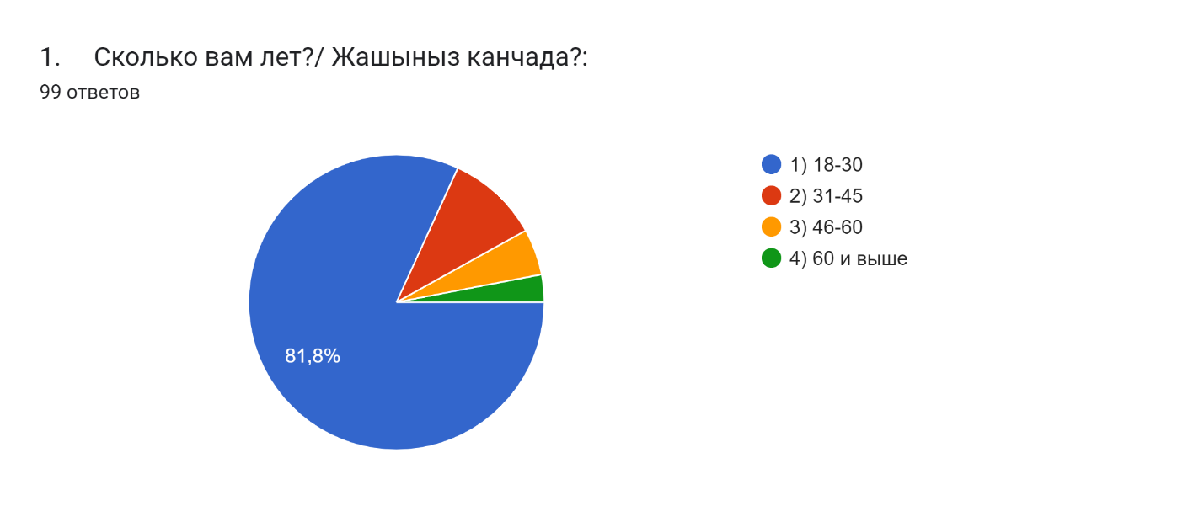

В ассоциативном эксперименте участвовало 99 респондентов: 81, 8 % из них молодежь 18-30 возрастной категории, далее идут иные возрастные категории.

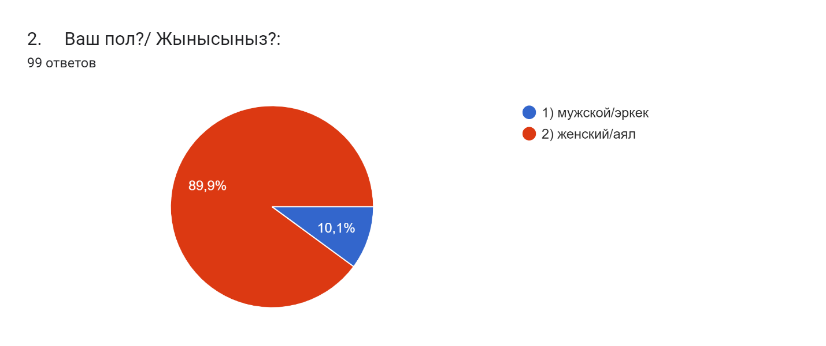

89,9 % опрошенных – это респонденты женского рода. В Кыргызстане женщины в целом характеризуются активностью в различных областях: политической, социальной и образовательной и т. д.

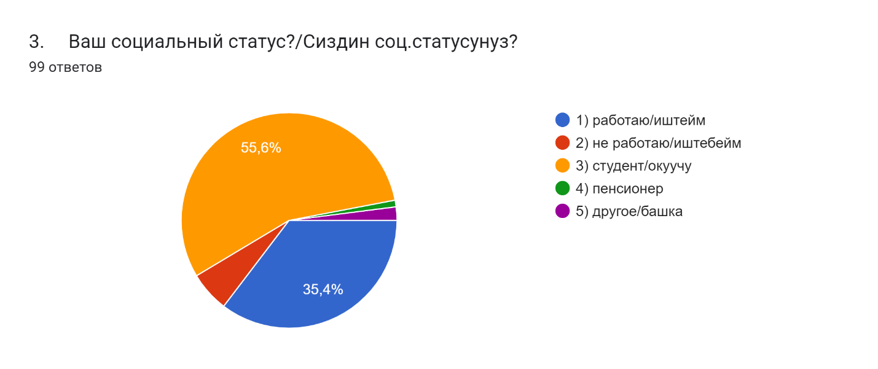

В ассоциативном эксперименте активно участвовали респонденты-студенты, что составляет 55 %, далее идут работающие респонденты. Низкая активность участия в данном ассоциативном эксперимент замечена среди безработных и пенсионеров.

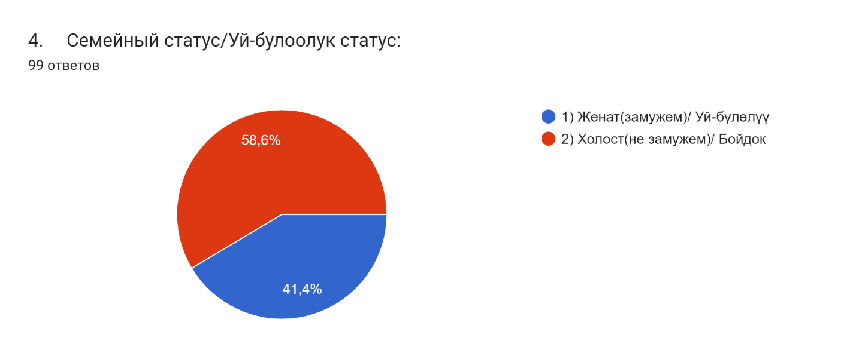

**5.**     **Кто, по вашему мнению, является другом? /Сиз үчүн дос деген ким?**

Ответ на вопрос о том, кто считается другом для кыргызского человека, может быть субъективным и зависит от индивидуальных предпочтений каждого человека. В целом, дружба в кыргызской культуре часто ценится высоко, и друзья считаются близкими и надежными союзниками. Среди друзей респонденты отметили родственников, братьев, сестер. Важные ценности, такие как взаимопомощь, уважение и поддержка, играют важную роль в формировании дружеских отношений в кыргызском обществе.

**6.**     **Почему нам нужны друзья?/** **Бизге эмне үчүн достор керек?**

Для кыргызского народа, как и для любого другого общества, друзья играют важную роль в различных сферах жизни. Вот несколько причин, по которым кыргызам, как и всем людям, важны друзья:

**Поддержка в трудные времена**: Друзья могут предоставить эмоциональную, моральную и даже финансовую поддержку в трудные моменты. Это особенно ценно в ситуациях потери работы, болезни или других личных кризисов.

**Создание социальной сети**: Друзья помогают формировать обширные социальные сети, что важно для обмена опытом, идеями и поддержкой. В кыргызской культуре, где семьи и сообщества имеют большое значение, наличие круга друзей может дополнительно укреплять социальные связи.

**Развитие личности**: Друзья могут вдохновлять, мотивировать и помогать в развитии личности. Обмен опытом, учебой на ошибках и взаимным влиянием создают благоприятные условия для личностного роста.

**Радость и празднования**: Друзья делят с вами радости, успехи и праздники. Общее празднование важных событий создает приятные воспоминания и укрепляет дружеские связи.

**Сохранение традиций и культуры**: Друзья могут играть важную роль в сохранении и передаче традиций и культурных ценностей. Вместе с друзьями люди часто участвуют в общественных мероприятиях, тем самым укрепляя связи с культурным наследием.

**Возможность для обмена знаниями и опытом**: Друзья предоставляют платформу для обмена знаний и опытом. Это особенно важно в современном мире, где обмен информацией может способствовать профессиональному и личному развитию.

Таким образом, друзья для кыргызского народа, как и для многих других культур, являются неотъемлемой частью жизни, обеспечивая поддержку, социальные связи, удовлетворение эмоциональных потребностей и обмен опытом.

**7.**     **Напишите пять ассоциаций со словом-стимулом ‘дружба’, возникающих у вас в сознании/** **Сиздин оюнузда "достук" деген стимул-сөз кандай беш ассоциациялык сөздөр келээрин жазыныз**

В ходе ассоциативного эксперимента респонденты назвали различные ассоциации со словом-стимулом "достук", которые возникли у них сознании. Проанализировав данные ассоциативного эксперимента, мы выделили основные ассоциации, которые зиждятся на основном понятии как коллективизм. Кыргызстан – это страна с выраженными чертами коллективизма в своей культуре и обществе. Вот некоторые аспекты коллективизма у кыргызов: 1) *Семейные ценности:* Семья играет центральную роль в кыргызском обществе. Высоко ценится традиционная семейная структура, и семейные связи обычно остаются очень крепкими. Родственники часто оказывают друг другу поддержку и помощь; *2) Община и село:* Традиционно многие кыргызы жили в небольших сельских общинах. Сельские сообщества продолжают играть важную роль, и члены общины обычно взаимодействуют тесно, предоставляя поддержку и ресурсы друг другу; 3*) Гостеприимство:* Гостеприимство — важная часть кыргызской культуры. Прием гостей считается обязанностью и часто рассматривается как возможность укрепить социальные связи. Гости обычно приветствуются с теплотой и заботой; 4*) Традиции и обряды:* Многие традиции и обряды в Кыргызстане ценят коллективный опыт и общность. Общественные мероприятия, праздники и торжества часто объединяют людей в общей радости; 5*) Взаимопомощь:* Дух взаимопомощи и солидарности часто проявляется в совместных усилиях, особенно при решении проблем и трудностей. Люди склонны помогать друг другу в повседневной жизни.

Эти аспекты коллективизма формируют основу для тесных общественных связей и взаимопомощи в кыргызском обществе. 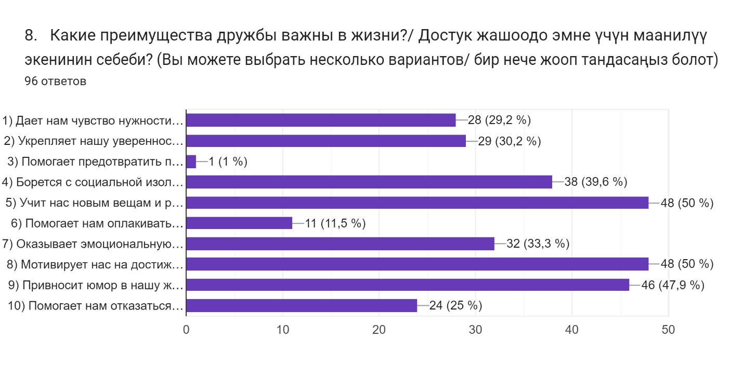

На вопрос, о том, какие преимущества дружбы важны в жизни, респонденты отметили следующие преимущества (в порядке значимости):

1. Учит нас новым вещам и расширяет наши перспективы / Жаңы нерселерди үйрөтөт жана биздин көз карашыбызды өстүрөт;
2. Мотивирует нас на достижение наших целей и пробовать новые вещи / Максаттарыбызга жана жаңы нерселерге жетүүгө мотивация берет;
3. Привносит юмор в нашу жизнь / Жашообузда юмор пайда болот;
4. Борется с социальной изоляцией и одиночеством / Социалдык обочолонуу жана жалгыздык менен күрөшөт;
5. Оказывает эмоциональную поддержку, когда романтические отношения не складываются / Романтикалык мамилелерден жабыркаганда, эмоционалдык колдоо көрсөтөт;
6. Укрепляет нашу уверенность и самооценку / Ишенимди жана өзүн-өзү сыйлоону бекемдейт;
7. Дает нам чувство нужности / Бизге муктаж экендигибизди билдрет.

Некоторые респонденты указали на следующие преимущества:

1. Помогает нам отказаться от нездоровых привычек / Бизге зыяндуу адаттардан арылууга жардам берет;
2. Помогает нам оплакивать потерю близких и членов семьи / Жакындарыбызды жана үй-бүлө мүчөлөрүбүздү жоготкондо кайгырууга жардам берет.

1% участников ассоциативного эксперимента отметили, что дружба помогает предотвратить проблемы со здоровьем, такие как высокое кровяное давление и сердечные заболевания / Жогорку кан басымы жана жүрөк оорулары сыяктуу ден-соолук көйгөйлөрүнүн алдын алууга жардам берет

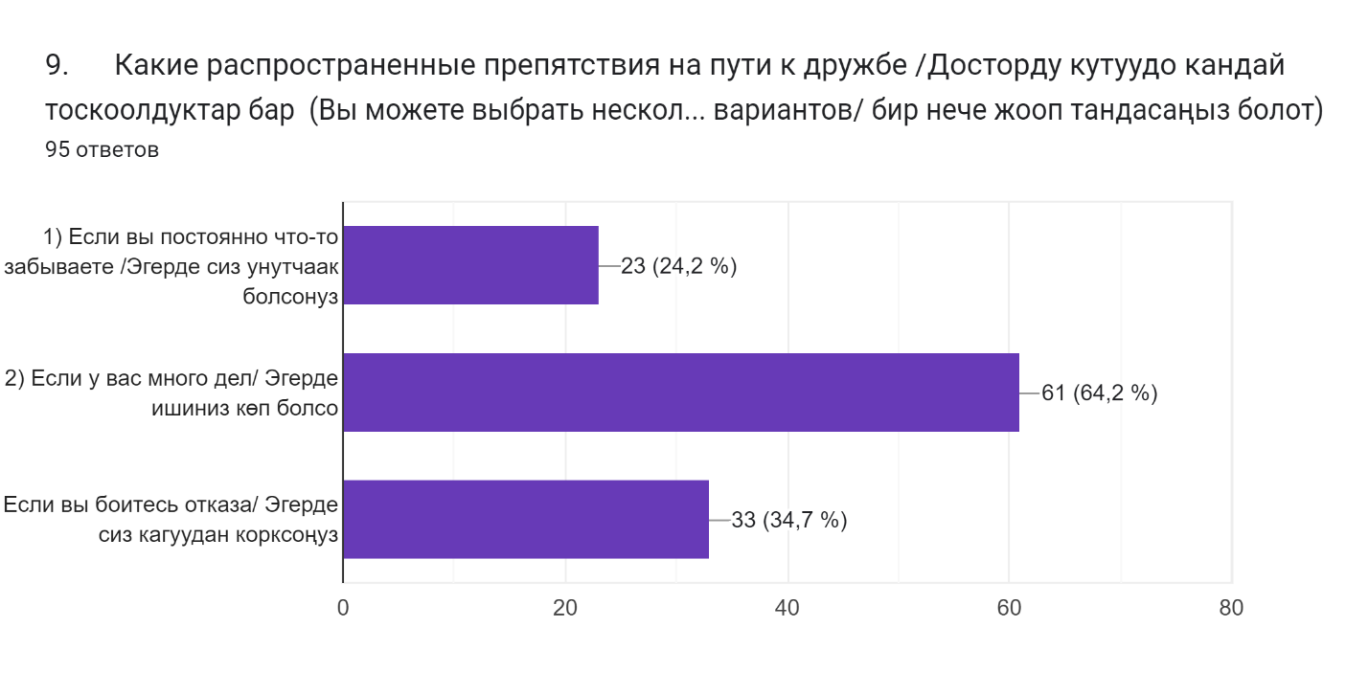

Среди трех распространенных препятствий на пути к дружбе и как их преодолеть / Досторду күтүүдө 3 тоскоолдук жана аларды кантип жеңүү керек, респонденты выделили наиболее распространенное препятствие такое как наличие много дел, далее боязнь отказать, и если вы постоянно что-то забываете.

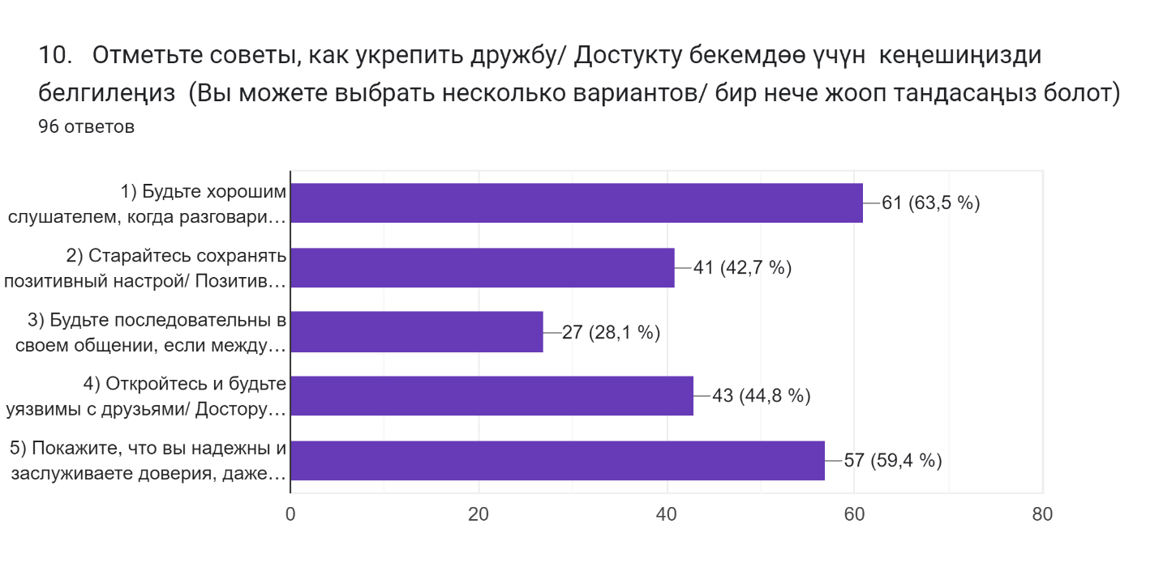

В качестве советов, как укрепить дружбу, респонденты предлагают в качестве наиболее приемлемых вариантов, такие как:

– Будьте хорошим слушателем, когда разговаривают ваши друзья, особенно если вы давно их не видели / Досторуңуз сүйлөшүп жатканда жакшы угуучу болуңуз – өзгөчө, эгер сиз аларды көптөн бери көрө элек болсоңуз (65,5%);

– Покажите, что вы надежны и заслуживаете доверия, даже если у вас плотный график – ваши друзья заслуживают приоритета / Сиз үчүн досторуңуз өзгөчө экендигин, жумуш графиги бош эмес экендигине карабай, өзүнүздүн ишенимдүү экениңизди көрсөтүңүз (59,4%).

Ряд участников ассоциативного эксперимента в качестве укрепления дружбы считают следующие варианты:

– Откройтесь и будьте уязвимы с друзьями / Досторуңуз менен ачык жана кичи пейил болуңуз;

– Старайтесь сохранять позитивный настрой / Позитивдүү маанайды сактоого аракет кылыныз.

Небольшой процент респондентов считают, последовательность в своем общении, если между вами есть расстояние тоже может укрепить вашу дружбу.

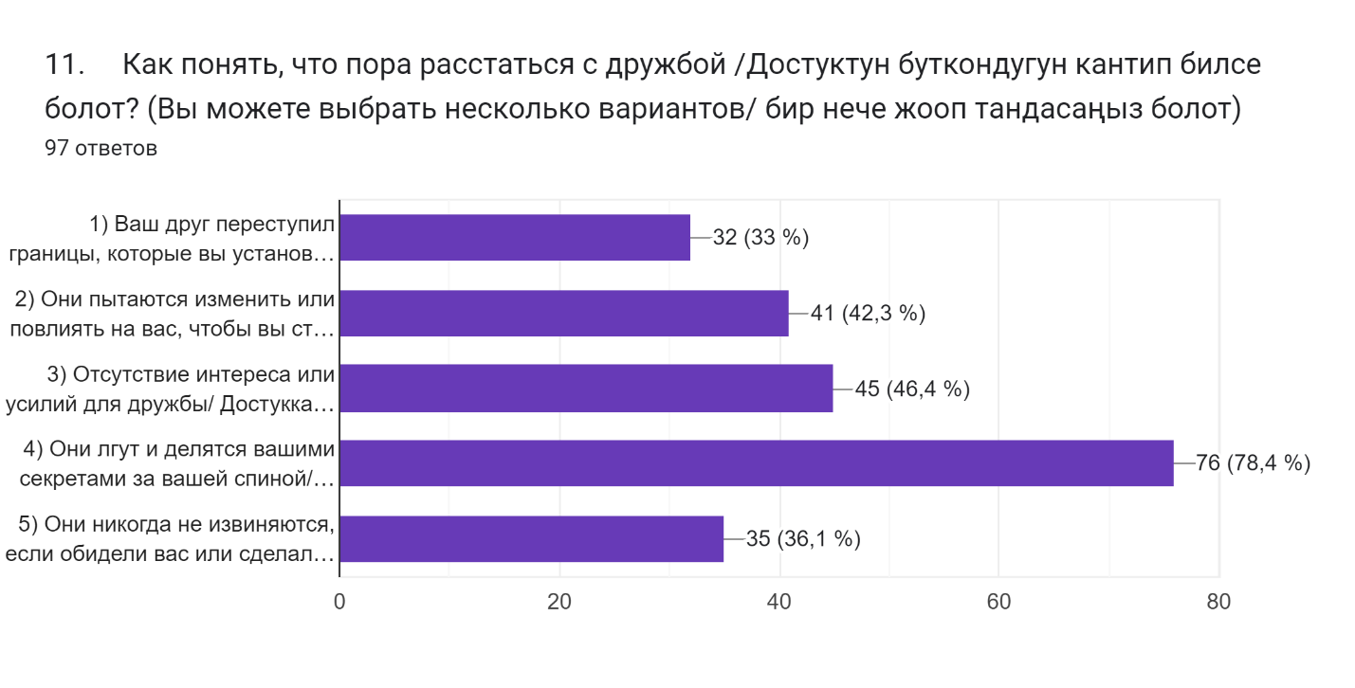

На вопрос, о том, как понять, что пора расстаться с дружбой, респонденты ответили следующим образом:

– 78,4% участников ассоциативного эксперимента считают, что нужно прекращать дружбу, когда твои друзья лгут и делятся вашими секретами за вашей спиной;

– 46,4 % респондентов считают, что отсутствие интереса или усилий для дружбы также является основанием для расставаний;

– 42,3% опрошенных считают, что настало время для расставаний, когда ваши друзья пытаются изменить или повлиять на вас;

– 36,1% респондентов, считают, что пора расстаться, когда ваши друзья никогда не извиняются, если обидели вас;

– 33% считают, что, если ваш друг переступил границы, которые вы установили, то тоже пора расстаться с такими друзьями.

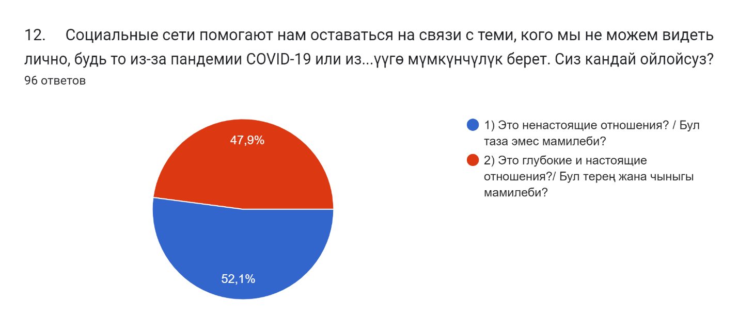

Среди опрошенных примерно половина считают, что благодаря социальным сетям, мы можем общаться с нашими друзьями, причем, это глубокие и настоящие отношения. Примерно половина респондентов, напротив, считают, что социальные сети не способствуют развитию дружеских отношений считают, что это ненастоящие отношения.

Социальные сети играют важную роль в нашей современной жизни, облегчая общение и поддерживая связь с теми, кто находится далеко от нас. Вот несколько мыслей на этот счет:

1. *Сохранение связи:* Социальные сети позволяют нам оставаться в контакте с друзьями и семьей, несмотря на физическое расстояние. Это особенно важно в периоды, когда мы не можем видеться лично, как, например, во время пандемии.
2. *Возможность заводить новые друзья:* Интернет предоставляет уникальную возможность познакомиться с новыми людьми со всего мира. Социальные сети создают платформу для обмена идеями, общения и заведения новых дружеских связей.
3. *Социальная поддержка:* Виртуальные сообщества в социальных сетях могут служить источником поддержки в трудные моменты. Люди могут обмениваться опытом, советами и эмоциональной поддержкой даже на расстоянии.
4. *Доступ к информации:* Социальные сети также являются важным источником информации. Они позволяют быстро узнавать о событиях, трендах и новостях, а также следить за жизнью друзей и знакомых.
5. *Развлечение и разнообразие:* Социальные сети предоставляют различные формы развлечений, начиная от фотографий и видео до интересных статей и мемов. Это помогает разнообразить наш повседневный опыт.

Однако важно использовать социальные сети с умом, уделять внимание онлайн-безопасности и поддерживать баланс между виртуальным и реальным общением. Все они являются инструментами, и их влияние зависит от того, как мы их используем.

**13.**     **Как дружба меняется со временем?/** **Достук убакыттын өтүшү менен кантип өзгөрөт?**

Проанализировав ответы респондентов, мы пришли к выводу, что дружба в кыргызском обществе также может подвергаться изменениям со временем, влияя на нее различные факторы. Некоторые аспекты изменений в дружбе у кыргызов могут включать в себя:

1. Влияние традиций и обычаев: Кыргызская культура часто ценит традиционные ценности, такие как взаимопомощь, гостеприимство и солидарность внутри общины. Эти аспекты могут укреплять или изменять характер дружеских отношений.
2. Семейные связи: Семейные узы в кыргызском обществе имеют особенно важное значение. Влияние семейных обязательств и изменения в семейном статусе (брак, рождение детей) может отразиться на динамике дружбы.
3. Фактор места проживания: Переезд или изменение места проживания могут повлиять на близость отношений с друзьями. Особенно это актуально в условиях современной мобильности и глобализации.
4. Экономические изменения: Экономические факторы, такие как изменение работы или финансовое положение, могут повлиять на возможности людей для поддержки друзей и участия в общественных мероприятиях.
5. Технологические изменения: Внедрение технологий, таких как социальные сети и мобильные приложения, может изменить способы общения и поддержки друзей, особенно в условиях удаленности.
6. Социокультурные изменения: Общественные и культурные изменения в Кыргызстане, такие как изменения в образе жизни, ценностях и нормах поведения, могут повлиять на ожидания и восприятие дружбы.
7. Внутренний рост и развитие: Личностный рост и развитие индивида могут также оказывать влияние на дружеские отношения. Изменения в интересах, целях и взглядах на жизнь могут повлиять на выбор друзей и интенсивность общения.

Важно отметить, что дружба у кыргызов, как и в любой культуре, является динамичным процессом, который может претерпевать различные изменения в зависимости от контекста и личных обстоятельств.

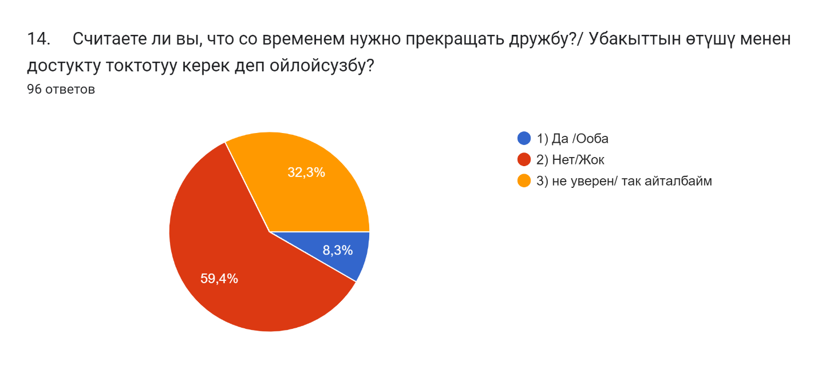

Более половины респондентов, а именно, 59,4%, не считают, что со временем нужно прекращать дружбу. 32,3% все-таки считают, что со временем нужно прекращать дружбу, небольшая часть респондентов, 8, 3% не уверены в этом.

Вопрос о том, стоит ли прекращать дружбу со временем, является сложным и индивидуальным. Решение об окончании дружбы может зависеть от различных факторов и обстоятельств. Вот несколько аспектов, которые могут влиять на такое решение:

1. Изменение ценностей и интересов: Если со временем вы и ваш друг начинаете придавать большее значение разным ценностям и интересам, которые уже не совпадают, это может создать расстояние в отношениях.
2. Личностные изменения: Изменения в личности, характере или жизненных обстоятельствах могут повлиять на динамику дружбы. Иногда люди растут в разные стороны и перестают находить общий язык.
3. Токсичность и конфликты: Если отношения становятся токсичными или часто возникают конфликты, которые невозможно разрешить, может быть разумным прекратить дружбу во избежание дальнейших негативных последствий.
4. Физическое расстояние: Если друзья разъезжаются или физическое расстояние делает невозможным поддержание близких отношений, это может влиять на динамику дружбы.
5. Изменения в жизненной ситуации: Изменения в жизненной ситуации, такие как семейные обязательства, работа и другие факторы, также могут оказать влияние на дружбу.
6. Отсутствие взаимной поддержки: Если в отношениях отсутствует взаимная поддержка, понимание и взаимоуважение, это может стать основанием для размывания дружбы.

Однако стоит помнить, что дружба может быть поддерживаемой и разнообразной, и в некоторых случаях обсуждение проблем и изменение динамики отношений может помочь сохранить связь. Каждый случай уникален, и решение о том, стоит ли прекращать дружбу, должно быть принято с учетом всех обстоятельств и с уважением к чувствам всех сторон.

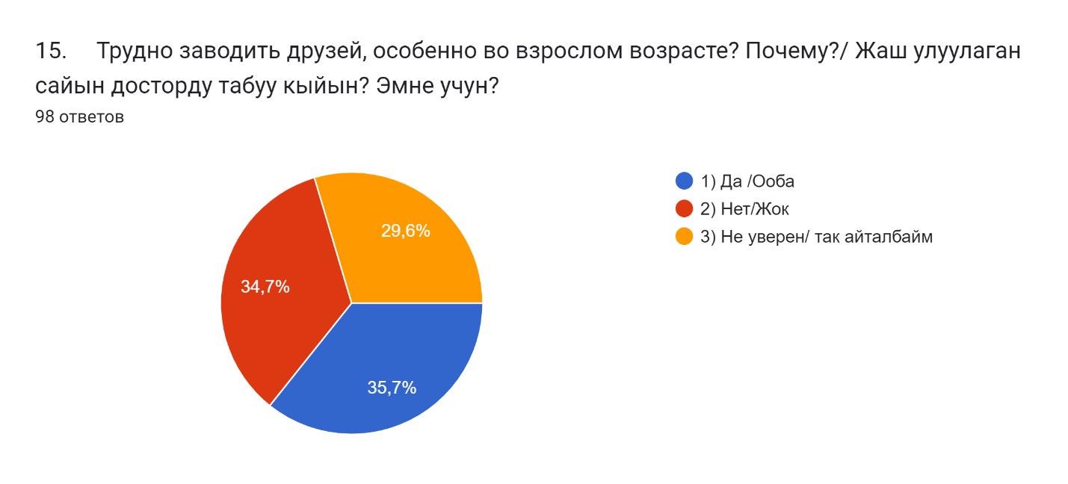

На вопрос, трудно ли заводить друзей, особенно во взрослом возрасте, ответы разнятся. 35,7% опрошенных считают, что заводить дружбу, особенно, во взрослом возрасте довольно трудно; 29,5% напротив считают, что во взрослом возрасте не трудно заводить друзей; 34, 7; не уверены в этом ответе.

Процесс заводить друзей во взрослом возрасте может представлять определенные трудности, и это может быть актуально не только для кыргызов, но и для людей в различных культурных контекстах. Некоторые возможные причины, почему это может быть сложно, включают:

1. Традиционные социальные структуры: В некоторых случаях традиционные социальные структуры в обществе могут создавать барьеры для взаимодействия между людьми разных возрастных групп или статусов.
2. Уважение к привычным общественным группам: В культуре, где семейные и общинные связи играют важную роль, может быть сложно войти в устоявшиеся общественные группы, особенно для новых пришельцев или тех, кто меняет свой статус.
3. Сохранение старых дружеских связей: Люди, особенно во взрослом возрасте, могут быть более склонны к сохранению старых дружеских связей, чем к заведению новых. Это может создавать некоторый барьер для тех, кто пытается войти в новое общество.
4. Боязнь отказа или недопонимания: Боязнь отказа или недопонимания может быть распространенной во всех культурах. Люди иногда стесняются подходить к новым людям из-за опасения, что их не примут или не поймут.
5. Роль семьи в социальных связях: В кыргызской культуре семейные связи имеют большое значение. Это может сделать процесс заведения новых дружеских отношений сложным, особенно если семейные связи уже тесны.
6. Социальная консервативность: В некоторых случаях, социальная консервативность может сдерживать процесс изменений и нововведений в социальных кругах.

Важно отметить, что, хотя могут существовать трудности в заведении друзей во взрослом возрасте, это не является неизменным правилом, и существуют множество способов преодолеть эти барьеры. Это может включать в себя участие в местных мероприятиях, клубах или группах, а также проявление инициативы в установлении новых контактов.

### **3.3.2. Результаты ассоциативного эксперимента концепта “friendship” в английской языковой картине мира**

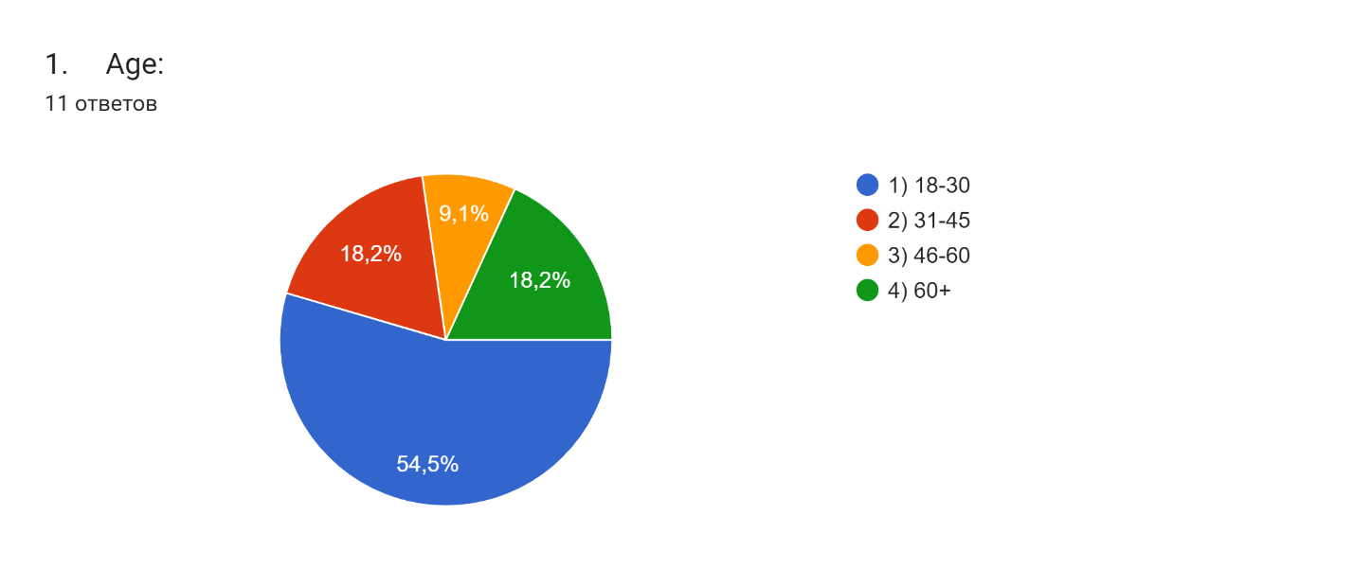

Большая часть респондентов, участвовавших в ассоциативном эксперименте, составляет молодежь в возрасте 18-30 лет, примерно в равных частях оказались респонденты в возрасте 31-45 и 46-60 лет. Небольшой процент составляют участники в возрасте свыше 60 лет.

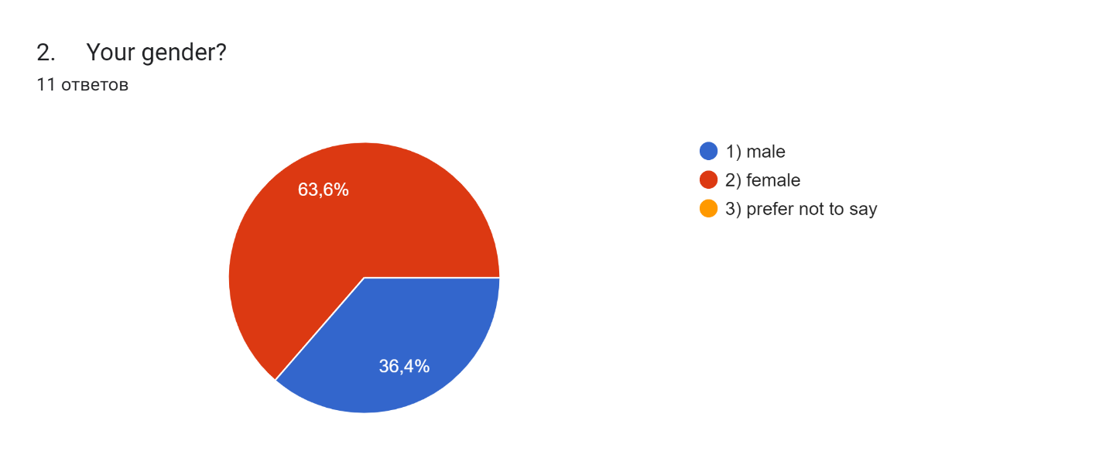

Наиболее активные участники ассоциативного эксперимента составляют респонденты женского пола – 63,6%.

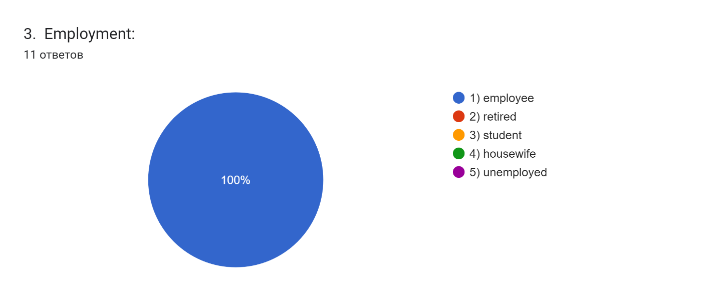

100% респонденты работают в различных областях.

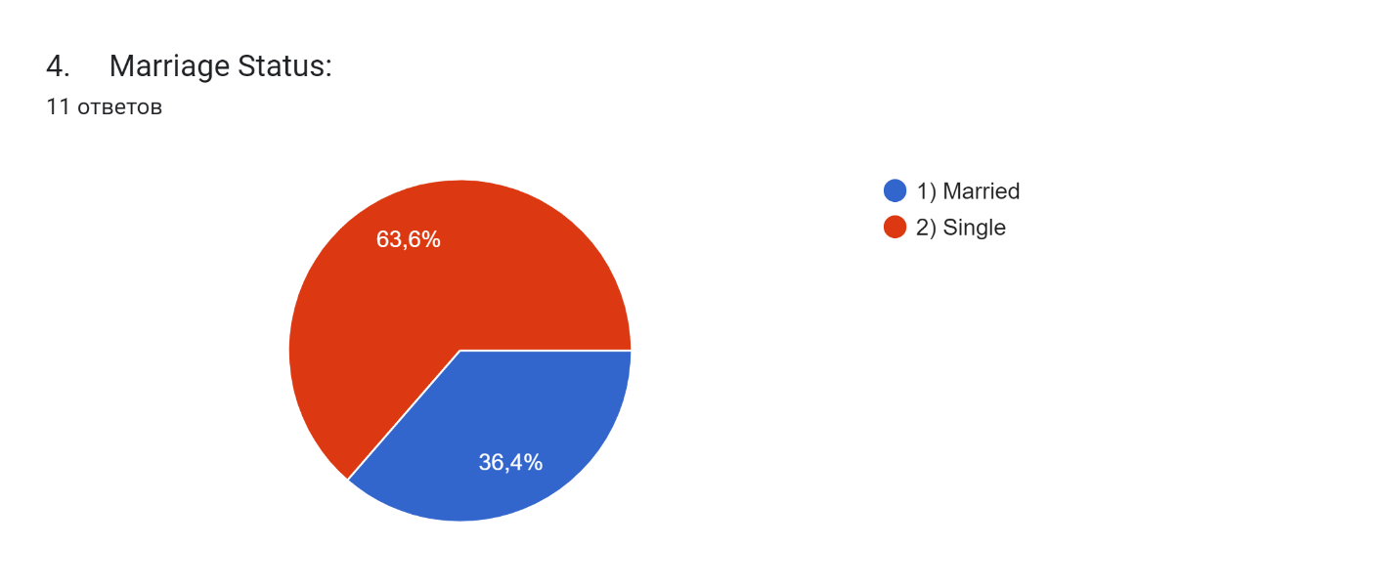

Большинство респондентов, участвовавших в ассоциативном эксперименте, не связаны семейными узами.

**5.**     **In your opinion, who is a friend?**

Результаты ассоциативного эксперимента показали, что в английской языковой картине мира друг обычно считается человеком, с которым у вас тесные и поддерживающие отношения. Друзья обычно те люди, которым вы доверяете, с которыми вам нравится проводить время и на которых вы можете положиться для эмоциональной поддержки, совета и общества.

Англоговорящие часто рассматривают друзей как людей, с которыми они разделяют общие интересы, ценности и опыт, и с которыми они могут сопереживать и находить общий язык. Дружба может возникать по разным причинам, таким как школа, работа, хобби или общие знакомые. Хотя определение друга может варьироваться от человека к человеку, общая идея заключается в том, что друзья – это люди, которые всегда рядом и обеспечивают ощущение связи, товарищества и поддержки.

**6.**     **Why do we need friends?**

Англичанам нужны друзья по разным причинам. Вот несколько объяснений, представленных респондентами:

* Эмоциональная поддержка: Друзья предоставляют систему поддержки для англичан, предлагая умение выслушать, эмпатию и понимание в трудные моменты.
* Социальная связь: Друзья помогают англичанам чувствовать себя связанными с другими людьми и противостоять чувству одиночества или изоляции. Дружба предоставляет возможности для общения, совместных занятий и обмена опытом.
* Общие интересы и опыт: Друзья часто разделяют общие интересы, хобби и ценности, позволяя англичанам заниматься тем, что им нравится, и вести содержательные разговоры.
* Советы и руководство: Друзья могут предложить советы, разные точки зрения и руководство по различным аспектам жизни, таким как отношения, выбор карьеры и личный рост.
* Веселье и удовольствие: Друзья являются источником веселья, смеха и удовольствия в жизни англичан. Время, проведенное с друзьями, может стать источником расслабления и счастья.
* Личный рост: Дружба может способствовать личному росту и развитию. Друзья могут вызывать вопросы и сомнения у англичан, предлагать конструктивную обратную связь и поддерживать их в достижении целей.

Важно отметить, что причины, по которым люди ищут друзей, могут различаться от человека к человеку. Некоторые люди могут придавать большее значение социальным связям, в то время как другие могут предпочитать одиночество. В конечном счете, друзья играют значительную роль в жизни англичан, предоставляя компаньонство, поддержку и ощущение принадлежности.

**7.**    **Write down five associations with the stimulus word ‘friendship’ that arise in your mind**.

Анализ ответов респондентов, позволил выявить наиболее яркие пять ассоциаций, связанных с концептом "дружба" в английской языковой картине мира:

1. Взаимная поддержка: Дружба ассоциируется с идеей взаимной поддержки и помощи между людьми.
2. Доверие: Дружба связана с понятием доверия, когда люди чувствуют комфортно и уверены в том, что их друзья всегда поддержат и не предадут.
3. Взаимопонимание: Дружба ассоциируется с пониманием и сопереживанием, когда люди могут понять друг друга без слов и быть рядом в трудные моменты.
4. Веселье: Дружба связана с идеей веселья и радости, когда люди проводят время вместе, смеются, занимаются любимыми делами и наслаждаются жизнью.
5. Долговечность: Дружба ассоциируется с понятием долговечности и продолжительности отношений, когда люди остаются друзьями на протяжении длительного времени, несмотря на изменения в жизни.

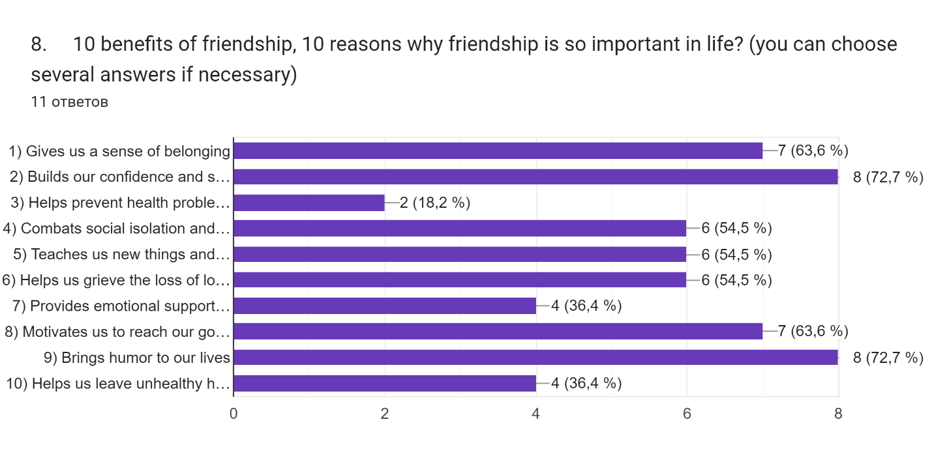

На вопрос о 10 преимуществах, 10 причин о важности дружбы в их жизни, респонденты предоставили следующие ответы в порядке значимости:

1. Укрепляет нашу уверенность и чувство собственного достоинства.
2. Привносит юмор в нашу жизнь.
3. Дает нам чувство нужности кому-то.
4. Мотивирует нас в достижении наших целей и начинании чего-то нового.
5. Борется с социальной изоляцией и одиночеством.
6. Учит нас новому и расширяет наши перспективы.
7. Помогает нам скорбеть о потере близких и членов семьи.
8. Обеспечивает эмоциональную поддержку, когда романтические отношения не складываются.
9. Помогает предотвратить проблемы со здоровьем, такие как высокое кровяное давление и болезни сердца.
10. Помогает нам отказаться от вредных привычек.

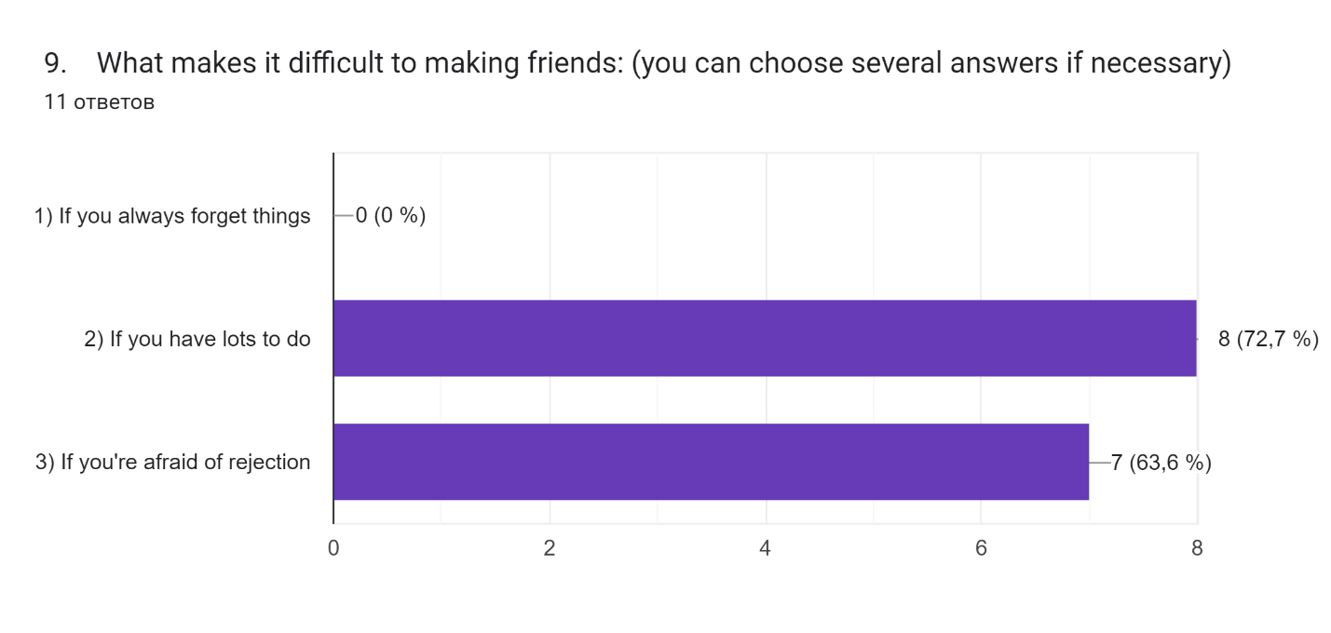

На вопрос, что же мешает заводить дружбу, из трех возможных препятствий к этому респонденты указали лишь два препятствия:

1. Если у тебя много дел
2. Если вы боитесь отказа

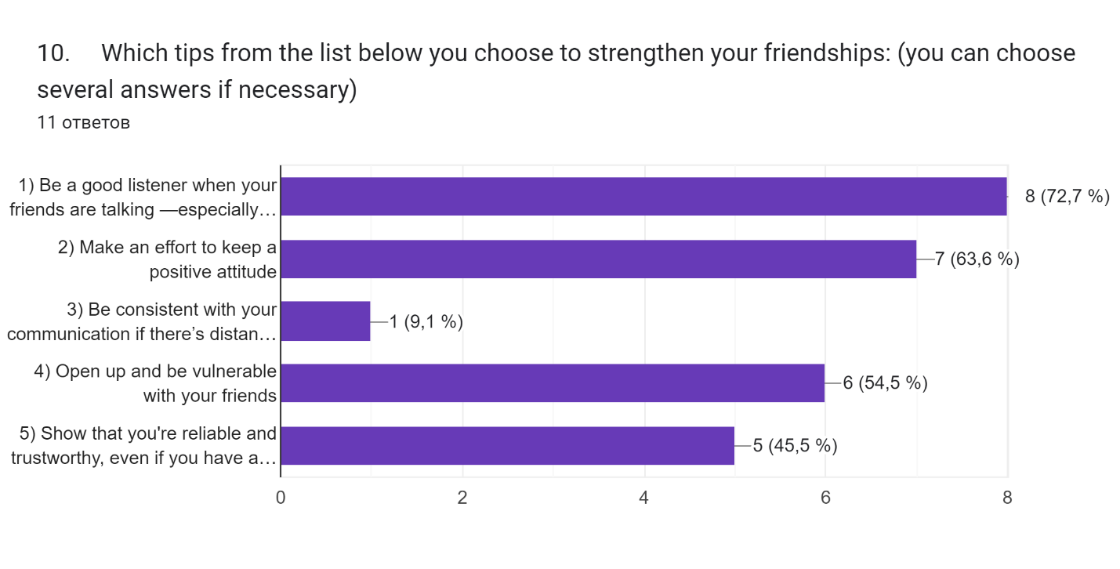

На вопрос, о том, какие советы можно выбрать для укрепления дружбы, респонденты указали следующие (в порядке значимости):

1. Будьте хорошим слушателем, когда разговаривают ваши друзья, особенно если вы давно их не видели.
2. Старайтесь сохранять позитивный настрой.
3. Откройтесь и будьте уязвимы со своими друзьями.

4) Покажите, что вы надежны и заслуживаете доверия, даже если у вас плотный график — ваши друзья заслуживают приоритета.

5) Будьте последовательны в общении, если между вами есть расстояние.

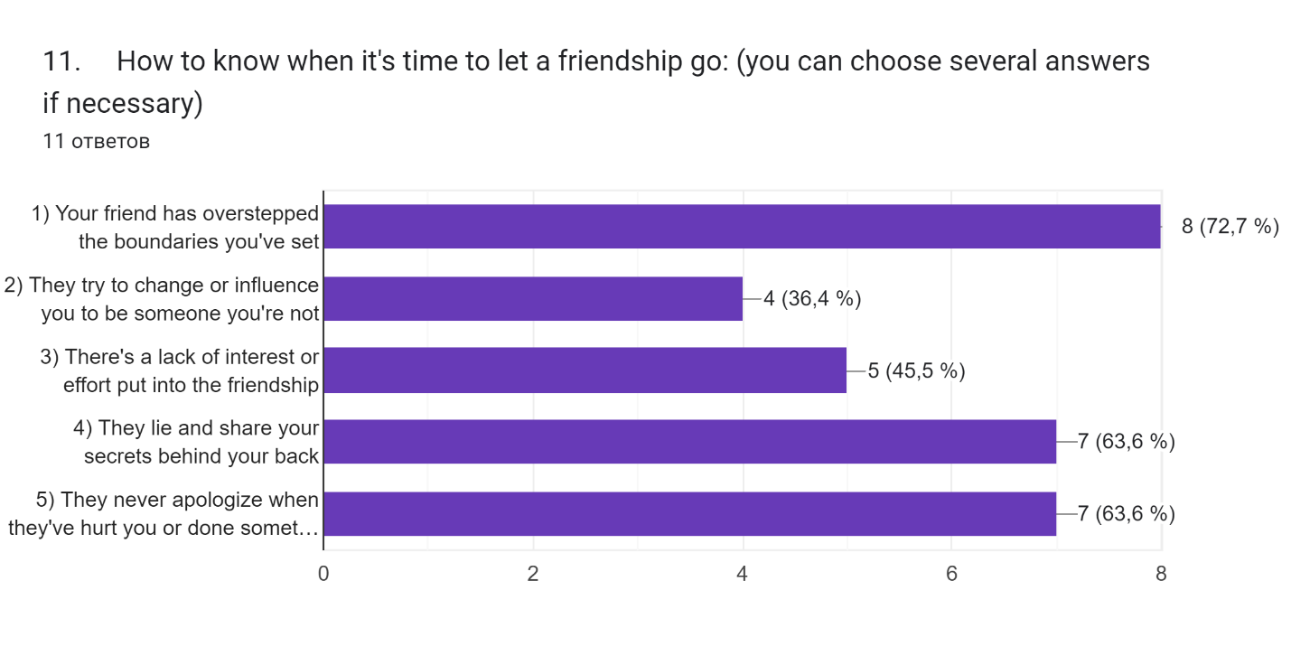

Как узнать, что пора расстаться с дружбой, респонденты указали следующие ответы (в порядке значимости)

1. Ваш друг перешел установленные вами границы.
2. Они лгут и делятся вашими секретами за вашей спиной.
3. Они никогда не извиняются, если обидели вас или сделали что-то не так.
4. Не хватает интереса или усилий для дружбы.
5. Они пытаются изменить или повлиять на вас, чтобы вы стали тем, кем вы не являетесь.

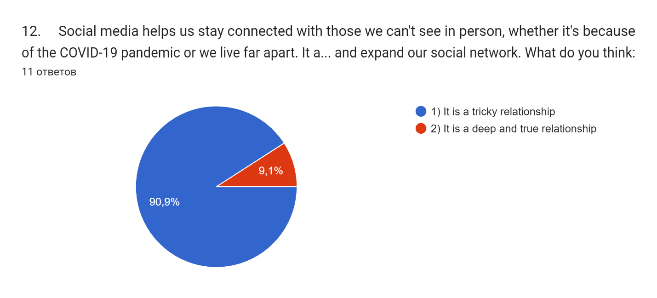

На вопрос, помогают ли социальные сети оставаться на связи с теми, кого респонденты не могут видеть лично, будь то из-за пандемии COVID-19 или из-за того, что они живут далеко друг от друга, и позволяет ли данный фактор заводить новых друзей в Интернете и расширять социальную сеть, респонденты в большинстве ответили, что это сложные отношения, и лишь 9,1% респондентовответили, что это глубокие и настоящие отношения.

**13.**     **How friendships change over time?**

Дружба среди англичан, как и дружба в любой культуре, может развиваться и меняться с течением времени под воздействием различных факторов. Важно отметить, что индивидуальный опыт может различаться, и не все следуют одной и той же траектории дружбы. Тем не менее, вот некоторые общие наблюдения о том, как дружба может меняться со временем среди англичан:

* Детство и школьные годы: Дружба часто зарождается в детстве и школьные годы. Эта дружба может быть основана на общих интересах, близости или общих занятиях. Детская дружба может быть более беззаботной и несложной, сосредоточенной на игре и обмене опытом.
* Подростковый и подростковый возраст: В подростковом возрасте дружба может стать более зависимой от личной идентичности, интересов и групп сверстников. Дружба может стать более глубокой и эмоционально значимой, поскольку люди делятся опытом и вместе преодолевают трудности подросткового возраста.
* Молодость: В молодости жизненные перемены, такие как уход из дома в колледж или начало карьеры, могут повлиять на дружбу. Некоторые дружеские отношения могут сохраниться, а другие могут исчезнуть из-за географического расстояния или изменений в образе жизни. Дружба может стать более избирательной: люди формируют более глубокие связи с теми, кто разделяет схожие ценности и жизненные цели.
* Карьера и построение семьи: По мере того, как люди строят карьеру и создают семьи, время, доступное для общения, может уменьшаться. Дружбе, возможно, придется адаптироваться, чтобы приспособиться к новым обязанностям. Общий опыт, например, воспитание детей или решение профессиональных задач, может укрепить дружбу.
* Средний возраст и далее: Дружба может пройти переоценку в середине жизни, когда люди размышляют о своих приоритетах и ​​отношениях. Некоторые дружеские отношения могут стать более важными, служа источником поддержки во время жизненных перемен или испытаний. Другие могут естественным образом исчезнуть, поскольку люди идут разными путями.
* Пенсия и последующие годы: На пенсии у людей может быть больше времени, чтобы инвестировать в дружбу и общественную деятельность. Дружба может стать решающим фактором эмоциональной поддержки и общения, особенно если круг общения может сузиться из-за таких факторов, как выход на пенсию или переезд.
* Влияние цифрового века: Развитие социальных сетей и цифровых коммуникаций повлияло на то, как поддерживаются дружеские отношения. Онлайн-платформы предоставляют новые способы оставаться на связи даже на больших расстояниях. Однако влияние технологий на дружбу может различаться: некоторые дружеские отношения процветают в эпоху цифровых технологий, а другие изо всех сил пытаются адаптироваться.

В целом дружба среди англичан, как и везде, динамична и может формироваться под влиянием различных этапов жизни, личностного развития и внешних факторов. Способность адаптироваться к меняющимся обстоятельствам и поддерживать открытое общение является ключом к поддержанию значимых связей с течением времени.

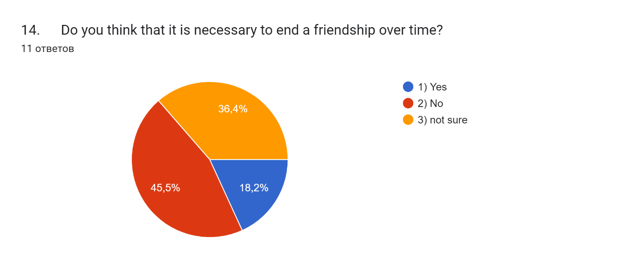

На вопрос, считаете ли вы, что необходимо со временем прекращать дружбу, большинство респондентов ответили отрицательно, другая часть ответили утвердительно, и лишь малая часть респондентов ответили, что не уверены в этом вопросе.

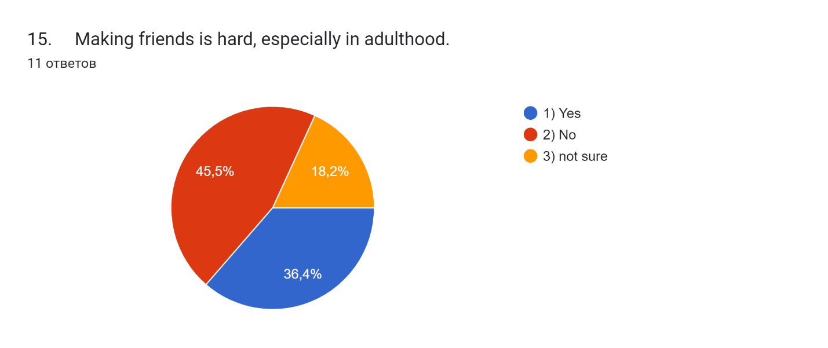

Сложно ли заводить друзей, особенно в зрелом возрасте, большинство респондентов ответили отрицательно, другая часть ответили утвердительно, и лишь малая часть респондентов ответили, что не уверены в этом вопросе.

## **Выводы по третьей главе**

Таким образом комплексный анализ концепта дружба в английской и кыргызской языковых картинах мира позволяет сделать ряд обобщений.

Анализ концепта "дружба" в английской языковой картине мира выявляет ряд ключевых мотивирующих признаков: взаимоотношения, базирующиеся на доверии и поддержке; надежность друзей в сложных жизненных ситуациях; взаимопонимание и эмпатия; готовность к активному слушанию и эмоциональной поддержке; уважение к индивидуальности и толерантность к различиям во мнениях. Мотивирующие признаки "достук" в кыргызской культуре: взаимная поддержка и помощь, особенно в трудных ситуациях; верность и надежность в дружеских отношениях; глубокое уважение к друзьям и их мнению; готовность принимать друзей такими, какие они есть; важность межпоколенческого взаимодействия, где старшее поколение воспринимается как источник мудрости. Эти признаки отражают ценности и традиции кыргызского народа, мотивируя людей к формированию глубоких и длительных дружеских связей. В английской лингвокультуре высокую степень актуализации имеют мотивирующие признаки "friendship" и "friend", за которыми следуют "help" и "dear". Средняя частота характерна для "lover" и "to strive together", а низкая – для "mutual liking and regard" и "Quaker". В кыргызской лингвокультуре высокую актуализацию имеют признаки "жолдош-достук/тун", "дос-жоро", "дос-жары, дос-жарчылык". Средняя частота характерна для "чыныгы дос, кайышпас дос" и "жан тартуу", а низкая – для "ынак дос, жан дос".

Исследование выявляет многогранность понятийных признаков концепта "friendship". Этот концепт характеризует межличностные отношения, основанные на взаимной симпатии, эмпатии и поддержке. Английский язык богат лексическими единицами, отражающими различные аспекты дружбы. Ключевые аспекты концепта включают следующие аспекты: доверие (фундаментальный элемент, предполагающий сохранение конфиденциальности); взаимная поддержка (готовность оказать помощь в трудностях и разделить радость); эмоциональная близость (обмен мыслями, чувствами и опытом); общность интересов (совместное времяпрепровождение, разделение увлечений и ценностей); межкультурное уважение (принятие и ценность культурных различий). Анализ частотности понятийных признаков показывает высокую актуализацию следующих признаков: 'intimate associate', 'helper', 'a person who believes in and supports a group', 'close', 'a person whom one knows well and is fond of', 'a person on the same side in a struggle'. Средняя актуализация: 'supporter'. Низкая актуализация: 'friend in a parliament/court', 'not an enemy'. "Достук" представляет собой ключевой элемент кыргызской языковой картины мира, тесно связанный с традиционным укладом жизни. Этот концепт подчеркивает значимость межличностного взаимодействия и коммуникации. Основные понятийные признаки концепта: связь с традициями (отражение традиционного образа жизни кыргызов); социальная интеграция (стремление к установлению и поддержанию социальных связей); гостеприимство (открытость и готовность к помощи); уважение к старшим (почитание возраста и мудрости); национальная идентичность (сохранение и продолжение культурных традиций). Анализ частотности понятийных признаков показывает высокую актуализацию следующих признаков: "жакшы мамиледе", "жакын", "түбөлүктүү", "жардамчы", "антташкан", "тилектеш". Средняя актуализация: "аянышпаган", "кыйышпас", "ак ниет", "берилген", "кымбаттуу дос". Низкая актуализация: "кеңешчи", "колдоочу". Таким образом, оба концепта, "friendship" и "достук", отражают глубокие культурные ценности и социальные нормы своих соответствующих обществ, демонстрируя как универсальные, так и культурно-специфические аспекты понимания дружбы.

Анализ категориальных признаков концепта "friendship” и "достук” в английской и кыргызской языковых картинах мира показал, что категориальные признаки, такие как квалитативные, квантитативные, темпоральные, пространственные, ценностно-оценочные, эмоциональные, имеются в обоих сопоставляемых языках. На основе анализа категориальных признаков концепта “friendship” в английской языковой картине мира можно отметить высокую степень актуализации таких признаков, как ценностно-оценочные, эмоциональные признаки. Средняя частота характерна для таких категориальных признаков, как квантитативные признаки множества. Низкая частота отмечается у таких категориальных признаков, как колоративные признаки. В кыргызском языке можно отметить также отметить высокую степень актуализации таких признаков, как ценностно-оценочные, эмоциональные и квалитативные признаки. Средняя частота характерна для таких категориальных признаков, как квантитативные признаки множества и исчисляемость/неисчисляемость. Низкая частота отмечается у колоративных признаков.

В английском языке существует богатый синонимический ряд для описания различных аспектов дружбы, включая такие термины как companionship, camaraderie, intimacy и другие. В кыргызском языке концепт "достук" также имеет разнообразные синонимы, отражающие различные аспекты дружеских отношений, такие как ишеним (доверие), ынтымак (согласие), жардам (помощь) и другие.

Концептуальные метафоры формируются путем переосмысления образных ассоциаций. При создании абстрактных понятий используются характеристики уже знакомых объектов или явлений, представленных символами в данной знаковой системе. Концептуальные метафоры объединяются в парадигмы в зависимости от вегетативных, зооморфных, антропоморфных, предметных, метеорологических и пространственных признаков. Признаки неживой природы включают характеристики стихий, веществ, пищи и артефактов. Эти признаки рассмотрены в контексте концептов "достук" и "friendship" в английской и кыргызской культурах. Признаки живой природы выявляют различия в сравниваемых лингвокультурах. Образные признаки подразделяются на ряд признаков. К этому ряду признаков относятся вегетативные (растительные), витальные (признаки живого существа), соматические (телесные), перцептивные (способов восприятия), зооморфные (энтомологические, орнитологические и анималистические, ихтиологические), антропоморфные (человеческие), гендерные (обозначающие биолого-социальный пол), признаки занятий, интерперсональные когнитивные признаки.

Результаты ассоциативного эксперимента показали сходства и различия в трактовке концепта дружбы в сопоставляемых языках. Несмотря на некоторые различия в восприятии дружбы, кыргызы и англоговорящие имеют схожее общее понимание этого концепта, хотя их представления о друге могут отличаться. В английском языке "друг" может означать спонсора искусства или благотворительности, чего нет в кыргызском. Также английское определение включает возможность романтических отношений, отсутствующую в кыргызском понимании. Для кыргызов "дос" – это человек, оказывающий взаимную помощь и не являющийся врагом. В английском языке друг – это близкий человек, которому доверяют, но обычно не член семьи. Сходства включают важность дружбы в религиозных текстах обеих культур. Различия проявляются в этимологии слов, отношении к независимости и взаимопомощи, а также в культурных особенностях, таких как формы обращения и зрительный контакт. Англоговорящие более мобильны в отношениях, в то время как кыргызы склонны к долгосрочной дружбе. Американцы более индивидуалистичны, кыргызы – коллективисты.

# **ЗАКЛЮЧЕНИЕ**

В процессе своего развития языкознание столкнулось с вопросом определения двух терминов – *языковой картины мира* и *концептуальной* и выяснением вопроса об их соотношении между собой. Анализ различных точек зрения на эти два термина позволяет подытожить результаты нашего исследования. Языковая картина мира характеризуется своей изменчивостью. Концептуальная картина мира служит основой языковой картины, представляя собой ее каркас. Мы воспринимаем языковую картину мира как динамичный процесс: некоторые ее фрагменты формируются прямо на наших глазах, другие проявятся со временем, а некоторые, наоборот, затемняются и отодвигаются на периферию сознания, из-за чего использование устойчивых выражений может казаться современникам необоснованным. В исследовании картины мира конкретного этноса и его ментальности применяется концептуальный анализ, который представляет собой специальный метод описания языка. Этот метод включает в себя определение когнитивных признаков, формирующих структуру концепта.

Рабочим определением концепта в данном исследовании является следующее: “Под концептом понимается национальный образ, символ, идея, которая имеет сложную структуру представления, реализуемую различными языковыми средствами. Концептуальное значение выражается в закрепленной и свободной формах сочетаний соответствующих языковых единиц. Концепт отражает категориальные и ценностные характеристики знаний о некоторых фрагментах мира. В концепте заключаются признаки, функционально значимые для соответствующей культуры” [Пименова 2007, c. 47].

В античной философии понятие дружбы считалось одной из положительных связей между людьми. Эта идея продолжает развиваться в ходе анализа концепта дружбы в нравственных взглядах эпохи античности и Возрождения.

Сравнительный анализ концептов "дружба" (friendship) в английской и "достук" в кыргызской языковых картинах мира выявляет как сходства, так и существенные различия в понимании и выражении этих концептов.

Общие черты:

– обеих культурах дружба рассматривается как важная ценность, основанная на взаимном доверии, поддержке и понимании. В обеих культурах дружба рассматривается как фундаментальный аспект человеческого бытия, играющий ключевую роль в социальных взаимодействиях.

– Религиозные тексты (Библия и Коран) подчеркивают важность дружбы в обеих культурах, что указывает на глубокие духовные корни этого концепта и источника жизненной силы.

– Концепты дружбы в английском и кыргызском языках обнаруживают схожие категориальные признаки, включая квалитативные, квантитативные, темпоральные, пространственные, ценностно-оценочные и эмоциональные характеристики.

– В обоих языках существует богатый синонимический ряд для выражения различных аспектов дружбы, что свидетельствует о важности этого концепта в обеих культурах.

Различия:

– Этимология слов различна: английское "friend" имеет индоевропейские корни, связанные с понятием "любовь", в то время как кыргызское "дост" происходит от персидского слова, означающего "друг" или "гость".

– В английской культуре дружба может быть более мобильной и кратковременной, тогда как в кыргызской культуре предпочтение отдается долгосрочным, устойчивым отношениям.

– Кыргызская культура более коллективистская, а англоязычная – более индивидуалистическая, что отражается в понимании роли друга и ожиданиях от дружеских отношений.

– В кыргызской культуре друг может приравниваться к родственнику, что менее характерно для современной английской культуры.

Лингвистические особенности:

– В английском языке концепт "дружба" выражается через широкий спектр терминов, отражающих различные аспекты и нюансы отношений (например, companionship, camaraderie, amity).

– В кыргызском языке концепт "достук" также имеет богатый синонимический ряд, но с акцентом на такие аспекты как взаимопомощь, единство и уважение.

Культурные нюансы:

– В кыргызской культуре большое значение придается взаимопомощи и поддержке в дружбе, что может быть связано с историческими и социальными факторами.

– Кыргызская культура придает большое значение уважению к старшим и традициям в контексте дружбы, что менее выражено в английской культуре.

– В английской культуре дружба может включать более широкий спектр отношений, включая романтические, в то время как в кыргызской культуре дружба чаще рассматривается как платонические отношения.

– Концептуальные метафоры и образные признаки играют важную роль в формировании понятия дружбы в обеих культурах, но могут различаться в деталях. Это отражает глубинные культурные различия в восприятии и выражении концепта дружбы.

Анализ показывает, что восприятие и выражение концепта дружбы в значительной степени обусловлены культурными, историческими и социальными факторами. Кыргызский подход к концепту дружбы тесно связан с традиционным образом жизни, коллективизмом и уважением к старшим, в то время как английский концепт отражает более индивидуалистический подход и большую гибкость в отношениях.

В заключение можно сказать, что, несмотря на универсальную важность дружбы в обеих культурах, существуют значительные различия в нюансах понимания и выражения этого концепта. Эти различия отражают уникальные культурные, исторические и социальные контексты каждого общества и подчеркивают важность межкультурного понимания в изучении таких фундаментальных концептов как дружба.

# **СПИСОК ИСПОЛЬЗОВАННОЙ ЛИТЕРАТУРЫ**

1. **Абдраева, А. Т.** Кыргыз жана англис тилдеринде адамдын жүрүм-турумун мүнөздөөгө байланыштуу паремиялар [Текст]: дис. ... д-ра филол. наук: 10.02.20 / А. Т. Абдраева. – Бишкек, 2022. – 315 с.
2. **Абдуразакова, Ш.** Симфония разума [Текст] / Ш. Абдуразакова. – Ташкент: Изд-во им. Гафура Гуляма, 1989. – с. 462.
3. **Абу Наср Фараби.** Город мудрецов [Текст] / Абу Наср Фараби. – Ташкент: Изд-во им. Абдулла Кадри, 1993. – с. 223.
4. **Абыканова, Г. А.** Концепт "вода/суу" в русском и кыргызском языках [Текст]: автореф. дис. … канд. филол. наук: 10.02.20 / Г. А. Абыканова. – Бишкек, 2012. – 25 с.
5. **Аверинцев, С. С.** Бахтин и русское отношение к смеху [Текст] / С. С. Аверинцев // От мифа к литературе. – М., 1993. – С. 341-345.
6. **Амиралиев, С. М.** Интерпретация понятий "менталитет" и "ментальность" [Текст] / С. М. Амиралиев, Л. И. Дрофа // Вестник Ошск. гос. ун-та (Сб. работ, посвящен. юбилею проф. К. Матикеева). – 2012. – С. 24-27.
7. **Амиралиев, С. М.** Концепт как термин современной лингвистики [Текст] / С. М. Амиралиев, А. А. Калмурзаева // Сб. науч. тр. [фак-та рус. филол. Ошск. гос. ун-та]. – 2011. – Вып. 3. – С. 50-55.
8. **Апресян, Ю. Д.** Значение и оттенок значения [Текст] / Ю. Д. Апресян // Известия АН СССР. Отделение литературы и языка. – Т. XXXII. Вып. 4. – М., 1974. – С. 320-330.
9. **Апресян, Ю. Д.** *Избранные труды*. Т. II: Интегральное описание языка и системная лексикография [Текст] / Ю. Д. Апресян – М.: Школа "Языки русской культуры", 1995. – 767 с.
10. **Апресян, Ю. Д.** Образ человека по данным языка: Попытка системного описания [Текст] / Ю. Д. Апресян // Вопросы языкознания. – 1995. – №1. – C. 40.
11. **Арапова, О. А.** Концепт "Дружба": системный и функционально-когнитивный анализ [Текст]: автореф. дис. … канд. филол. наук: 10.02.01 / О. А. Арапова. – М.: РГБ, 2004. – 24 с.
12. **Аристотель.** Этика. Политика. Риторика. Поэтика. Категории. [Текст]: Аристотель. – Минск: Литература, 1998. – С. 328-379.
13. **Арутюнова, Н. Д.** Предложение и его смысл: Логико-семантические проблемы [Текст] / Н. Д. Арутюнова. – АН СССР. Ин-т языкознания. – М.: Наука, 1976. – 383 с.
14. **Арутюнова, Н. Д.** Язык и мир человека [Текст] / Н. Д. Арутюнова. – 2-е изд., испр. – М.: Языки русской культуры, 1999. I-XV. – 896 с.
15. **Аскольдов, С. А.** Концепт и слово [Текст] / С. А. Аскольдов // Русская словесность. От теории словесности к структуре текста: Антология. – М., 1997. – С. 267-280.
16. **Бабушкин, А. П.** Типы концептов в лексико-фразеологической семантике языка, их личностная и национальная специфика [Текст]: дис. … д-ра филол. наук: 10.02.19 / А. П. Бабушкин. – Воронеж, 1997. – 330 с.
17. **Бакирова, А. А.** Ментальные образования звезда и star в русской и английской лингвокультурах [Текст]: дис. ... канд. филол. наук: 10.02.20 / А. А. Бакирова. – Бишкек, 2020. – 242 с.
18. **Балли, Ш.** Общая лингвистика и вопросы французского языка [Текст] / Ш. Балли. – М.: Иностранная литература, 1955. – 416 с.
19. **Болотакунова, Г. Ж.** Номинативно-функциональное поле психического состояния "удивление" [Текст] / Г. Ж. Болотакунова // Функционирование русского языка в контексте взаимодействия с киргизским языком и культурой / Под ред. Г. П. Шепелевой. – Бишкек: КРСУ, 2013. – С.111-114.
20. **Борчиева, Б. Т.** Концепты "верх – низ" в языковой картине мира носителей русского и киргизского языков [Текст] / Б. Т. Борчиева // Русский язык и литература в школах Кыргызстана. – 2008. – № 2. – С. 81-84.
21. **Борчиева, Б. Т.** Национально-культурная специфика пространственных отношений в русском и киргизском языках (на материале концептов "вперед – назад") [Текст] / Б. Т. Борчиева // Функционирование русского языка в контексте взаимодействия с киргизским языком и культурой / Под ред. Г. П. Шепелевой. – Бишкек: КРСУ, 2013. – С. 96-99.
22. **Борщев, В. Б.** Естественный язык – наивная математика для описания наивной картины мира [Текст] / В. Б. Борщев // Московский лингвистический альманах. Вып 1. Спорное в лингвистике. – М.: Школа "Языки русской культуры", 1996. – С. 203-225.
23. **Брутян, Г. А.** Язык и картина мира [Текст] / Г. А. Брутян // Научные доклады высшей школы. – М., 1973. – № 1. – C. 84-112.
24. **Бутешова, А. Р.** Концепт "Жизнь" в русской и кыргызской языковой картине мира [Текст]: автореф. дис. … канд. филол. наук: 10.02.20 / А. Р. Бутешова. – Бишкек, 2012. – 25 с.
25. **Васильева, Н. В.** Краткий словарь лингвистических терминов [Текст] / Н. В. Васильева, В. А. Виноградов, А. М. Шахнарович. – [2. изд., доп.]. – Москва : Рус. яз., 2003 (ППП Тип. Наука). – 211 с.
26. **Вежбицкая, А.** Язык. Культура. Познание. [Текст] / А. Вежбицкая. – М., 1996. – 411 с.
27. **Вежбицкая, А.** Понимание культур через посредство ключевых слов [Текст] / А. Вежбицкая. – М.: Языки славянской культуры. 2001. – 288 с.
28. **Верещагин, Е. М.** Лингвострановедческая теория слова [Текст] / Е. М. Верещагин, В. Г. Костомаров. – М., 1980. – 320 с.
29. **Вернадский, В. И.** Изъ истории идей [Текст] / В. И. Вернадский. – М.: Типо-литогр. тв-ва И. Н. Кушнарев и Ко, 1912. – 18 с.
30. **Веселовский, А. Н.** Историческая поэтика [Текст] / А. Н. Веселовский. – М.: Высшая школа, 1989. – 408 с.
31. **Виноградов, В. В.** История слов: около 1500 слов и выражений и более 5000 слов, с ними связанных [Текст] / В. В. Виноградов. / Отв. ред. Н. Ю. Шведова. – М.: Толк, 1994. – 1138 с.
32. **Воркачев, С. Г.** Образная составляющая концепта love [Текст] / С. Г. Воркачев // Аксиологическая лингвистика: проблемы языкового сознания. Сб. научн. тр. / Под ред. проф. Н. А. Красавского. – Волгоград, "КОЛЛЕДЖ", 2003. – С. 11-18.
33. **Воркачев, С. Г.** Счастье как лингвокультурный концепт [Текст] / С. Г. Воркачев. – М.: ИТГДК "Гнозис", 2004. – 236 с.
34. **Гак, В. Г.** Лексическое значение слова [Текст] / В. Г. Гак // Лингвистический энциклопедический словарь. – М.: Советская энциклопедия, 1990. – С. 261-263.
35. **Гальперин, И. Р.** Текст как объект лингвистического исследования [Текст] / И. Р. Гальперин. – М.: Наука, 1981. – 140 с.
36. **Гачев, Г. Д.** Национальные образы мира: Космо-Психо-Логос [Текст] / Г. Д. Гачев - М.: Прогресс; Культура, 1995. – 480 с.
37. **Гачев, Г. Д.** Ментальности народов мира [Текст] / Г. Д. Гачев. – М.: Эксмо, 2003. – 544 с.
38. **Герц, Г.** Три картины мира (вступительная статья к "Принципам механики") [Текст] / Г. Герц // Новые идеи в философии. – СПб., 1914. – №11. – С. 65-67.
39. **Дарбанов, Б. Е.** Концептуальная, языковая и национальная картина мира при речевосприятии [Текст]/ Б. Е. Дарбанов // Социально-гуманитарные науки. – 2011. – № 8. – С. 172-177.
40. **Дарбанов, Б. Е.** Проблемы теории речевосприятия (на материале лингвоэтнокультурного пространства Кыргызстана) [Текст]: автореф. дис.… д-ра филол. наук: 10.02.19 / Б. Е. Дарбанов. – Бишкек, 2013. – 44 с.
41. **Демьянков, В. З.** Доминирующие лингвистические теории в конце XX века [Текст] / В. З. Демьянков // Язык и наука конца 20 века. – М.: Институт языкознания РАН, 1995. – С. 239-320.
42. **Дербишева, З. К.** К проблеме языковой концептуализации мира (на материале сопоставления русских и киргизских концептов) [Текст] / З. К. Дербишева // Русский язык в сообществе народов СНГ / Сост. А. О. Орусбаев, М. А. Рудов, Г. П. Шепелева. – Бишкек: Изд-во КРСУ, 2005. – С. 52-55.
43. **Дербишева, З. К.** Этноязыковое своеобразие концепта "движение" в русском, английском и киргизском языках [Текст] / З. К. Дербишева // Русский язык за рубежом. – 2009. – №4. – С. 81-86.
44. **Дербишева, З. К.** Ключевые концепты кыргызской лингвокультуры [Текст] / З. К. Дербишева. – Бишкек: [б. и.], 2012. – 176 с.
45. **Дербишева, З. К.** Язык и этнос [Текст] / З. К. Дербишева. – М.: Флинта, 2017. – 256 с.
46. **Джумалиева, Г. К.** Функционально-семантическое поле интеррогативности в английском и кыргызском языках [Текст]: дис. … д-ра филол. наук: 10.02.20 / Г. К. Джумалиева. – Бишкек, 2013. – 200 с.
47. **Ержанова, Ф. М.** Концепты “Вера” и “Знание” в языковой картине мира (на материале письменных памятников эпохи тюркского ренессанса) [Текст]: автореф. дис. … канд. филос. наук: 09.00.03 / Ф. М. Ержанова. – Бишкек, 2012. – 26 с.
48. **Жирмунский, В. М.** Поэтика русской поэзии [Текст] / В. М. Жирмунский. – СПб: "Азбука-классика", 2001. – 496 с.
49. **Жоламанова, Е. И.** Развитие когнитивной лингвистики в Кыргызстане [Текст] / Е. И. Жоламанова // Вестник Кыргызско-Российского Славянского университета. – 2012. – Т.12, № 5. – С. 11-13.
50. **Жоламанова, Е. И.**  Номинативно-функциональное поле психических отношений "любовь" – "ненависть" в современном русском языке [Текст]: автореф. дис. … канд. филол. наук: 10.02.19 / Е. И. Жоламанова. – Бишкек, 2010. – 24 с.
51. **Жоламанова, Е. И.** Ключевые понятия лингвокультурологии в зеркале ассоциативного эксперимента [Текст] / Е. И. Жоламанова // Функционирование русского языка в контексте взаимодействия с киргизским языком и культурой / Под ред. Г. П. Шепелевой. – Бишкек: КРСУ, 2013. – С. 93-96.
52. **Жумалиев С. С**. “Манас” эпосунун лексикасынын хроно-топологиялык стратификациясы.[Текст] /С.С.Жумалиев. –Бишкек: КУУнун басмаканасы, 2015. -207 б.
53. **Залевская, А. А.** Психолингвистический подход к проблеме концепта [Текст] / А. А. Залевская // Методологические проблемы когнитивной лингвистики. – Воронеж, 2001. – С. 39.
54. **Зулпукаров, К. З.** Падежная грамматика: теория и прагматика [Текст] / К. З. Зулпукаров. – СПб.; Ош: Рос. гос. пед. ун-т им. А.И. Герцена: Ош. гос. ун-т, 1994. – 317 с.
55. **Зулпукаров, К. З.** О билингвальной когнитивно-дискурсивной модели морфемики и словообразования (К выходу в свет новой книги проф. Тагаева М. Дж.) [Текст] / К. З. Зулпукаров // Рус. яз. и лит. в школах Кыргызстана. – 2005. – №1. – С. 58-63.
56. **Зулпукаров, К. З.** Отражение этнического менталитета в теологических концептах [Текст] / К. З. Зулпукаров, А. А. Калмурзаева, С. С. Сейитбекова // Сб. науч. трудов фак-та рус. фил. Ошск. гос. ун-та. Вып. 2. – Ош, 2010. – С. 7-18.
57. **Зулпукаров, К. З.** Слово как средоточие лингвоэтнокультурных концептов [Текст] / К. З. Зулпукаров // Вестник Кырг. нац. ун-та им. Ж. Баласагына. – 2014. – С. 246-254.
58. **Зулпукаров, К. З.** Введение в китайско-кыргызское сравнительное языкознание [Текст] / К. З. Зулпукаров. – Бишкек: Бийиктик, 2016. – 768 с.
59. **Ибрагимов, С. И.** Лингвокультурология – тилдик маданият таануу [Текст] / С. И. Ибрагимов. – Б., 2004. – 201 б.
60. **Ибрагимов, С. И.** Национальный менталитет и языковая личность [Текст] / С. И. Ибрагимов // Кыргыз тили кечээ, бугун жана эртен. – Бишкек, 2000. – С. 26–32.
61. **Иванов, В. В.** Исследования в области славянских древностей: Лексические и фразеологические вопросы реконструкции текстов [Текст] / В. В. Иванов, В. Н. Топоров. – М.: Наука, 1974. – 303 с.
62. **Кадырбекова, П. К.** Лингвокультурологические и лингвокогнитивные аспекты межкультурной коммуникации [Текст] / П. К. Кадырбекова. – Б.: КНУ, 2012. – 419 с.
63. **Кайковус.** Кабуснамэ. [Текст] / Кайковус**.** – Ташкент: Истиклол, 1994. – с. 173.
64. **Камбаралиева, У. Дж.** Основы сопоставительного изучения лексики русского и кыргызского языков [Текст] / У. Дж. Камбаралиева. – Бишкек: Эркин Тоо, 2004. – 212 с.
65. **Камбаралиева, У. Дж.** Темпоральная категоризация в концептуальной картине мира [Текст] / У. Дж. Камбаралиева. – Бишкек: [б.и.], 2013. – 490 с.
66. **Камбаралиева, У. Ж.** Когнитивдик тил илими [Текст] / У. Ж. Камбаралиева. – Бишкек, 2019. – 324 б.
67. **Караева, З. К.** Грамматические и прагматические трудности перевода [Текст]: учебное пособие / З. К. Караева. – Бишкек, 1997. – 43 с.
68. **Караева, З. К.** Перевод и семиотика [Текст] / З. К. Караева. – Бишкек, 2000. – 365 с.
69. **Карасик, В. И.** Языковой круг: личность, концепты, дискурс [Текст] / В. И. Карасик. – Волгоград, 2002. – 477 с.
70. **Касевич, В. Б.** Языковые структуры и когнитивная деятельность [Текст] / В. Б. Касевич. // Язык и когнитивная деятельность. – М., 1989. – С. 8-18.
71. **Касевич, В. Б.** Язык и знание [Текст] / В. Б. Касевич. // Язык и структура знания. – М., 1990. – С. 99.
72. **Касевич, В. Б.** Языковые и текстовые знания [Текст] / В. Б. Касевич. // Вопросы языкознания. – М., 1990. – № 6. – С. 98-101.
73. **Касевич, В. Б** Буддизм. Картина мира. Язык [Текст] / В. Б. Касевич. – СПб.: Центр "Петербургское востоковедение", 1996. – 288 с.
74. **Кодухов, В. И.** Общее языкознание [Текст] / В. И. Кодухов. – Изд. 6-е. – М.: ИRSS, 2013. – 302 с.
75. **Козуев, Д. И.** Образование, формирование и структурно-семантические особенности сложных предложений в английском и кыргызском языках (к типологии предложений) [Текст]: дис. … д-ра филол. наук: 10.02.20 / Д. И. Козуев. – Бишкек, 2022. – 366 с.
76. **Колесов, В. В.** Жизнь происходит от слова... [Текст] / В. В. Колесов. – СПб.: Златоуст, 1999. – 369 с.
77. **Колесов, В. В.** Древняя Русь: наследие в слове. Мир человека [Текст] / В. В. Колесов. – СПб.: Филологический факультет Санкт-Петербургского государственного университета, 2000. – Кн. 1. – 326 с. (Серия "Филология и культура").
78. **Колесов, В. В.** Философия русского слова [Текст] / В. В. Колесов. – СПб.: Юна, 2002. – 448 с.
79. **Колшанский, Г. В.** Некоторые вопросы семантики языка в гносеологическом аспекте [Текст] / Г. В. Колшанский // Принципы и методы семантических исследований. – М.: Наука, 1976. – С. 5-31.
80. **Колшанский, Г. В.** Объективная картина мира в познании и языке [Текст] / Г. В. Колшанский. – М.: Наука, 1990. – 103 с.
81. **Кондратьева, О. Н.** Концепты внутреннего мира человека в русских летописях: на примере концептов душа, сердце, ум [Текст]: дис. … канд. филол. наук: 10.02.01 / О. Н. Кондратьева. – Кемерово, 2004. – 205 с.
82. **Косериу, Э.** Синхрония, диахрония и история (проблема языкового изменения) [Текст] / Э. Косериу // Новое в лингвистике / под ред. В. А. Звегинцева. – М. : Изд-во иностр. лит., 1963. – Вып. 3. – С. 142-343.
83. **Красавский, Н. А.** Эмоциональные концепты в немецкой и русской лингвокультуре [Текст] / Н. А. Красавский. – Волгоград: Перемена, 2001. – 494 с.
84. **Кубрякова, Е. С.** Роль словообразования в формировании языковой картины мира [Текст] / Е. С. Кубрякова // Роль человеческого фактора в языке. Язык и картина мира. – М: Наука, 1988. – С. 171-182.
85. **Кубрякова, Е. С.** Введение [Текст] / Е. С. Кубрякова // Человеческий фактор в языке. Язык и порождение речи. – М., 1991. – С. 5-14.
86. **Лазариди, М. И.** Проблема вербализации концепта (символ "пустыня" в концептуальной картине мира) [Текст] / М. И. Лазариди // Функционирование русского языка в контексте взаимодействия с киргизским языком и культурой / Под ред. Г. П. Шепелевой. – Бишкек: КРСУ, 2013. – 190с. – С. 79-82.
87. **Лихачев, Д. С.** Концептосфера русского языка [Текст] / Д. С. Лихачевт // ИАН СЛЯ. – 1993. – Т. 52, № 1. – С. 3-9.
88. **Лосева, Л. М.** Как строится текст [Текст]: пособие для учителей / Л. М. Лосева; Под ред. Г. Я. Солганика. – М.: Просвещение, 1980. – 96 с.
89. **Лунцова, О. М.** Градиент-концепт дружба – мир – вражда в русской и английской лингвокультурах (на материале лексики и фразеологии) [Текст]: дис. … канд. филол. наук: 10.02.20. / О. М. Лунцова. – Магнитогорск, 2007 – 260 с.
90. **Мадмарова, Г. А.** Проявление национального менталитета через призму языка [Текст] / Г. А. Мадмарова // Вестник Ошск. гос. ун-та. – Ош, 2014. – №3. – С. 119-124.
91. **Мадмарова, Г. А.** Межкультурные концептыв в тексте художественного произведения [Текст] / Г. А. Мадмарова // Монография. – Б., 2017. – 392 с.
92. **Маковский, М. М.** У истоков человеческого языка [Текст] / М. М. Маковский. – М.: Высшая школа, 1995. – 157 с.
93. **Маразыков, Т. С.** Текст таануу жана анын айрым маселелери [Текст] / Т. С. Маразыков. – Б., 2005. 1-китеп. – 174 б.
94. **Маслова, В. А.** Лингвокультурология: учеб. пособие для студ. вузов. [Текст] / В. А. Маслова. – М.: Академия, 2001. – 208 с.
95. **Маслова, В. А.** Поэт и культура: Концептосфера Марины Цветаевой [Текст] / В. А. Маслова. − М.: Флинта: Наука, 2004. − 256 с.
96. **Маслова, В. А.** Введение в когнитивную лингвистику [Текст] / В. А. Маслова. – М., 2006. – 396 с.
97. **Маслова, В. А.** Поэт и культура: концептосфера Марины Цветаевой: учеб. пособие [Текст] / В. А. Маслова.– 3-е изд., стер. – М.: Флинта: Наука, 2007. – 319 с.
98. **Мелетинский, Е. М.** Поэтика мифа [Текст] / Е. М. Мелетинский. – М., Наука. 1976. – 407 с. (Серия "Исследования по фольклору и мифологии Востока").
99. Метафора в языке и тексте [Текст] / отв. ред. В. Н. Телия. – М.: Наука, 1988. – 441 с.
100. **Мусаев, С. Ж.** Кыргыз тил илиминин маселелери – Вопросы кыргызского языкознания [Текст] / С. Ж. Мусаев. – Бишкек, 2010. – 756 б.
101. **Нарынбаева Б.** Б. Фразеологическая картина мира французского и кыргызского языков [Текст]: автореф. дис. … д-ра филол. наук: 10.02.20 / Б. Б. Нарынбаева. – Бишкек, 2016. – 43 с.
102. **Өмүралиева, С.** Текст: семантика, структура [Текст] / С. Өмүралиева. – Бишкек: Б-сыз. 2002. – 233 б.
103. **Павиленис, Р. И.** Проблема смысла: современный логико-философский анализ языка [Текст] / Р. И. Павиленис. – М.: Мысль, 1983. – 286 с.
104. **Пименов, Е. А.** Некоторые особые направления этногерменевтики [Текст] / Е. А. Пименов // Этногерменевтика: фрагменты языковой картины мира. – Кемерово; Кемеровcкий гоcударcтвенный универcитет, 1999. – С. 61-65.
105. **Пименова, М. В**. Этногерменевтика языковой наивной картины внутреннего мира человека [Текст] / М. В. Пименова. – Кемерово: Кузбассвузиздат, Landau: Verlag Empirische Pädagogik, 1999. – 262 с.
106. **Пименова, М. В.** Концепты внутреннего мира (русско-английские соответствия) [Текст]: дис. … докт. филол. наук. / М. В. Пименова – Санкт-Петербург, 2001. – 497 с.
107. **Пименова, М. В.** Методология концептуальных исследований [Текст] / М. В. Пименова // Вестник Кемеровского государственного университета. Серия Филология / науч. ред. М. В. Пименова. – Кемерово, 2002. – Вып. 4 (12). – С. 100-105.
108. **Пименова, М. В.** Концепт надежда в русской языковой картине мира [Текст] / М. В. Пименова / Человек и его язык: к 75-летию проф. В. П. Недялкова. – Кемерово, 2003. – С. 47-67. (Серия "Филологический сборник". Вып.4).
109. **Пименова, М. В.** Введение в концептуальные исследования: учебное пособие [Текст] / М. В. Пименова, О. Н. Кондратьева: ГОУ ВПО "Кемеровский государственный университет". – Кемерово: Кузбассвузиздат, 2006. – 178 с. (Серия "Концептуальные исследования". Вып. 5).
110. **Пименова, М. В.** Концепт сердце: образ, понятие, символ [Текст] / М. В. Пименова. – Кемерово: КемГУ, 2007. – 500 с. (Серия "Концептуальные исследования". Вып. 9).
111. **Пименова, М. В.** Сопоставительная концептология (на примере эквивалентных концептов мудрость и wisdom) [Текст] / М. В. Пименова // Ментальность народа и его язык: сборник научных статей; отв. ред. М.В. Пименова. – Санкт-Петербург – Севастополь: Рибэст, 2009. – С. 61-68. (Серия "Славянский мир". Вып. 3).
112. **Пименова, М. В.** Языковая картина мира: учебное пособие [Текст] / М. В. Пименова – Изд. 2-е, испр. и доп. – Кемерово: КемГУКИ, 2011. – 106 с. (Серия "Славянский мир". Вып. 7).
113. **Пименова, М. В.** Концептуальный мир – основа ментальности [Текст] / М. В. Пименова // Образ мира в зеркале языка: сб. научных статей; отв. соред. В. В. Колесов, М. В. Пименова. – М.: Флинта, 2011. – С. 16-26. (Серия "Концептуальный и лингвальный миры". Вып. 1).
114. **Пименова, М. В.** Концептуальные исследования и национальная ментальность [Текст] / М. В. Пименова // Гуманитарный вектор. – 2011. – № 4 (28). – С. 126-132.
115. **Попова, З. Д**. Язык и национальная картина мира [Текст] / З. Д. Попова, И. А. Стернин. –Воронеж: Изд-во Воронеж. ун-та, 2002. – 59 с.
116. **Попова З. Д.** Очерки по когнитивной лингвистике [Текст] / З. Д. Попова, И. А. Стернин. – Изд. З.– Воронеж: Истоки, 2003. – 226 с.
117. Попова З. Д., Стернин И.А. Когнитивная лингвистика [Текст] / З. Д. Попова, И. А. Стернин. – М.: АСТ, Восток-Запад, 2007. – 315 c.
118. **Постовалова, В. И.** Лингвокультурология в свете антропологической парадигмы (к проблеме оснований и границ современной фразеологии) [Текст] / В. И. Постовалова // Фразеология в контексте культуры. – М., 1999. – С. 25–33.
119. **Потебня, А. А.** Мысль и язык [Текст] / А. А. Потебня. – К.: СИНТО, 1993. – 192 с.
120. **Почепцов, О. Г.** Языковая ментальность: способ представления мира [Текст] / О. Г. Почепциов //Вопросы языкознания. – 1990. – №6. – С. 110-123.
121. **Рахилина, Е. В.** Когнитивный анализ предметных имен: семантика и сочетаемость [Текст] / Е. В. Рахилина. – М.: Русские словари, 2000. – 415 с.
122. Роль человеческого фактора в языке: Язык и картина мира / Б. А. Серебренников, Е. С. Кубрякова, В. И. Постовалова и др. – М.: Наука, 1988. – 216 с.
123. **Сапарбаев, А**. Кыргыз Тилинин Лексикологиясы жана Фразеологиясы, Бишкек, 1997. -220-б.
124. **Сепир, Э.** Избранные труды по языкознанию и культурологии [Текст] / Э. Сепир. – М.: Изд. группа "Прогресс", "Универс", 1993. – 656 с.
125. **Сикевич З. В.** Социологический эксперимент [Текст]. / С. В. Сикевич. - СПб.: Изд. Санкт-Петербургского ун-та, 2000. — 370 с.
126. **Степанов, Ю. С.** Семиотика [Текст] / Ю. С. Степанов. – М.: Наука, 1971. – С. 5-42.
127. **Степанов, Ю. С.** Методы и принципы современной лингвистики [Текст] / Ю. С. Степанов. – Изд.1. 1975. – Изд. 7-е. – М.: URSS, 2009. – С. 24-51.
128. **Степанов, Ю. С.** В трехмерном пространстве языка: семиотические проблемы лингвистики, философии, искусства [Текст] / Ю. С. Степанов. – М.: Наука, 1985. – 331 с.
129. **Степанов, Ю. С.** Концепты. Тонкая пленка цивилизации [Текст] / Ю. С. Степанов. – М.: Языки славянской культуры, 2007. – 248 с.
130. **Стернин, И. А.** Основные направления и перспективы развития когнитивных исследований в Кыргызстане [Текст] / И. А. Стернин, М. Дж. Тагаев, У. Дж. Камбаралиева // Кыргызский и русский языки: горизонты взаимодействия. – Бишкек, 2015. – С. 30-42.
131. **Сыдыков, А. Н.** Этнолингвистическая специфика лексики кыргызского и русского языков [Текст]: дис… д-ра филол. наук: 10.02.20 / А. Н. Сыдыков. – Б., 2013. – 299 с.
132. **Тагаев, М. Дж.** Полипарадигмальное описание этнолингвокультурных концептов в русском и кыргызском языках [Текст]: автореф. дис. … д-ра филол. наук: 10.02.20 / М. Дж. Тагаев. – Бишкек, 2005. – 40 с.
133. **Тагаев, М. Дж.** Две парадигмы лингвистического описания русского словообразования в учебных целях [Текст] / М. Дж. Тагаев // Русский язык в сообществе народов СНГ / Сост. А. О. Орусбаев, М. А. Рудов, Г. П. Шепелева. – Бишкек: Изд-во КРСУ, 2005. – С. 244-248.
134. **Тагаев, М. Дж.** – Лингвокультурные типажи в языковом сообществе Кыргызстана [Текст] / М. Дж. Тагаев // Функционирование русского языка в контексте взаимодействия с киргизским языком и культурой / Под ред. Г. П. Шепелевой. – Бишкек: КРСУ, 2013. – С. 11-17.
135. **Тагаев, М. Дж.** Категоризация и концептуализация как основа формирования национально-культурной специфики языковой картины мира [Текст] / М. Дж. Тагаев // Русский язык и литература в школах Кыргызстана. – 2013. ― №3. – С. 71-76.
136. **Телия, В. Н.** Типы языковых значений. Связанное значение слова в языке [Текст] / В. Н. Телия. – М., 1981. – 272 с.
137. **Телия, В. Н.** Метафоризация и ее роль в создании языковой картины мира [Текст] / В. Н. Телия // Роль человеческого фактора в языке: Язык и картина мира. – М., 1988. – С. 173–204.
138. **Телия, В. Н.** Роль образных средств языка в культурнонациональной окраске миропонимания [Текст] / В. Н. Телия // Этнопсихолингвистические аспекты преподавания иностранных языков. – М., 1996. – С. 86-97.
139. **Темиркулова, Ы. А.** Описание концепта “глаз” – “көз”, “лицо” – “бет” в русском и кыргызском языках [Текст]: автореф. дис. … канд. филол. наук: 10.02.20 / Ы. А. Темиркулова. – Бишкек, 2010. – 24 с.
140. Теория метафоры: сборник [Текст] / Под. ред. Н. Д. Арутюновой и М. А. Журинской. – М.: Прогресс, 1990. – 512 с.
141. **Токтосунова, Н. М.** Вербализация концепта "страх" в романе Т. Драйзера "Титан" [Текст] / Н. М. Турсунова // Вестник Кыргызско-Российского Славянского университета. – 2012. – Т. 12, № 12. – С. 159-161.
142. **Толстой, Н. И.** Язык и народная культура. Очерки по славянской мифологии и этнолингвистике [Текст] / Н. И. Толстой. – М., 1995. – С. 15-26.
143. **Тулеева, Ч. С**. Типология фонетико-фонологической системы языка (на материале сопоставления нем. и кырг. яз.) [Текст] / Ч. С. Тулеева. – Бишкек: КГУСТА, 2008. – 272 с.
144. **Туленов, Ш.** Философия [Текст] / Ш. Туленов, З. Гофуров. – Ташкент: Укитувчи, 1997. – С. 383.
145. **Урысон, Е. В.** Проблемы исследования языковой картины мира:аналогия в семантике [Текст] / Е. В. Урысон. – М.: Языки славянской культуры, 2003. – 224 с.
146. **Усубалиев Б.** Ш. Көркөм чыгармага лингвистикалык илик [Текст] / Б. Усубалиев. – Бишкек: [б-сыз], 1994. – 196 б.
147. **Фесенко, Т. А.** Специфика национального культурного пространства в зеркале языка [Текст] / Т. А. Фесенко. – Тамбов: ТГУ, 2002. – 227 с.
148. **Фрейденберг, О. М.** Миф и литература древности [Текст] / О. М. Фрейденберг. – М.: Наука, Главная редакция восточной литературы, 1978. – 605 с.
149. **Хизова, М. А.** Концепт, "дружба" в русской и английской лингбокультурах [Текст]: дис. ... канд. филол. наук: 10.02.20 / М. А. Хизова. – М.: РГБ, 2005 – 198 с.
150. **Шмелев, А. Д.** Русская языковая модель мира: Материалы к словарю [Текст] / А. Д. Шмелев. – М.: Языки славянской культуры, 2002. – 224 с.
151. **Щерба, Л. В.** Языковая система и речевая деятельность [Текст] / Л. В. Щерба. – М., 1974. – С. 265-304.
152. **Цицерон.** О старости. О дружбе. Об обязанностях [Текст] / Цицерон. – М.: Наука, 1993. – С. 36-47.
153. **Эшманова, С. К.** Тексттеги кайталоо конфигурациясы [Текст]: филол. ил-н канд. … автореф.: 10.02.01 / С. К. Эшманова. – Бишкек, 2017. – 26 с.
154. **Яковлева, Е. С.** Фрагменты русской языковой картины мира. Модели пространства, времени и восприятия [Текст] / Е. С. Яковлева. – М.: Гнозис, 1994. – 345 с.
155. **Geeraerts, D.** Cognitive Grammar and the History of Lexical Semantics [Text] / D. Geeraerts // Topics in Cognitive Linguistics / ed. by B. Rudzka-Ostin. – Amsterdam:Benjamins, 1988. – P. 647-677.
156. **Goffman, E.** Frame analysis: An essay on the organization of experience [Text] / E. Goffman. – N.Y., 1974. – 586 р.
157. **Hallig, R**. Begriffssystem als Grundlage für d. Lexikographie [Text] / Hallig R., Wartburg W. – Berlin, 1952.
158. **Jonson, M.** The Body in the Mind: The Bodily Basis of Meaning, Imagination, and Reason [Text] / M. Jonson. – Chicago: University Chicago Press, 1987. – 272 р.
159. **Jonson, M.** Moral Imagination: Implications of Cognitive Science for Ethics [Text] / M. Jonson. – Chicago: University Chicago Press, 1993. – 302 р.
160. **Lakoff, G.** The Contemporary Theory of Metaphor [Text] / G. Lakoff // Metaphor and Thought / Ed. by A. Ortony. – Cambridge: Cambridge University Press, 1992. – Second edition. – P. 202-251.
161. **Lakoff, G.** Classifiers as a reflection of mind [Text] / G. Lakoff // Noun classes and categorization. – Amsterdam, 1986. – P. 13-51.
162. **Lakoff, G.** More than Cool Reason: A Field Guide to Poetic Metaphor [Text] / G. Lakoff, M. Turner. – Chicago: University of Chicago Press, 1989. – 237 р.
163. **Lakoff, G.** The Invariance Hypothesis: Is Abstract Reason Based on Image-schemas? [Text] / G. Lakoff // Cognitive Linguistics 1-1, 1990. – P. 39-74.
164. **Langacker, R.** Abstract Motion [Text] / R. Langacker // Proceeding of the 12-th Annual Meeting of the Berkeley Linguistic Society. – Berkeley, 1986. – Р. 455−471.
165. **Langacker, R.** Concept, Image, and Symbol: The Cognitive Basis of Grammar [Text] / R. Langacker. – Berlin: Mouton de Gruyter, 1991. – 395 р.
166. **Le Goff, J.** Les Mentaliteasies: A History of Ambiguities [Text] / J. Le Goff. – Paris: Decouverte, 1974. – Р. 203-208.
167. **Lindner, S. J.** A Lexico-Semantic Analysis of English Verb-Particle Constructions with UP and OUT [Text]: Ph. D. Dissertation. / S. J. Lindner. – San Diego: University of California, 1981. – 203 р.
168. **Quinn, N.** Convergent Evidence for a Cultural Model of American Marriage [Text] / N. Quinn // Cultural Models in Language and Thought/ Ed. by D. Holland, N. Quinn. – Cambridge: Cambridge University Press, 1987. – P. 173-192.
169. **Quinn, N.** The Cultural Basis of Metaphor [Text] / N. Quinn // Beyond Metaphor: The Theory of Tropes in Anthropology / Ed. by J. W. Fernandez. – Standford: Standford University Press, 1991. – P. 56-93.
170. **Rosh, E. N.** Principles of Categorization [Text] / Rosh E. N., Lloyd B. B. // Cognition and Categorization. – Hillsdale: Lawrence Erlbaum, 1978. – P. 27-48.
171. **Russel, B.** An inquiry into meaning and truth. – N.Y., 1940. – Р. 213-227.
172. **Taylor, J. R.** Linguistic categorization. Prototypes in linguistic theiry [Text] / J. R. Taylor. –Oxford, 1989. – 267 р.
173. **Wierzbicka, A.** Semantic Primitives [Text] / Translated by Anna Wierzbicka and John Besemeres. – Frankfurt/M.: Athenaum Verlag, 1972. – Р. 215-242.
174. **Wierzbicka, A.** Lingua Mentalis: The Semantics of Natural Language [Text] / A. Wierzbicka. – Sydney: Academic Press, 1980. – 368 р.
175. **Wierzbicka, A.** Semantics, culture, and cognition: Universal human concepts in culture-specific configurations [Text] / A. Wierzbicka. – New York: Oxford University Press, 1992. – Р. 16-22.
176. **Wierzbicka, A.** 'Cultural scripts': A semantic approach to cultural analysis and cross-cultural communication [Text] / A. Wierzbicka. // In Pragmatics and Language Learning. Edited by L. Bouton and Y. Kachru. – Urbana: Division of English as an International Language, University of Illinois, 1994. – Р. 1-24.
177. **Wittgenstein, L.** Philosophical investigations [Text] / L. Wittgenstein. – N.Y.: The Macmillan Company, 1953. – Р. 217-238.
178. **Whorf, B. L.** Language, Thought and Reality [Text] / B. L. Whorf / Edited and with an introduction by John B. Carroll. – Cambridge: MIT Press, 1956. – Р. 134-159.
179. **Wundt, W.** Volkerpsychologie [Text] / W. Wundt. – Berlin: Muller Verlag, 1900-1920. – Bd. 20.

**СЛОВАРИ:**

1. **Абдиев, Т.** К. К. Юдахиндин кыргызча-орусча сөздүгүндөгү арабизмдер [Текст] / Т. Абдиев. – Бишкек, 2020 – 180-б.
2. **Абдиев, Т.** Сөз башат (этимологиялык этюддар)[Текст] / Т. Абдиев. – Бишкек, 2020 – 101-б.
3. **Абдуллаев, Э.** Кыргыз тилинин түшүндүрмө сөздүгү [Текст] / Э. Абдуллаев, Д. Исаев. – Бишкек, 1984.
4. **Акматалиев, А.** Кыргыз тилинин сөздүгү. Биринчи бөлүк [Текст] / А. Акматалиев. – Бишкек: Аврасия Пресс, 2015 – 800-б.
5. **Акматалиев, А.** Кыргыз тилинин сөздүгү. Экинчи бөлүк [Текст] / А. Акматалиев. – Бишкек: Аврасия Пресс, 2015 – 800-б.
6. **Акматалиев, А.** Кыргыз тилинин түшүндүрмө сөздүгү.  Биринчи бөлүк[Текст] / Э. Абдуллаев. – Бишкек:  Полиграфбумресурсы, 2019 – 799-б.
7. **Акматалиев, А.** Кыргыз тилинин түшүндүрмө сөздүгү.  Экинчи бөлүк[Текст] / Э. Абдуллаев. – Бишкек:  Полиграфбумресурсы, 2019 – 799-б.
8. Жапаров Ш. Азыркы кыргыз тилиндеги синонимдер. –Фрунзе:Мектеп, 1971. -64 б
9. Жапаров Ш., Сейдакматов К. Кыргыз тилинин синонимдер сөздүгү. – Фрунзе: Илим, 1984. -468 б.
10. **Карасаев, Х.** Накыл сөздөр: тил казынасынан баян. [Текст] / Х. Карасаев. – Фрунзе: Кыргызстан, 1982. – 368 б.
11. **Карасае**в, **Х.** Кыргыз тилинин орфографиялык сөздүгү [Текст] / Х. Карасаев. – Бишкек, 2009. – ISBN 978-9967-14-067-7.
12. **Карасаев, Х.** Карасай сөздүк [Текст] / Х. Карасаев. – Бишкек, 1996.
13. Кыргыз тилинин түшүндүрмө сөздүгү [Text] ред. Э. Абдулдаев, Д. Исаев; Кыргыз ССР Илимдер акад-сы, Тил жана адабият ин-ту. – Фрунзе: Мектеп, 1969.
14. **Севортян, Э. В.** Этимологический словарь тюркских языков: Общетюрские и межтюрские основы на гласные[Текст] / Э. В. Севортян**.** – М.: Наука, 1974.
15. **Севортян, Э. В.** Этимологический словарь тюркских языков. Т. 3: Ж, Й. [Текст] / Э.В. Севортян**.** – М.: Наука, 1978.
16. **Сейдакматов, К.** Сөздөрдүн келип чыгыш тарыхынан[Текст] / К. Сейдакматов**.** – Бишкек, 2004. – 232 б. – ISBN 9967-22-226-3.
17. **Сейдакматов, К.** Кыргыз тилинин кыскача этимологиялык сөздүгү[Текст] / К. Сейдакматов**.** – Бишкек: Илим, 1988 -335-б.
18. **Шүкүров, Ж.** Кыргыз тилинин түшүндүрмө сөздүгү[Текст] / Ж. Шүкүров – Бишкек, 1969.
19. **Эшимбеков, А. Т.** Этимология некоторых слов в кыргызском языке [Текст] / А. Т. Эшимбеков**.** – Бишкек, 2016.
20. **American Heritage Dictionary of the English Language.** – Boston: Houghton Mifflin Harcourt. – 2016.
21. **Bejoint, H.** The Lexicography of English [Text] / H. Bejoint. – Oxford: Oxford University Press, 2010.
22. **Chambers, J.** Chambers’s Etymological Dictionary of the English Language [Text] / J. Chambers. – London; Edinburgh: W. & R. Chambers, 1874.
23. **Kroonen, G.** Etymological Dictionary of Proto-Germanic [Text] / G. Kroonen. – Leiden: Brill, 2013.
24. **Merriam-Webster’s Dictionary.** Springfield, MA: Merriam-Webster, 2022.
25. **Oxford Dictionary of English.** Oxford: Oxford University Press, 2000.
26. **Oxford English Explanatory Dictionary.** Oxford: Oxford University Press, 1993.
27. **Skeat, W. W**. A Concise Etymological Dictionary of the English Language. [Text] / W.W. Skeat. – Oxford: Clarendon Press, 1948.
28. **Starostin, S. A.** Etymological Dictionary of Altaic Languages [Text] / S. A. Starostin, A. V. Dybo, O. A. – Mudrak Leiden: Brill, 2003.

**Online resources:**

1. <https://el-sozduk.kg/>
2. <https://www.encyclopedia.com/science/encyclopedias-almanacs-transcripts-and-maps/women-historical-and-cross-cultural-perspectives>
3. <https://www.etymonline.com/word/woman>
4. <https://new.bizdin.kg/media/books/Kyrgyz-tilindegi-arabizmder-Abdiev_pdo32qX.pdf>
5. <https://www.english-corpora.org/coca/>
6. <https://www.nisanyansozluk.com/kelime/dost>
7. <https://turkish_dic.en-academic.com/7931>
8. <https://cide.en-academic.com/70486/Friend>:
9. <https://www.etymonline.com/search?q=frien>
10. [www.gutenberg.org](http://www.gutenberg.org)

**СПИСОК ИСТОЧНИКОВ АНАЛИЗА:**

* + - 1. “Ала-Тоо” журналы, г. Фрунзе, 1970, №7. 67 б.
      2. “Ала-Тоо” журналы, г. Фрунзе, 1977, №4. 154 б.
      3. “Ала-Тоо” журналы, г. Фрунзе, 1978, №12. 79 б.
      4. “Ала-Тоо” журналы, г. Фрунзе, 1979, №7. 128 б.
      5. “Ала-Тоо” журналы, г. Фрунзе, 1987, №5. 31, 82 б.
      6. “Ала-Тоо” журналы, г. Фрунзе, 1987, №7. 12, 65 б.
      7. “Ала-Тоо” журналы, г. Фрунзе, 1987, №12. 112, 150 б.
      8. “Ала-Тоо” журналы, г. Фрунзе, 1988, №5. 134 б.
      9. “Ала-Тоо” журналы, г. Фрунзе, 1988, №6. 105 б.
      10. “Ала-Тоо” журналы, г. Фрунзе, 1989, №5. 10, 31 б.
      11. “Ала-Тоо” журналы, г. Фрунзе, 1989, №6. 12, 146 б.
      12. “Ала-Тоо” журналы, г. Фрунзе, 1989, №7. 34 б.
      13. “Ала-Тоо” журналы, г. Фрунзе, 1989, №8. 74, 129 б.
      14. “Ала-Тоо” журналы, г. Фрунзе, 1989, №9. 127, 162 б.
      15. “Ала-Тоо” журналы, г. Фрунзе, 1990, №1. 83 б.
      16. “Ала-Тоо” журналы, г. Фрунзе, 1990, №3. 7 б.
      17. “Ала-Тоо” журналы, г. Фрунзе, 1990, №4. 158 б.
      18. “Ала-Тоо” журналы, г. Фрунзе, 1990, №5. 8 б.
      19. “Ала-Тоо” журналы, г. Фрунзе, 1990, №9. 33 б.
      20. “Ала-Тоо” журналы, г. Фрунзе, 1990, №10. 14 б.
      21. “Ала-Тоо” журналы, г. Фрунзе, 1990, №11. 145 б.
      22. “Ала-Тоо” журналы, г. Фрунзе, 1990, №12. 17, 122, 126 б.
      23. “Ала-Тоо” журналы, г. Фрунзе, 1991, №4. 5 б.
      24. “Ала-Тоо” журналы, г. Фрунзе, 1991, №5. 154 б.
      25. Айтматов, Ч. Касандра тамгасы, г. Фрунзе, 1978
      26. Абдышев, К. Тракторист, г. Фрунзе, 1976. -112 б.
      27. Абдыракманов, Турдубай. Алтай ыргактары, г. Фрунзе, 1988. 4 б.
      28. Аскаров, T. Азыркы учур жана адабий сын. 1972, 26-б.
      29. Байгазиев, С. Иниме кат, г. Фрунзе, 1982. – 120 б.
      30. Бердибаев, А. Адамдарга кайрылуу, г. Фрунзе, 1973. -57 б.
      31. Болуш, С. Улуттук идея кыргыз философиясында, г. Бишкек, 1990. – 180 б.
      32. Буков, Е. Ыр көпүрөсү, г. Фрунзе, 1972. -75 б.
      33. Граф, А. Алтай Эл Жомоктору, г. Алма-Ата, 1979. -180 б.
      34. Жангазиев, М. Жаны ырлар, г. Фрунзе, 1977. 6 б.
      35. Жайнакова А., К. Маликов эл достугун ырдайт, г. Фрунзе, 1975. -157 б.
      36. Жаркынбаев, Н."Мекендин достук кучагы, 1971, с. 9
      37. Женижок менен Токтогул, г. Фрунзе, 1981. - 160 б.
      38. Жусуев, С. Чагылган, г. Фрунзе, 1970. -65 б.
      39. Земляк, Я. Жоокер, жазуучу, большевик, г. Алматы, -159 б
      40. Ибраимов, М. Кыргыз макал-лакап, учкул сөздөрү, г. Бишкек, 1985 – 220 с.
      41. Исаков, И. Майрамкүлдүн бактысы. 1979, 11-б.
      42. Карынбаев, К. Торгой менен булбул. 1972 - 155-б.
      43. Касымбеков, Т. Кел кел, г. Фрунзе, 1979.- 100 б.
      44. Касымбеков, Т. Сынган кылыч, г. Фрунзе, 1980. - 120 б.
      45. Кожомбердиев,T. Жаңы ырлар, 1979. 19-б.
      46. Кыргыз эл жомоктору, г. Фрунзе, 1981, 200 б.
      47. Маликов, К. Ооз китептин өмөктүү өкүлү, г. Фрунзе, 1977. -145 б.
      48. Мамбетаипов Ш.. Кыялдануу, г. Фрунзе, 1980. – 110 б.
      49. Мезгил жана Алыкул, г. Фрунзе,1980, 150 б.
      50. Мирзо Турсун/Заде. Асылкечим, 1959, с. 45.
      51. Садыбакасов, Ш. Азаттык үчүн, г. Фрунзе, 1975. 9 б.
      52. Сарногоев, Б. Мидинге Кат, г. Фрунзе, 1973. -120 б.
      53. Сарногоев, Б. Ашуудан берген отчетум, г. Фрунзе, 1984. -130 б.
      54. Сооронбаева, Зуура. Дос, г. Фрунзе, 1973, 14 б.
      55. Стамов, А. Жортуул, г. Фрунзе, 1983. – 150 б.
      56. Сыдыков, Ж. Сен десем, г. Фрунзе, 1978. – 100 б.
      57. Сыдыков, Ж. Өкүнүчтүү ыр, г. Фрунзе, 1980. – 110 б.
      58. Сүйүү жана үмүт, г. Фрунзе, 1984 - 150 б.
      59. Турсунов, Э. Жаны Ырлар, г. Фрунзе, 1968. -71 б.
      60. Укаев, К. Лириканын зергери. 1982. -113-б.
      61. Умаров Вахаб–Бостон. Көчмөндөр Акылы, г. Фрунзе, 1985. – 140 б.
      62. Умаров Вахаб–Бостон. Теңир сөз–көчмөндөр акылы - Ош, 2016, - 320 б.
      63. Усубакунов, И. Сырт сүрөтү, г. Фрунзе, 1982. – 120 б.
      64. Эсенкaнов, A. Байыркы кыргыз элдин азыркы турмушун саякат. 1979. - 128-б.
      65. Эсенкулов, Ш. Ак Шоола, г. Фрунзе, 1986. -86 б.
      66. Alcott, Louis May. Little Women. 1869. -500 pages
      67. Austen J. Sense and Sensibility, 1811, p. 78.
      68. Austen, Jane. Pride and Prejudice. 1813. -300 pages
      69. Balzac, Honoré de. Scenes from a Courtesan's Life,1838. -400 pages
      70. Byron. Selected Works. 1824. -600 pages
      71. Conrad, Joseph. Heart of Darkness. 1899. -100 pages
      72. Craik D.M. The Hill of Trouble, 1861, p. 92.
      73. Defoe, Daniel. Robinson Crusoe. 1719. -300 pages
      74. Dickens, Charles. A Christmas Carol in Prose. 1843. -100 pages
      75. Dickens, Charles. A Tale of Two Cities. 1859. -400 pages
      76. Dickens, Charles. Great Expectations. 1861. -500 pages
      77. Dickens, Charles. Oliver Twist. 1839. -400 pages
      78. Doyle, Arthur Conan.The Adventures of Sherlock Holmes. 1892.- 227 pages
      79. Eliot, George. Middlemarch. 1871. -800 pages
      80. Fitzgerald, F. Scott. The Great Gatsby. 1925. -200 pages
      81. Fielding, Henry. History of Tom Jones, a Foundling. 1749. -900 pages
      82. Hemingway, Ernest. The Complete Short Stories of Ernest Hemingway. 1987. -800 pages
      83. Howells W.D. A Chance Acquaintance, 1873, p. 156.
      84. James H. The Portrait of a Lady, 1881, p. 243*.*
      85. Joyce, James. Ulysses. 1922. -730 pages
      86. Miller, Arthur. The Crucible. 1953. -150 pages
      87. Melville, Herman. Moby Dick; Or, The Whale. 1851. -600 pages
      88. Nietzsche, Friedrich Wilhelm. Beyond Good and Evil. 1886. -300 pages
      89. Phelps, William Lyon. The Advance of English Poetry in the Twentieth Century. 1927. -350 pages
      90. Servantes, Miguel de. Don Quixote-1665-127 pages
      91. Shakespeare, William. Romeo and Juliet 1599.-192 pages
      92. Shelley, Mary. Frankenstein. 1818. -250 pages
      93. Smollett, T. The Expedition of Humphry Clinker. 1771. -400 pages
      94. Stevenson, Robert Louis. Strange Case of Dr. Jekyll and Mr. Hyde. 1886. -150 pages
      95. Swift, Jonathan. Gulliver's Travels into Several Remote Nations of the World. 1726. -400 pages
      96. Twain, Mark. Adventures of Huckleberry Finn. 1884. -400 pages
      97. Twain, Mark. The Adventures of Tom Sawyer, Complete. 1876. -500 pages
      98. Twain, Mark. Tom Sawyer. 1876. -300 pages
      99. Wedekind, Frank. Pandora’s Box: A Tragedy in Three Acts. 1904. -250 pages
      100. Wharton, Edith. The Age of Innocence, 1920. – 293 pages.
      101. Wilde, Osсar. The Picture of Dorian Gray-1890-150